Государственный стандарт Союза ССР ГОСТ 2.721-74
"Единая система конструкторской документации. Обозначения условные графические в схемах. Обозначения общего применения"
(утв. постановлением Госстандарта СССР от 18 марта 1974 г. N 605)

Unified system for design documentation. Graphical decignations in schemes. Graphical symbols of general use

Дата введения 1 июля 1975 г.
Взамен ГОСТ 2.721-68, ГОСТ 2.783-69, ГОСТ 2.750-68, ГОСТ 2.751-73

1. Настоящий стандарт устанавливает условные графические обозначения общего применения на схемах, выполняемых вручную или автоматизированным способом, изделий всех отраслей промышленности и строительства.
(Измененная редакция, Изм. N 1).
2. Обозначения направлений распространения тока, сигнала, информации и потока энергии, жидкости и газа должны соответствовать приведенным в табл. 1.
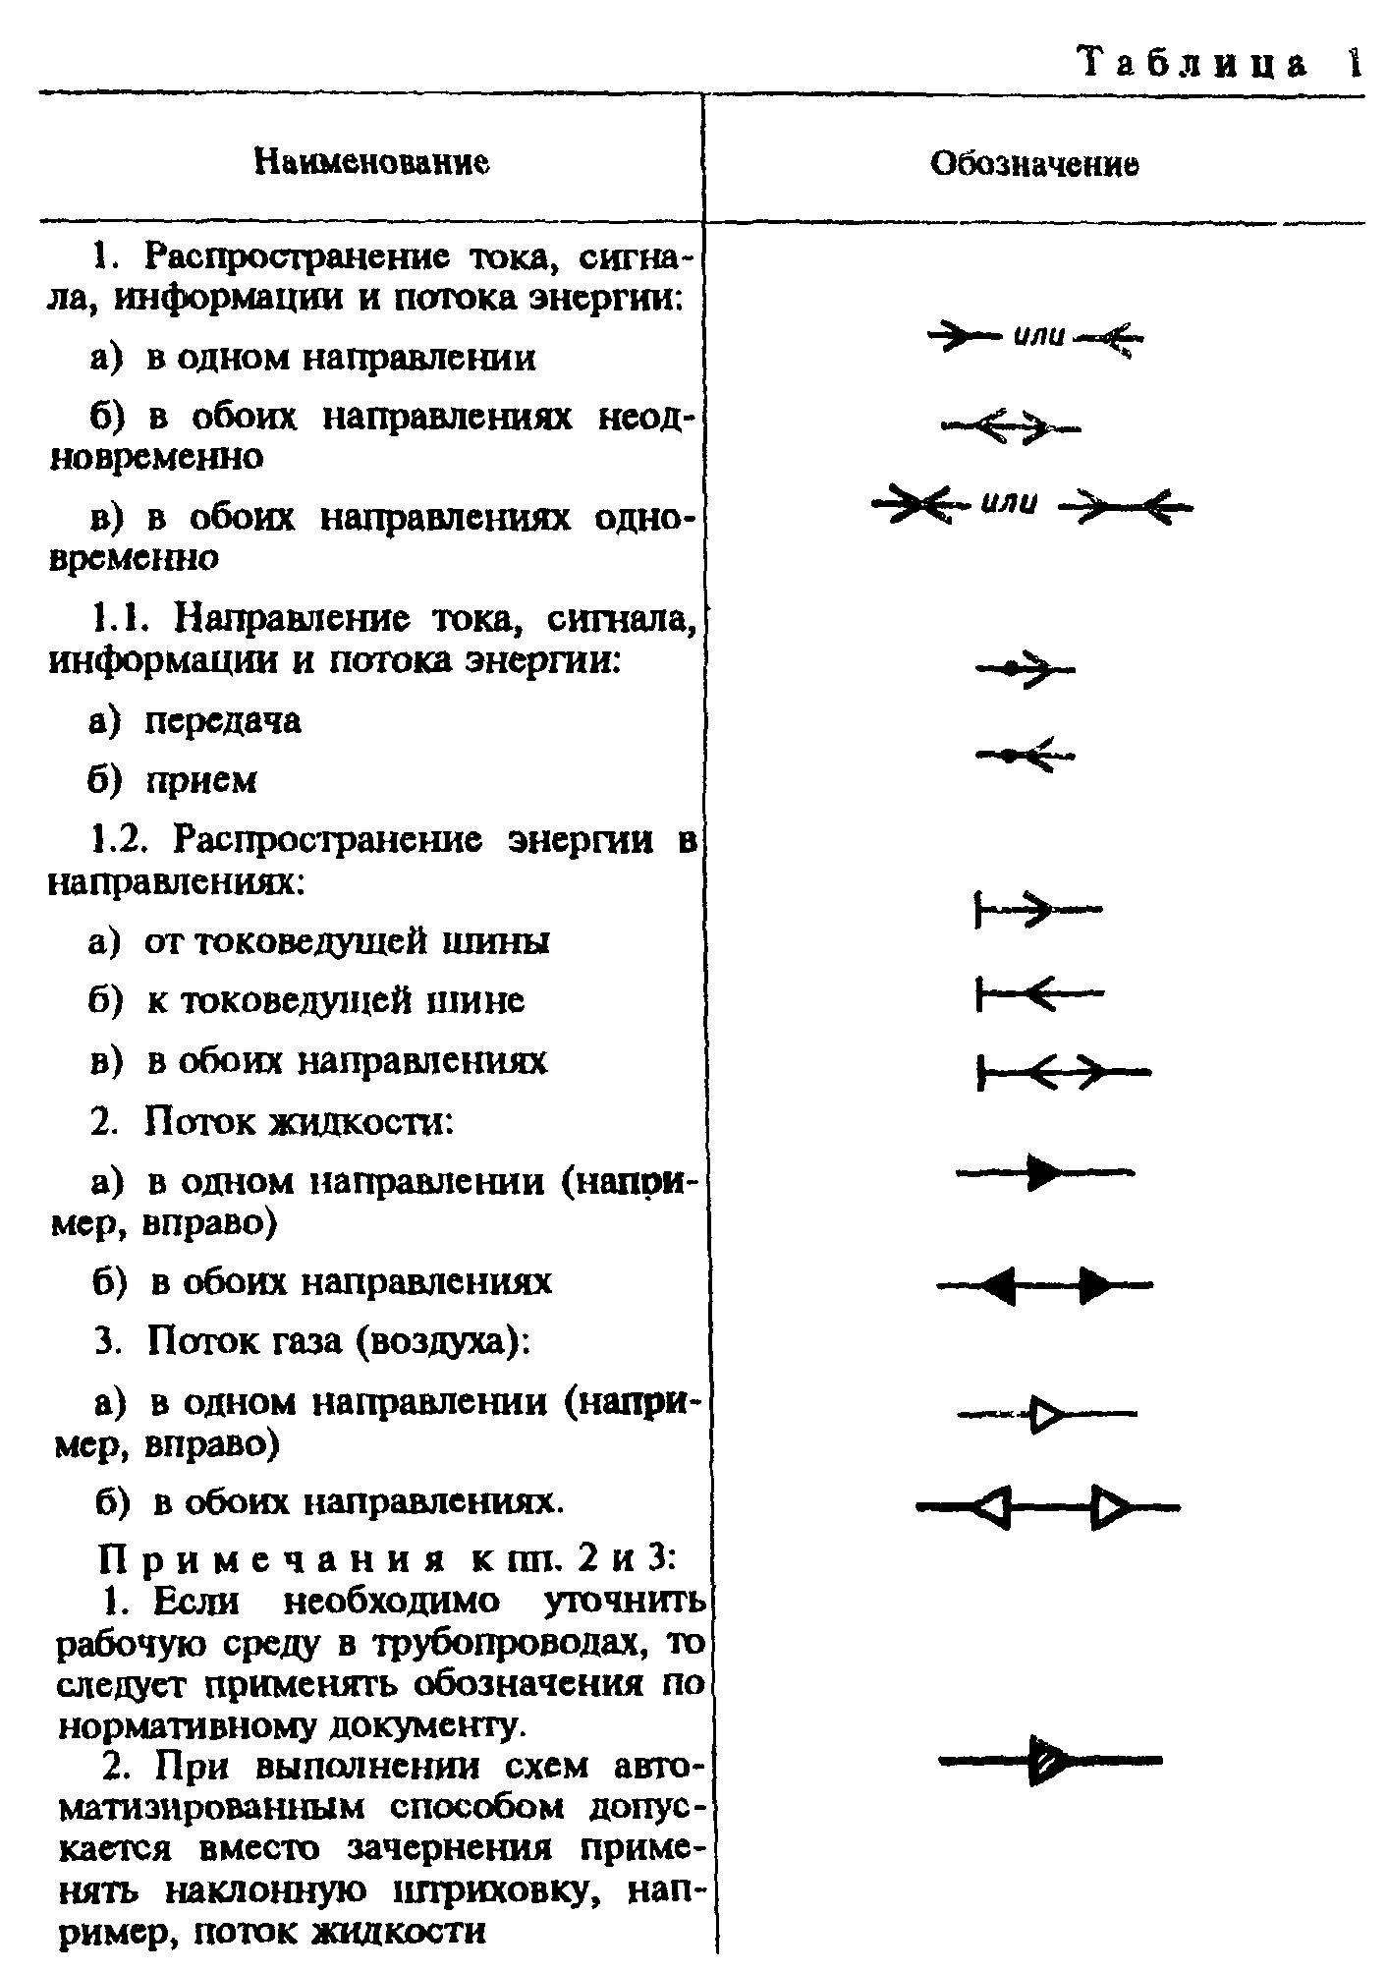

"Таблица 1. Обозначения направлений распространения тока, сигнала, информации и потока энергии, жидкости и газа"

(Измененная редакция, Изм. N 2).

3. Обозначения направления движения должны соответствовать приведенным в табл. 2.
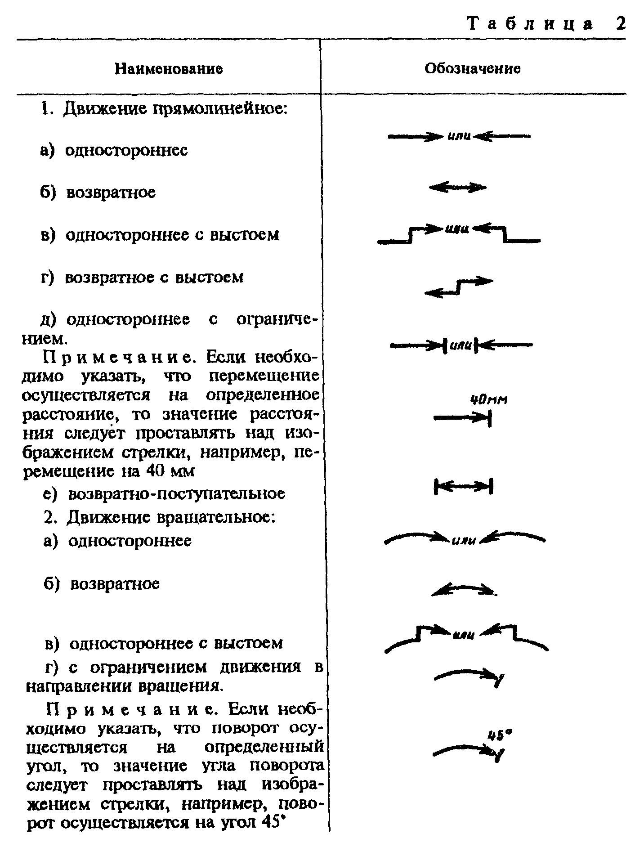

"Таблица 2. Обозначения направления движения"

4. Обозначения линий механической связи должны соответствовать приведенным в табл. 3.
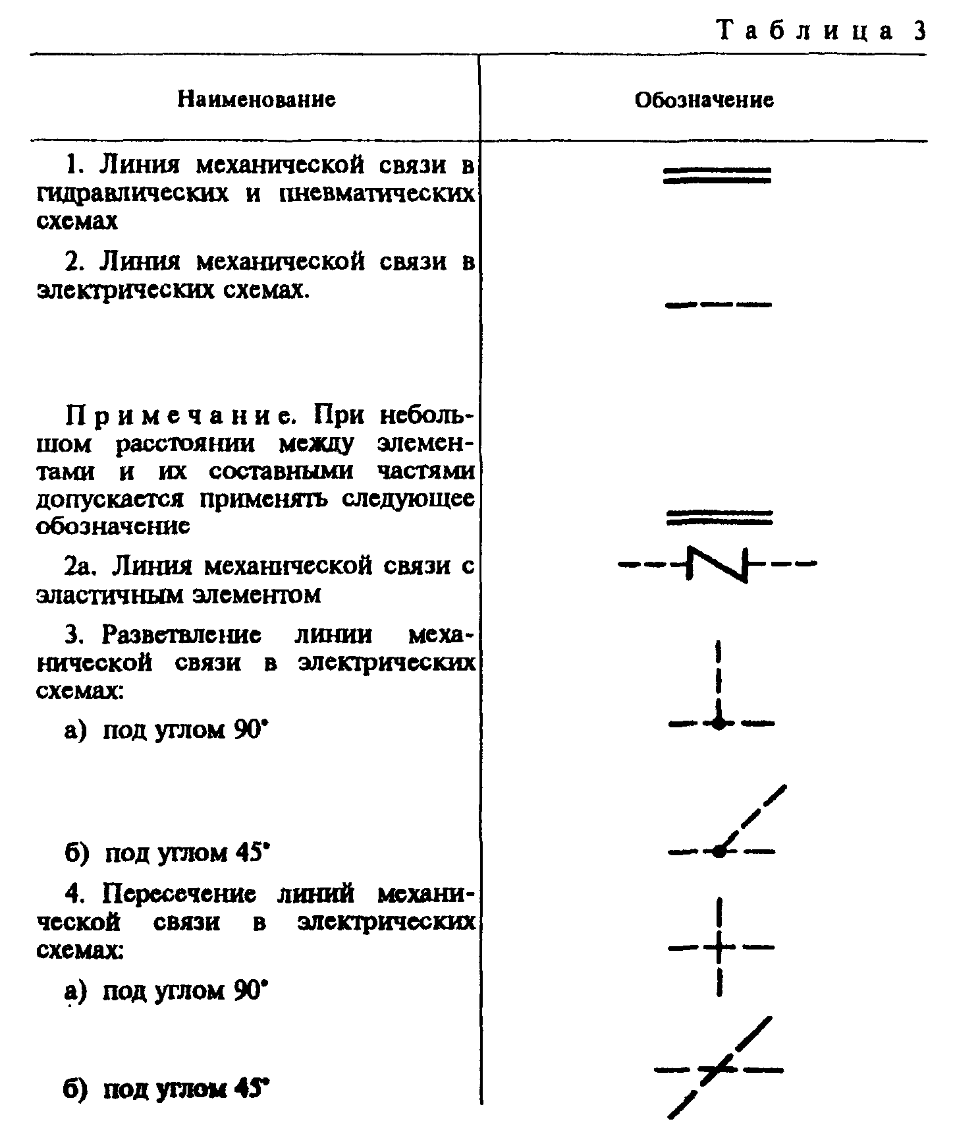

"Таблица 3. Обозначения линий механической связи"

5. Обозначения передачи движения должны соответствовать приведенным в табл. 4.
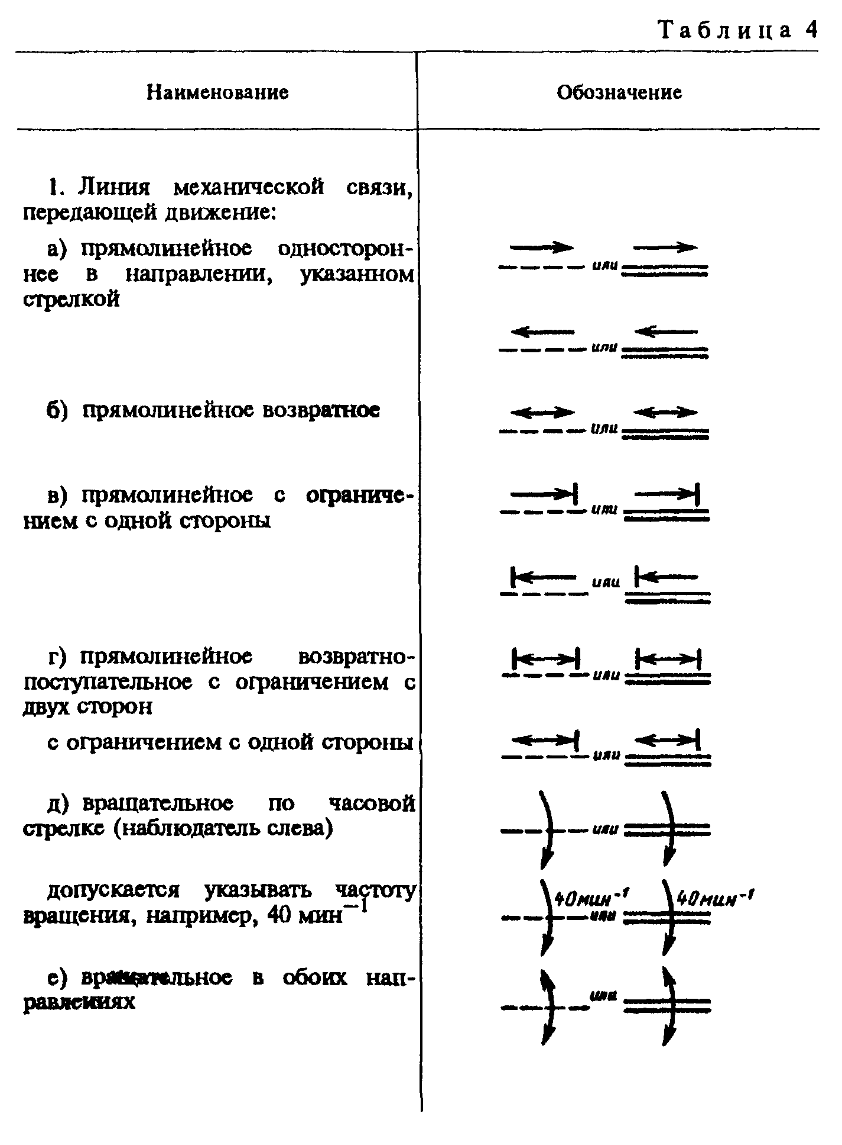

"Таблица 4. Обозначения передачи движения"
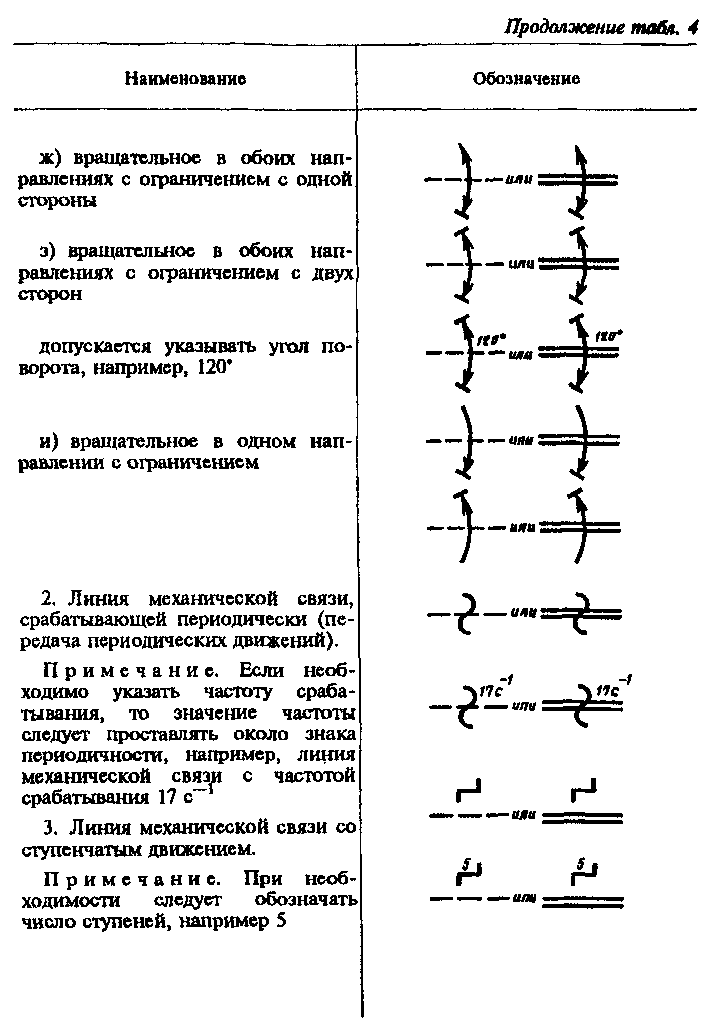

"Таблица 4. Обозначения передачи движения (продолжение)"
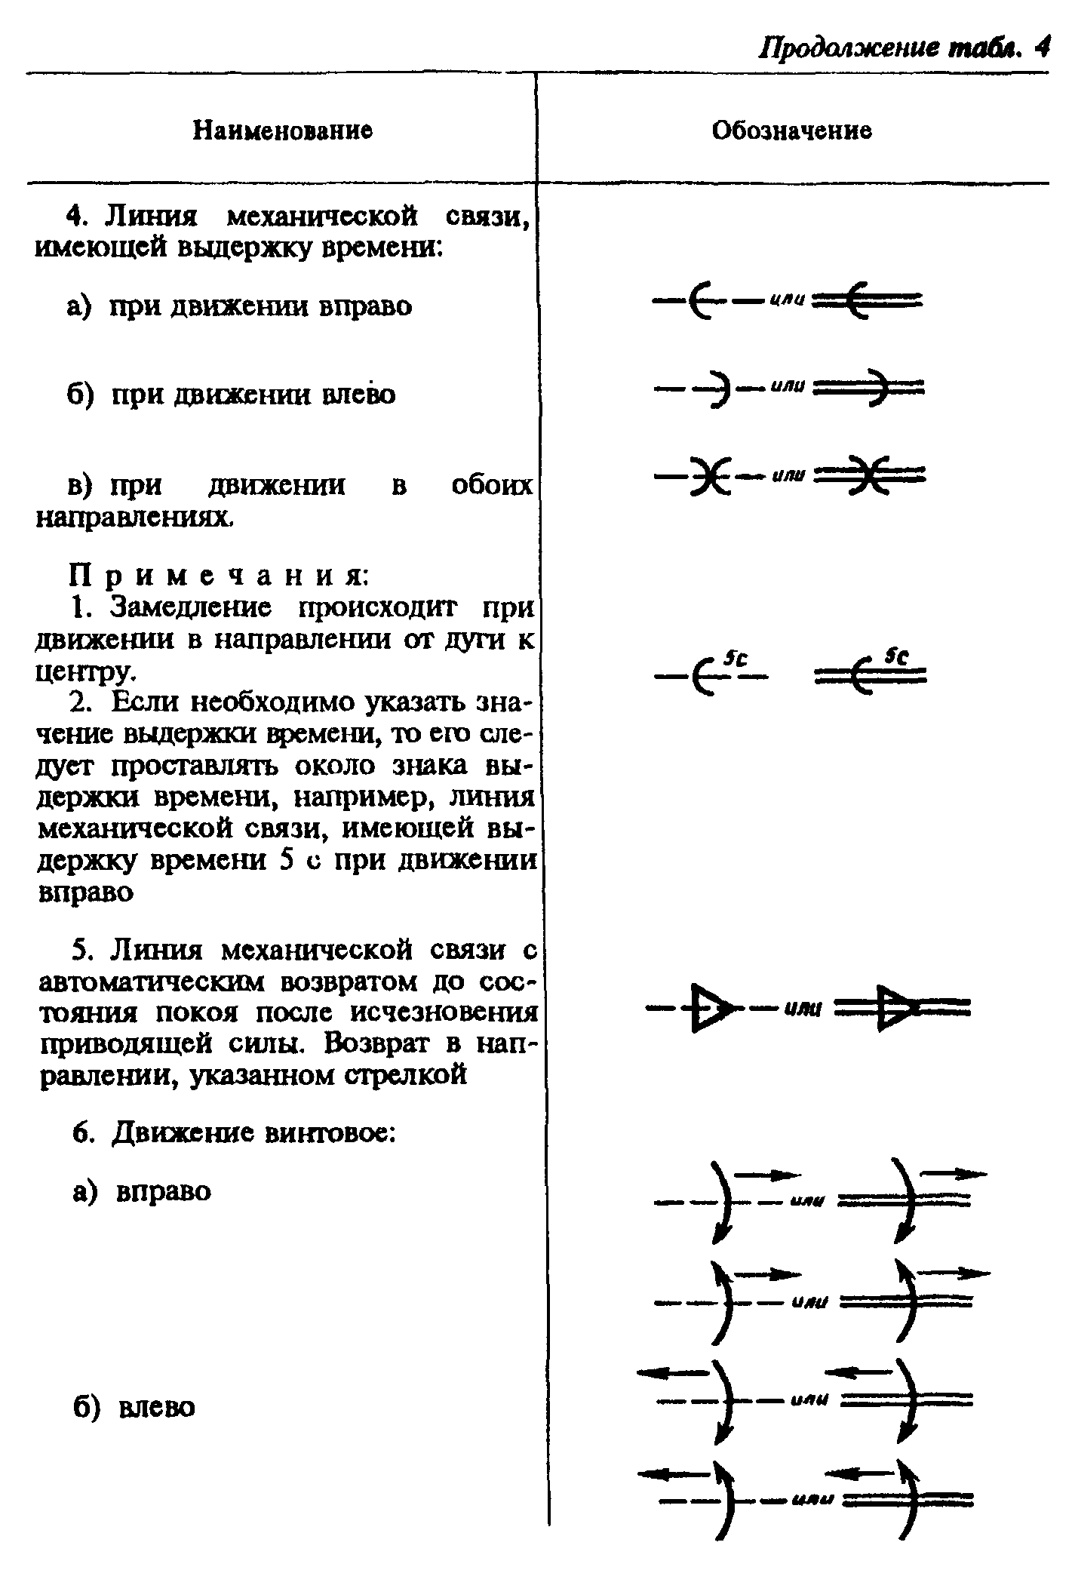

"Таблица 4. Обозначения передачи движения (продолжение)"

4, 5. (Измененная редакция, Изм. N 1).

6. Обозначения регулирования, саморегулирования и преобразования должны соответствовать приведенным в табл. 5.
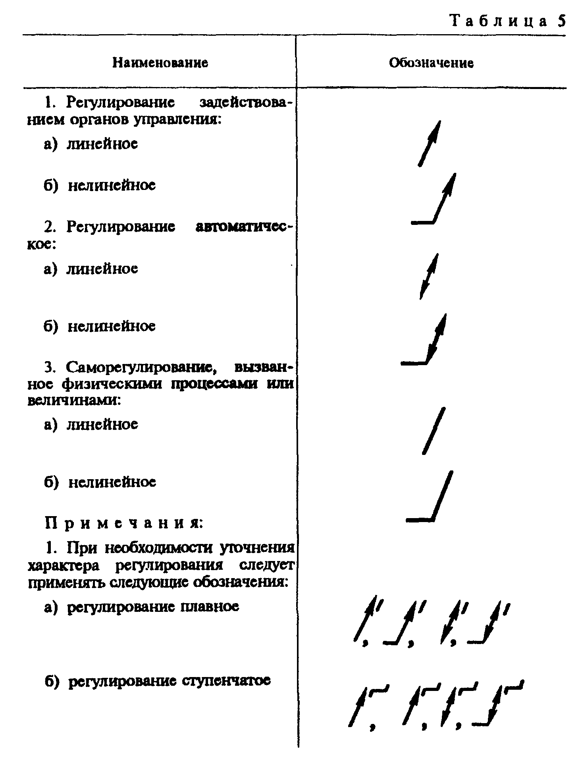

"Таблица 5. Обозначения регулирования, саморегулирования и преобразования"
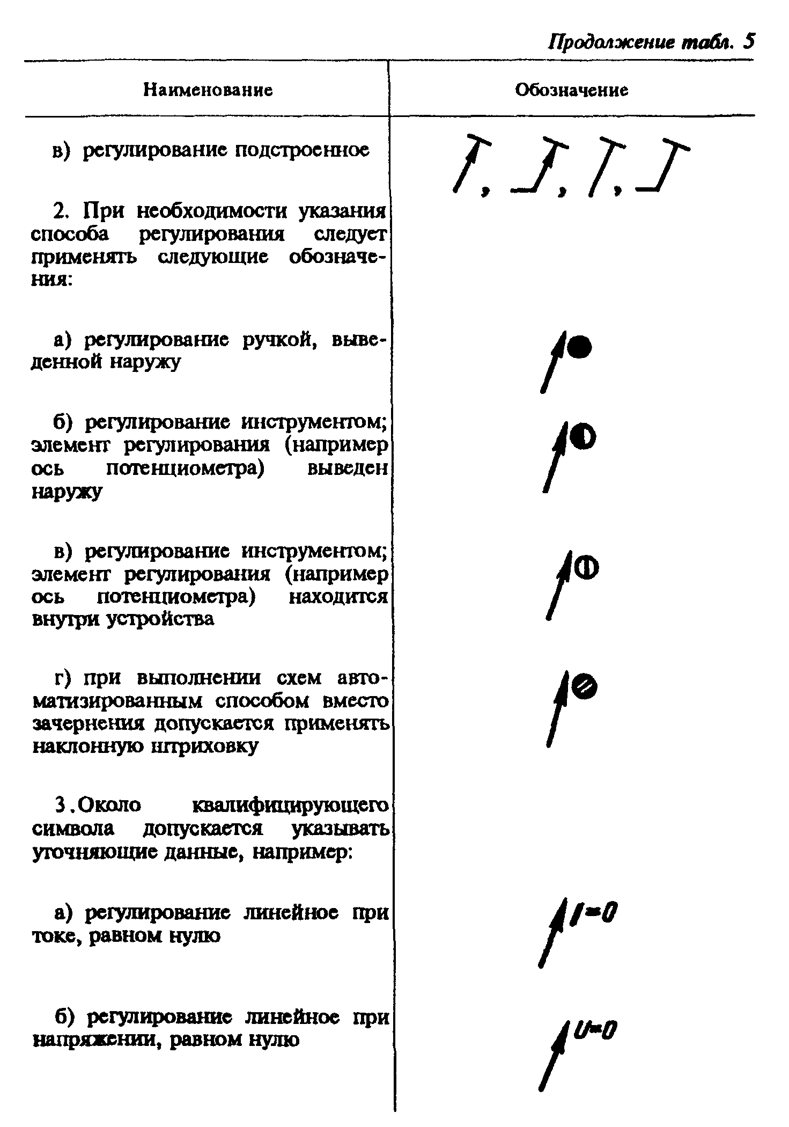

"Таблица 5. Обозначения регулирования, саморегулирования и преобразования (продолжение)"
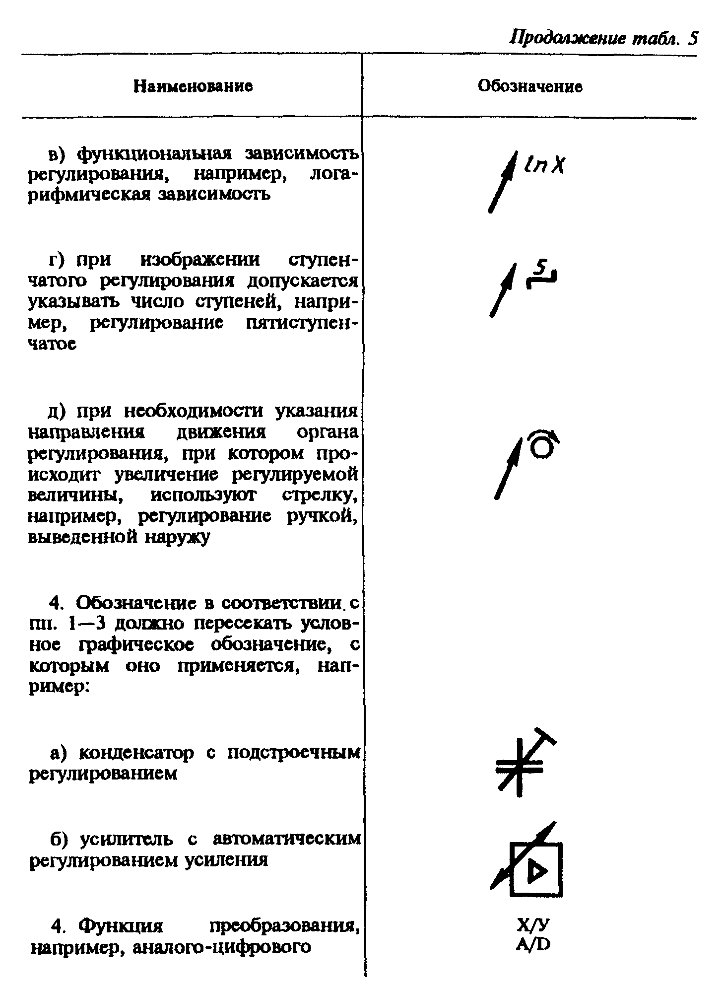

"Таблица 5. Обозначения регулирования, саморегулирования и преобразования (продолжение)"

(Измененная редакция, Изм. N 2, 4).

7. Обозначения элементов привода и управляющих устройств должны соответствовать приведенным в табл. 6, общие элементы условных графических обозначений, линии для выделения и разделения частей схемы и для экранирования - в табл. 6а; обозначения заземления и возможных повреждений изоляции - в табл. 6б; обозначения электрических связей, проводов, кабелей и шин - в табл. 6в; обозначения рода тока и напряжения - в табл. 6г; обозначения видов обмоток в изделиях - в табл. 6д; обозначения форм импульсов - в табл. 6е; обозначения сигналов - в табл. 6ж; обозначения видов модуляции - в табл. 6з; обозначения появления реакций при достижении определенных величин - в табл. 6и; обозначения веществ (сред) - в табл. 6к; обозначение воздействий, эффектов, зависимостей - в табл. 6л; обозначения излучений - в табл. 6м; обозначения прочих квалифицирующих символов - в табл. 6н; обозначения, выполняемые на алфавитно-цифровых печатающих устройствах, - в табл. 6о.

Таблица 6
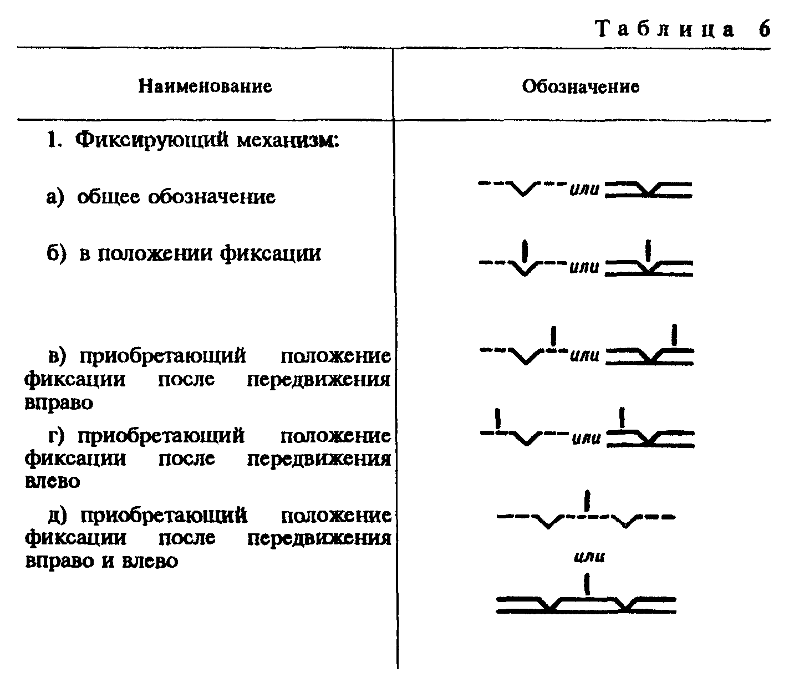

"Таблица 6. Обозначения элементов привода и управляющих устройств"
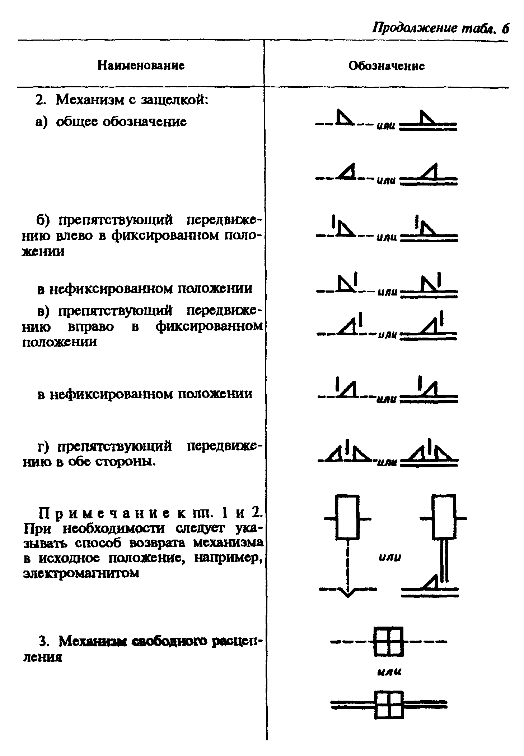

"Таблица 6. Обозначения элементов привода и управляющих устройств (продолжение)"
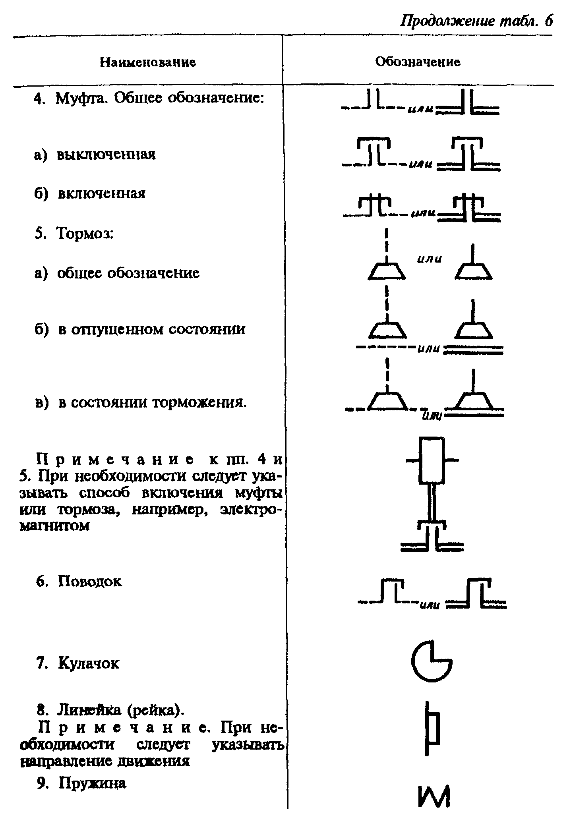

"Таблица 6. Обозначения элементов привода и управляющих устройств (продолжение)"
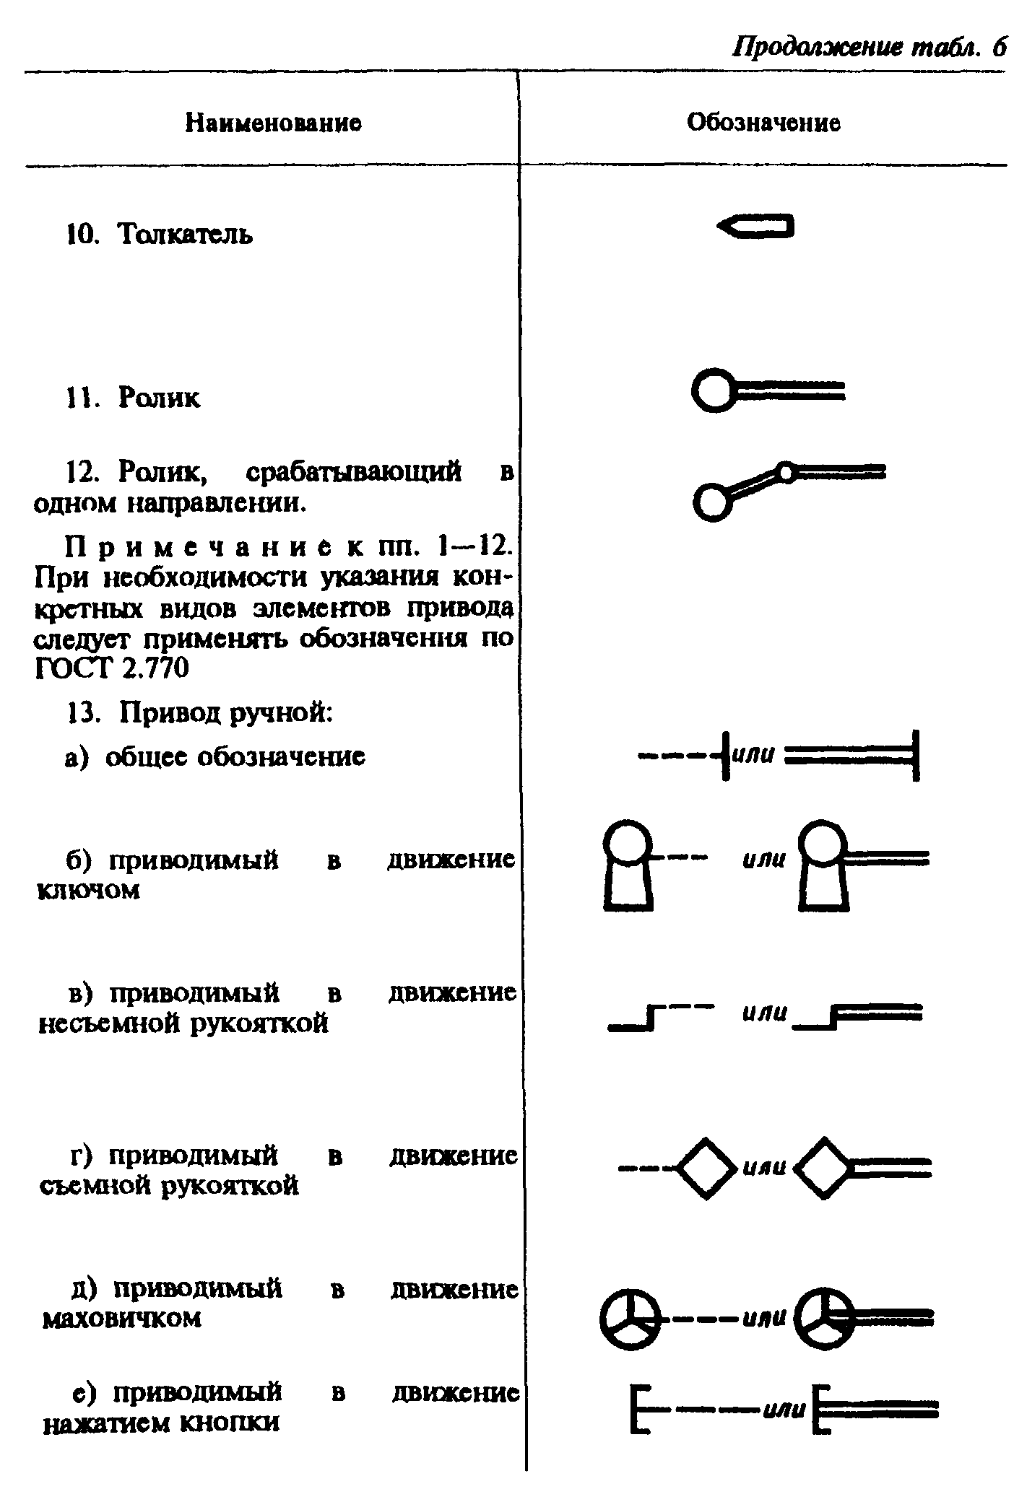

"Таблица 6. Обозначения элементов привода и управляющих устройств (продолжение)"
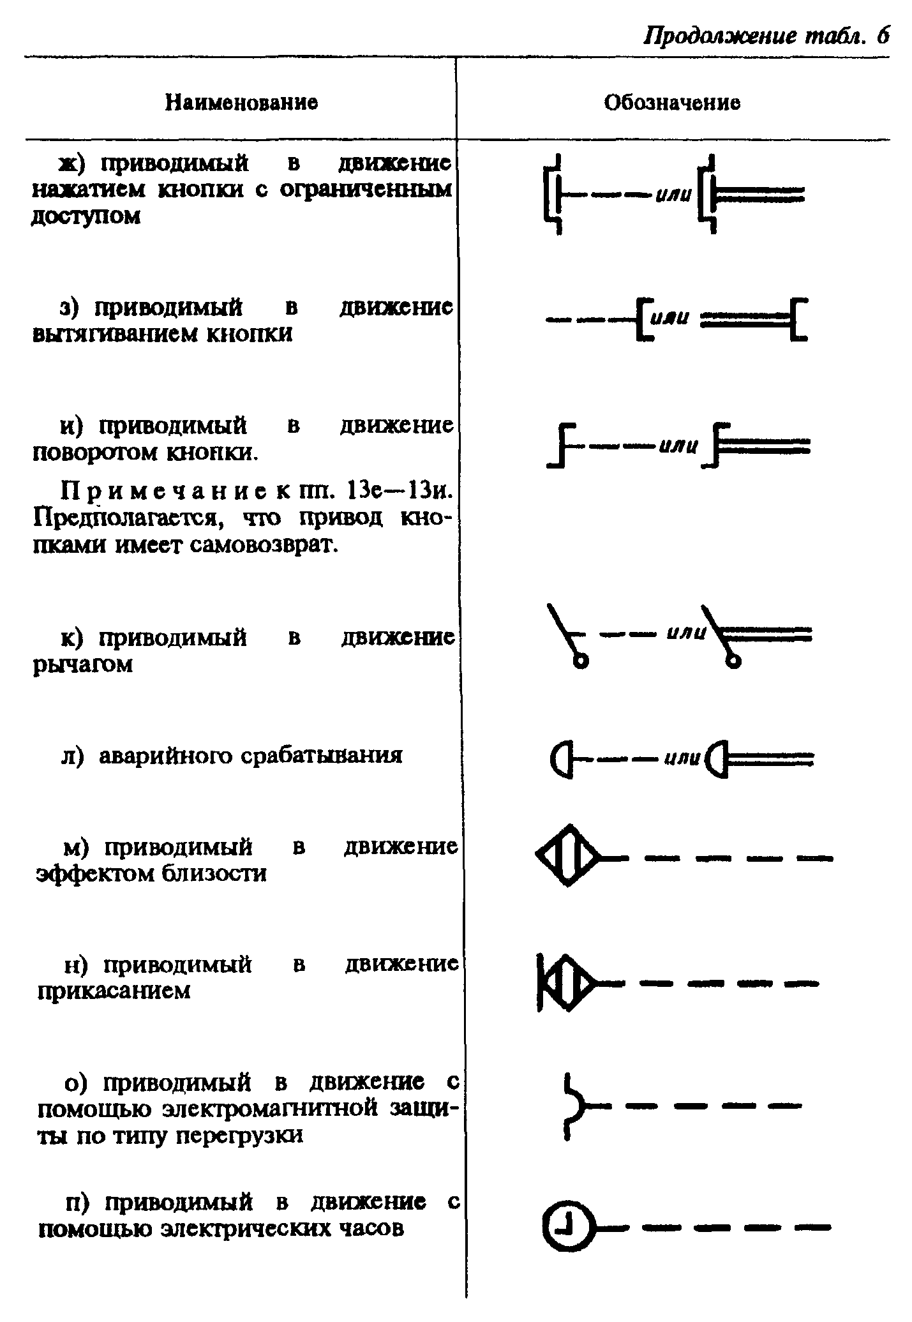

"Таблица 6. Обозначения элементов привода и управляющих устройств (продолжение)"
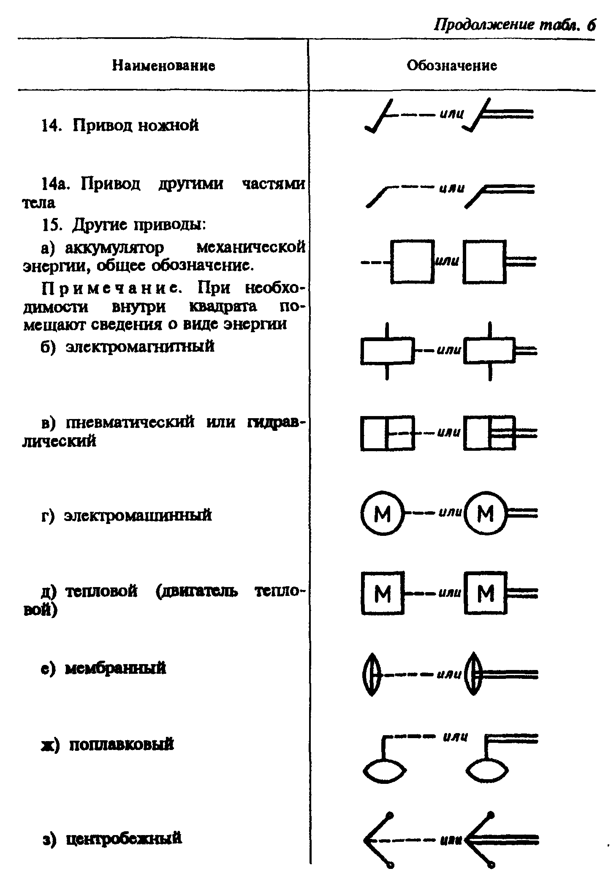

"Таблица 6. Обозначения элементов привода и управляющих устройств (продолжение)"
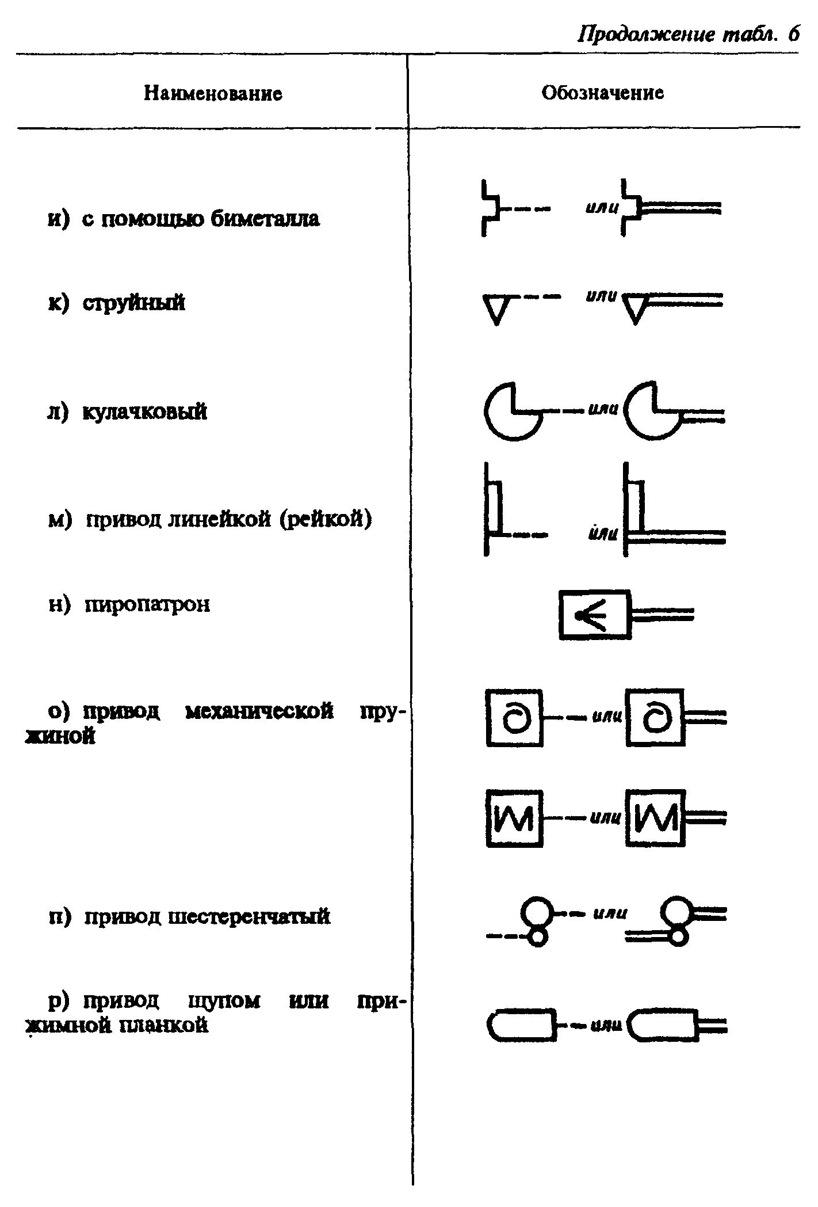

"Таблица 6. Обозначения элементов привода и управляющих устройств (продолжение)"

Таблица 6а
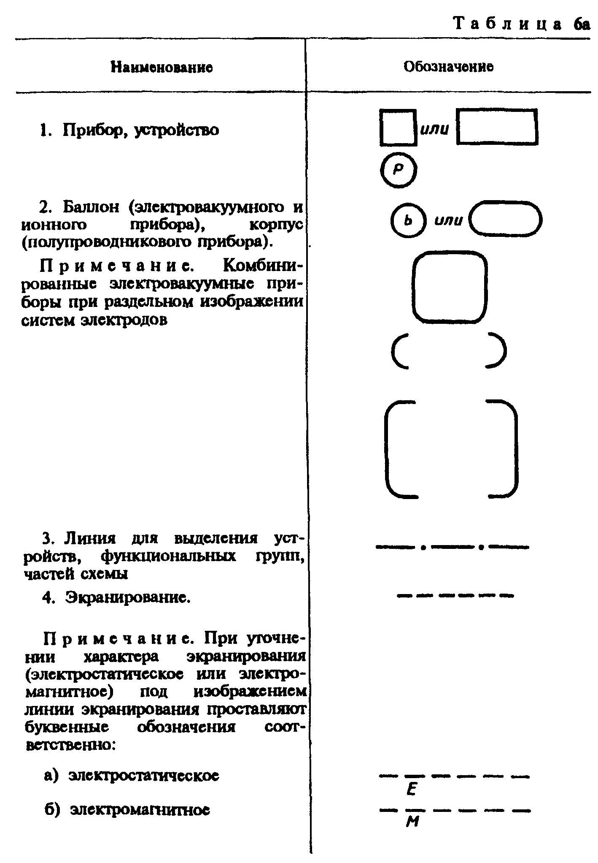

"Таблица 6а. Общие элементы условных графических обозначений, линии для выделения и разделения частей схемы и для экранирования"
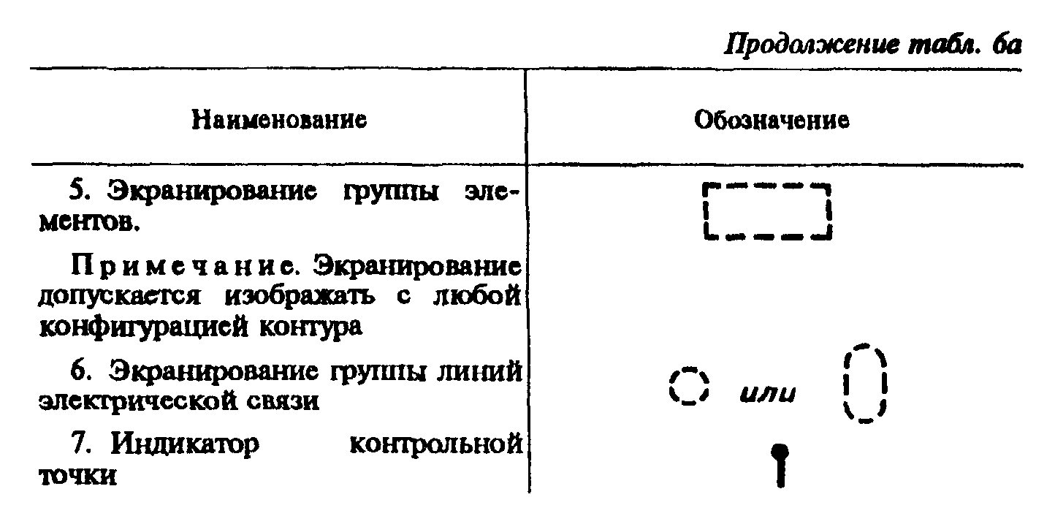

"Таблица 6а. Общие элементы условных графических обозначений, линии для выделения и разделения частей схемы и для экранирования (продолжение)"

Таблица 6б
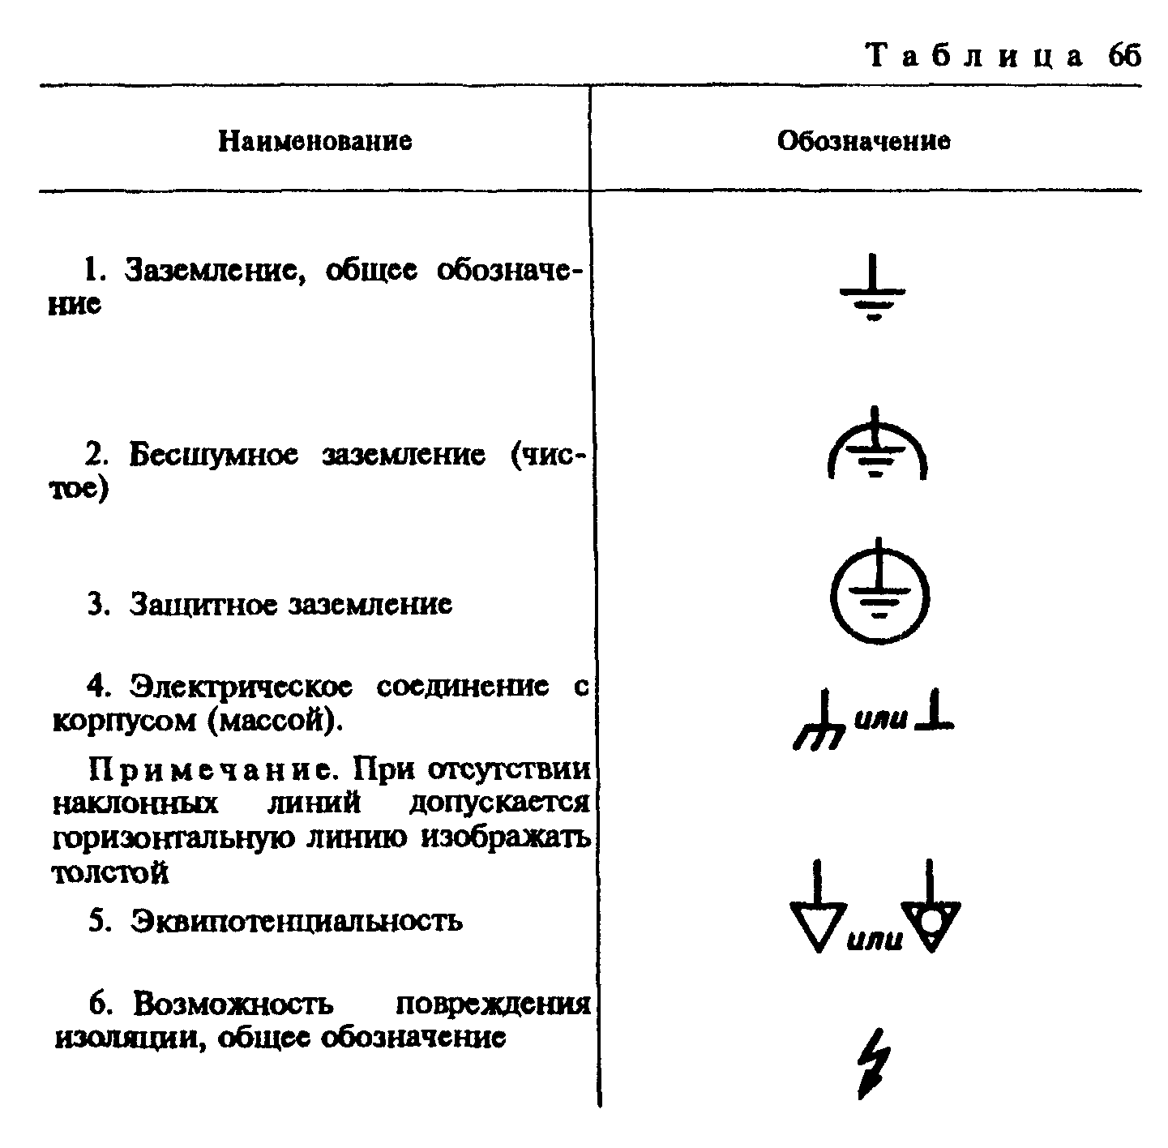

"Таблица 6б. Обозначения заземления и возможных повреждений изоляции"
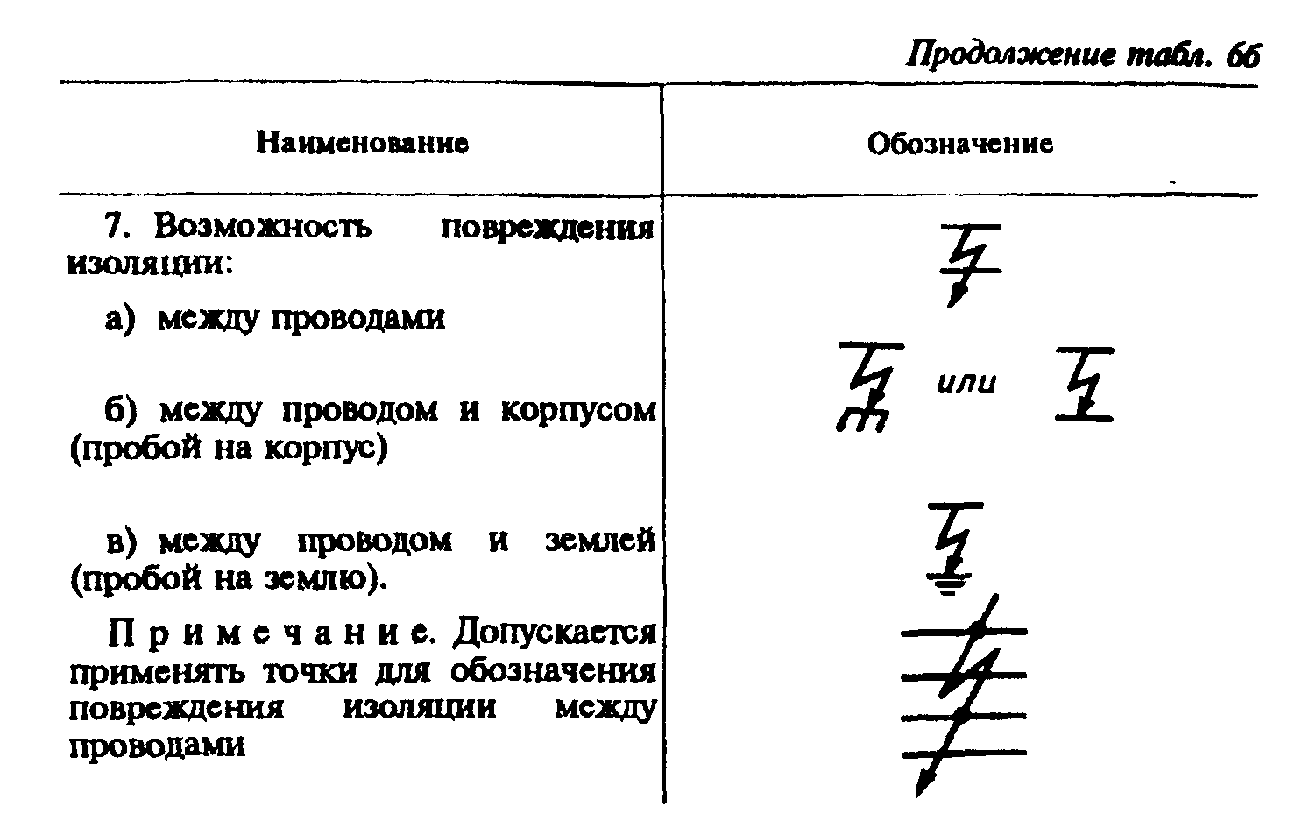

"Таблица 6б. Обозначения заземления и возможных повреждений изоляции (продолжение)"

Таблица 6в
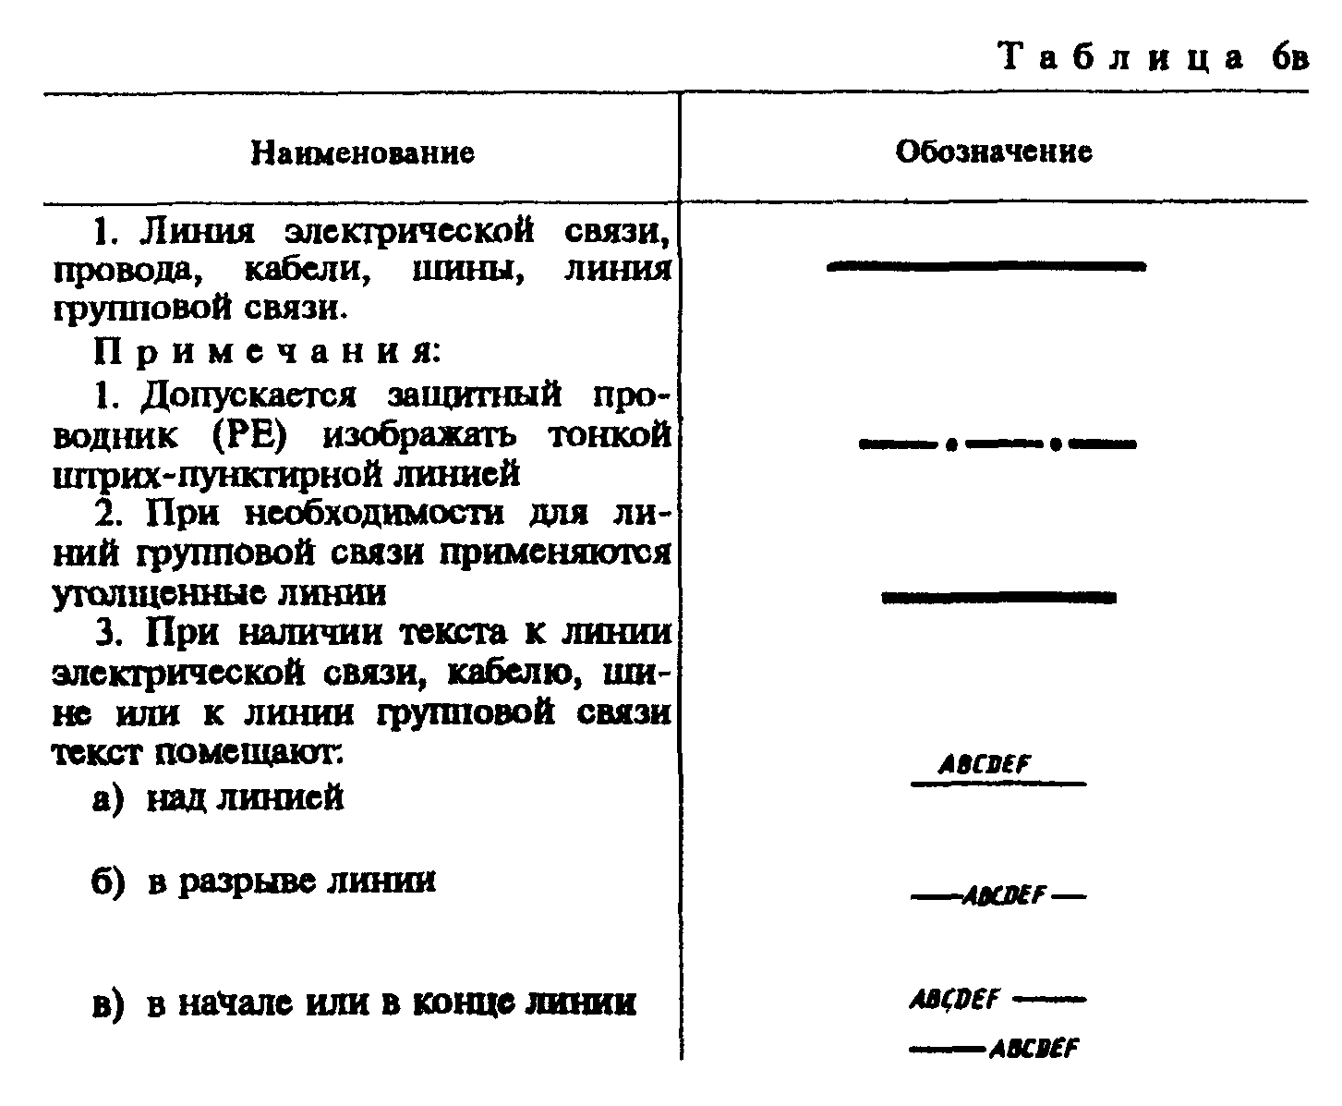

"Таблица 6в. Обозначения электрических связей, проводов, кабелей и шин"
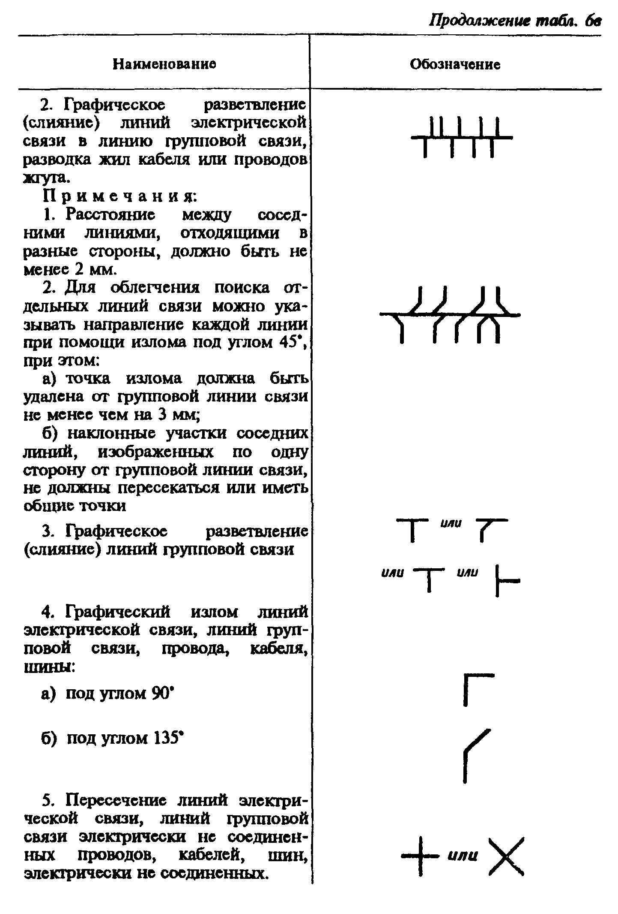

"Таблица 6в. Обозначения электрических связей, проводов, кабелей и шин (продолжение)"
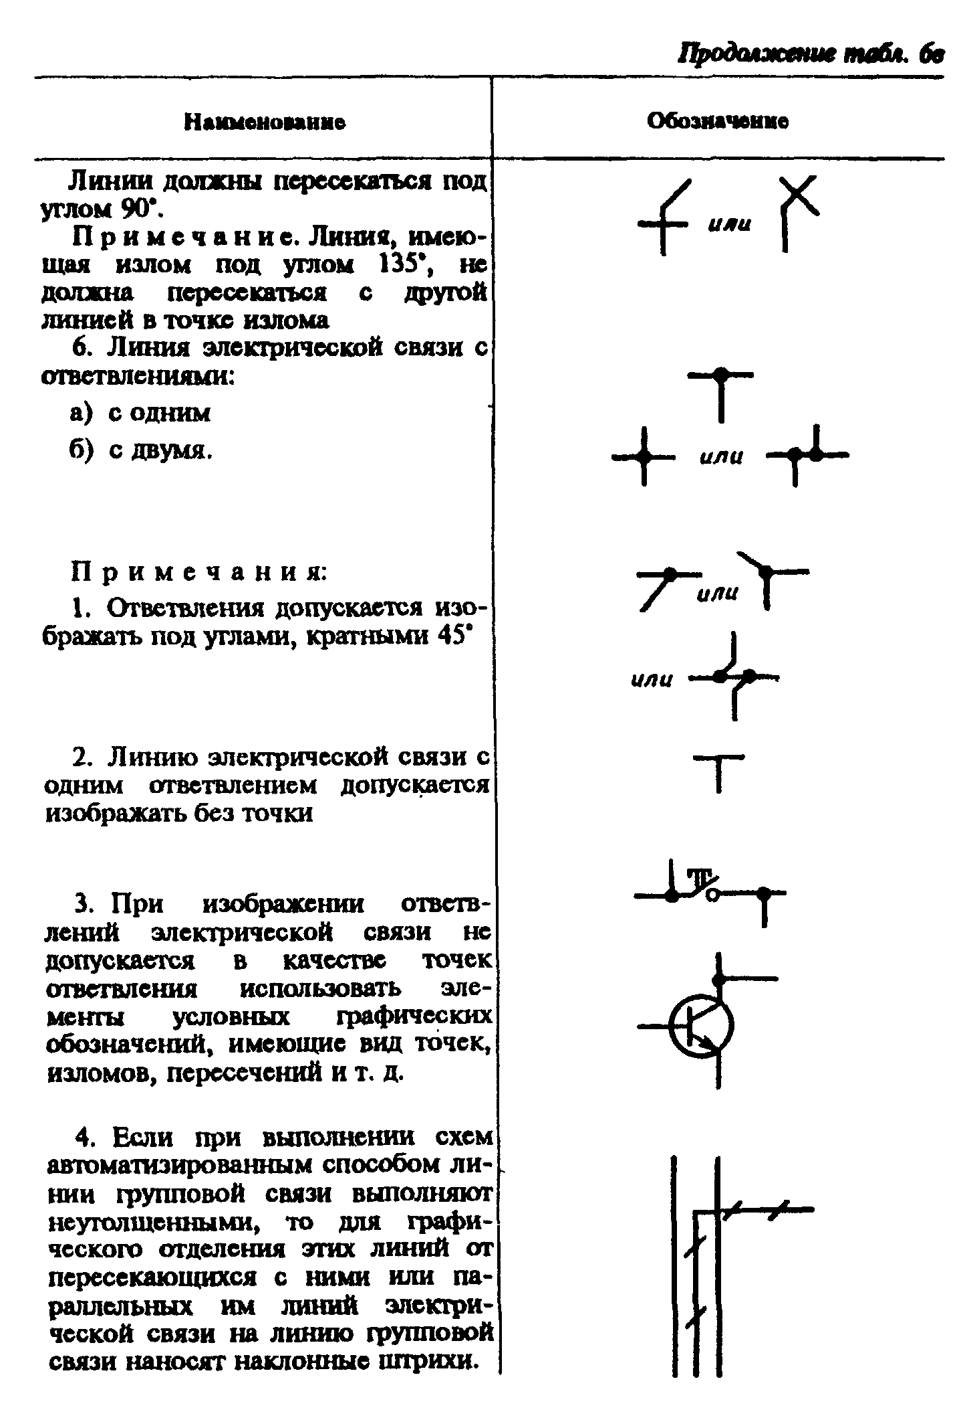

"Таблица 6в. Обозначения электрических связей, проводов, кабелей и шин (продолжение)"
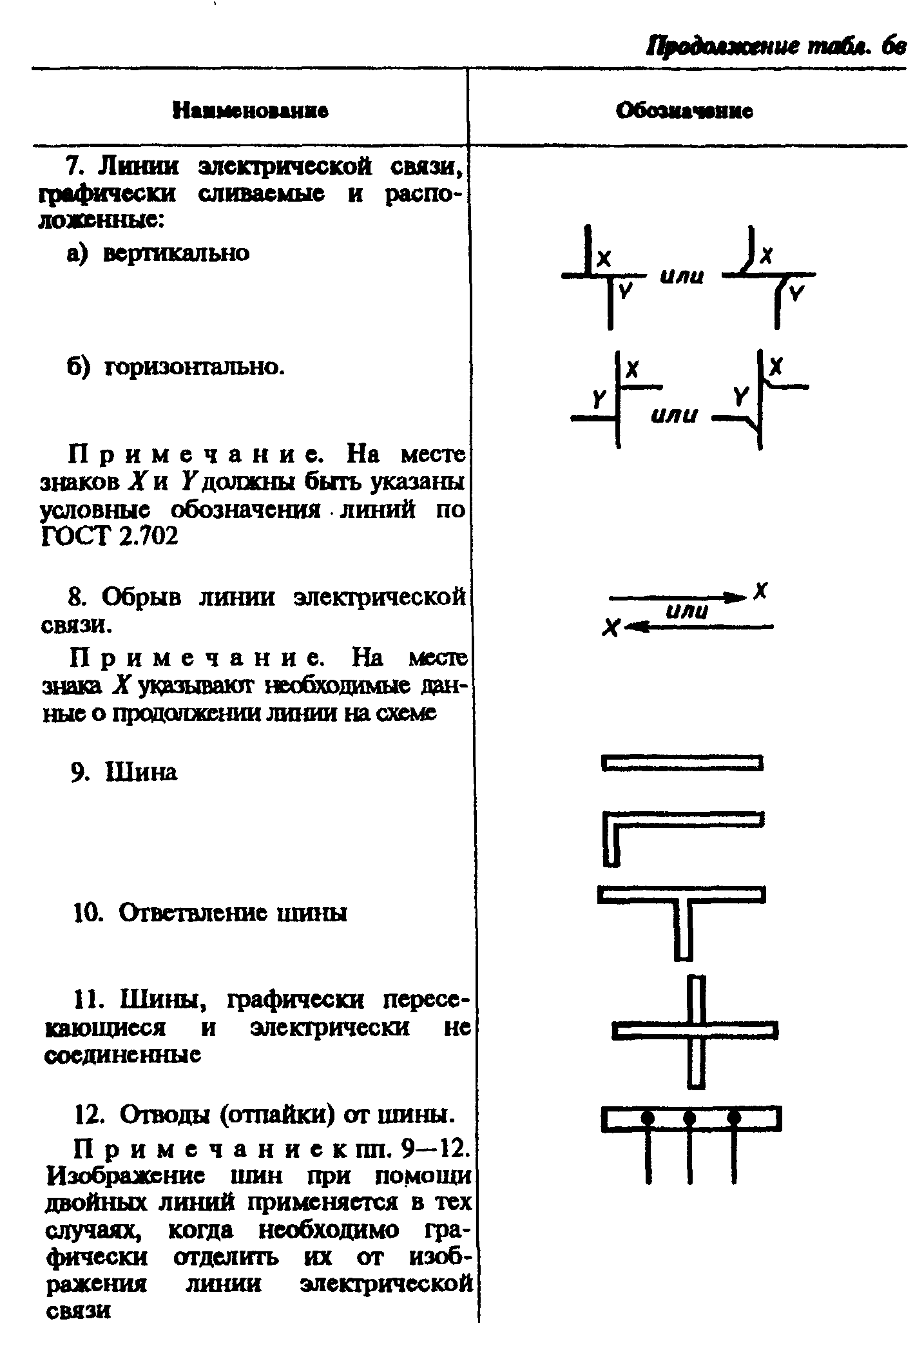

"Таблица 6в. Обозначения электрических связей, проводов, кабелей и шин (продолжение)"
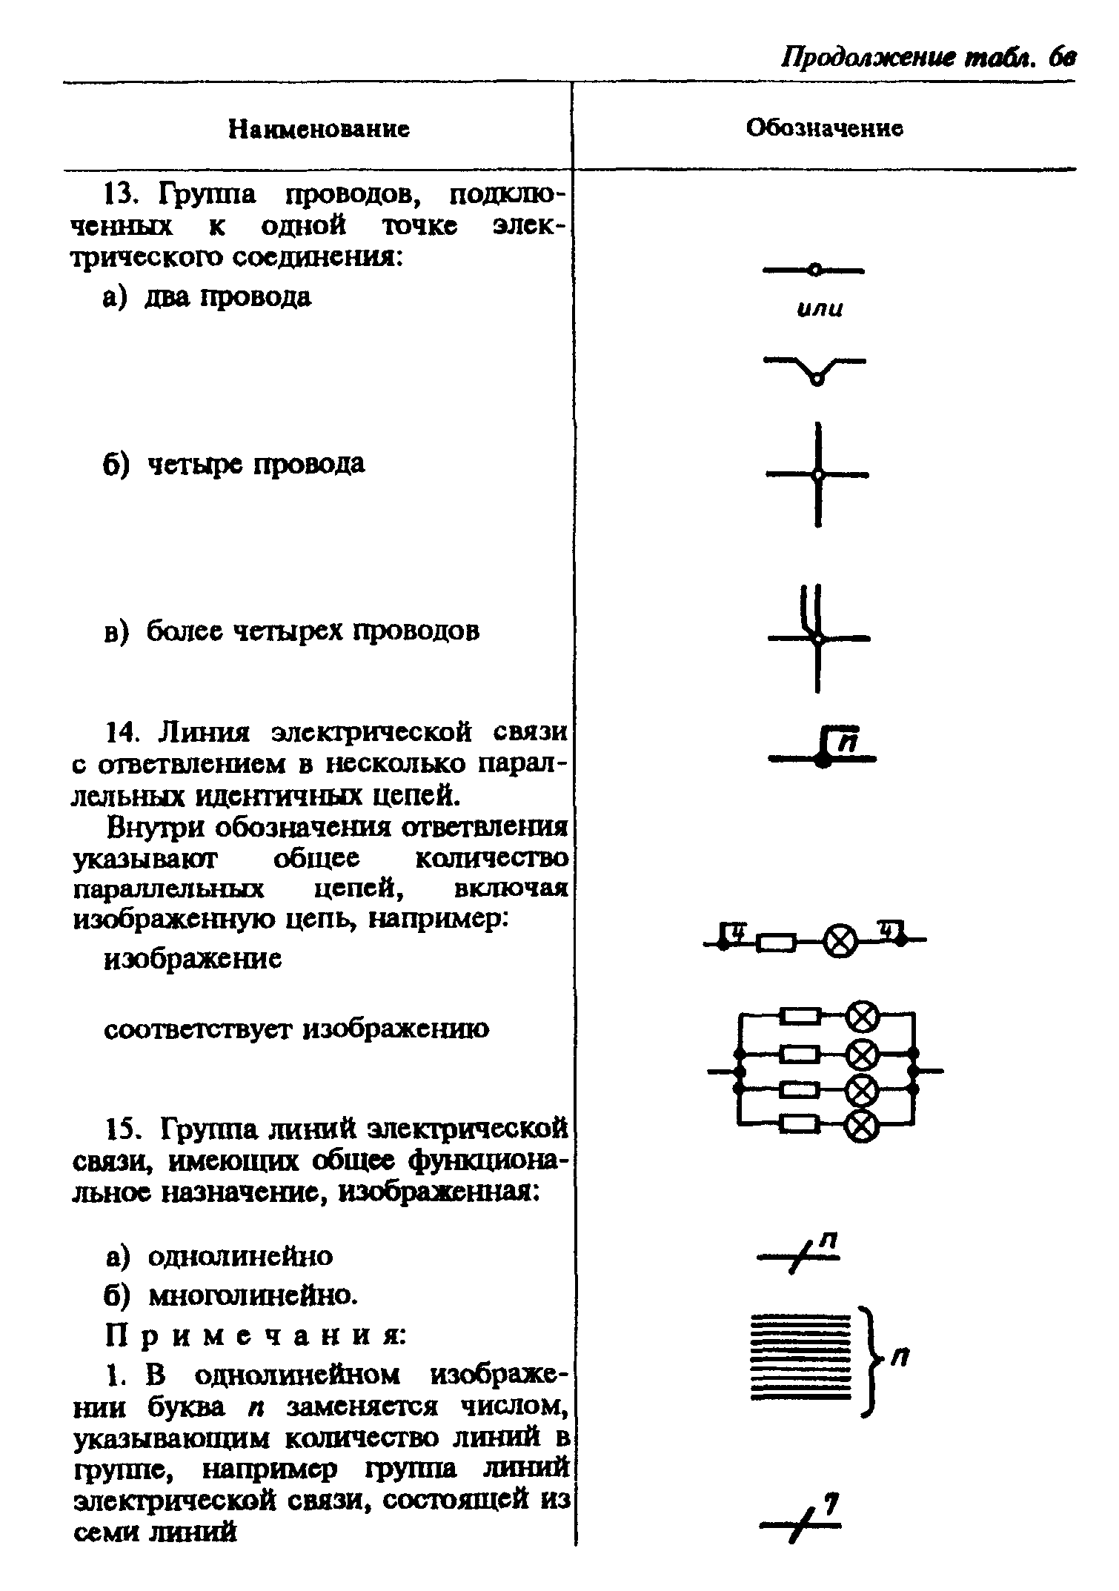

"Таблица 6в. Обозначения электрических связей, проводов, кабелей и шин (продолжение)"
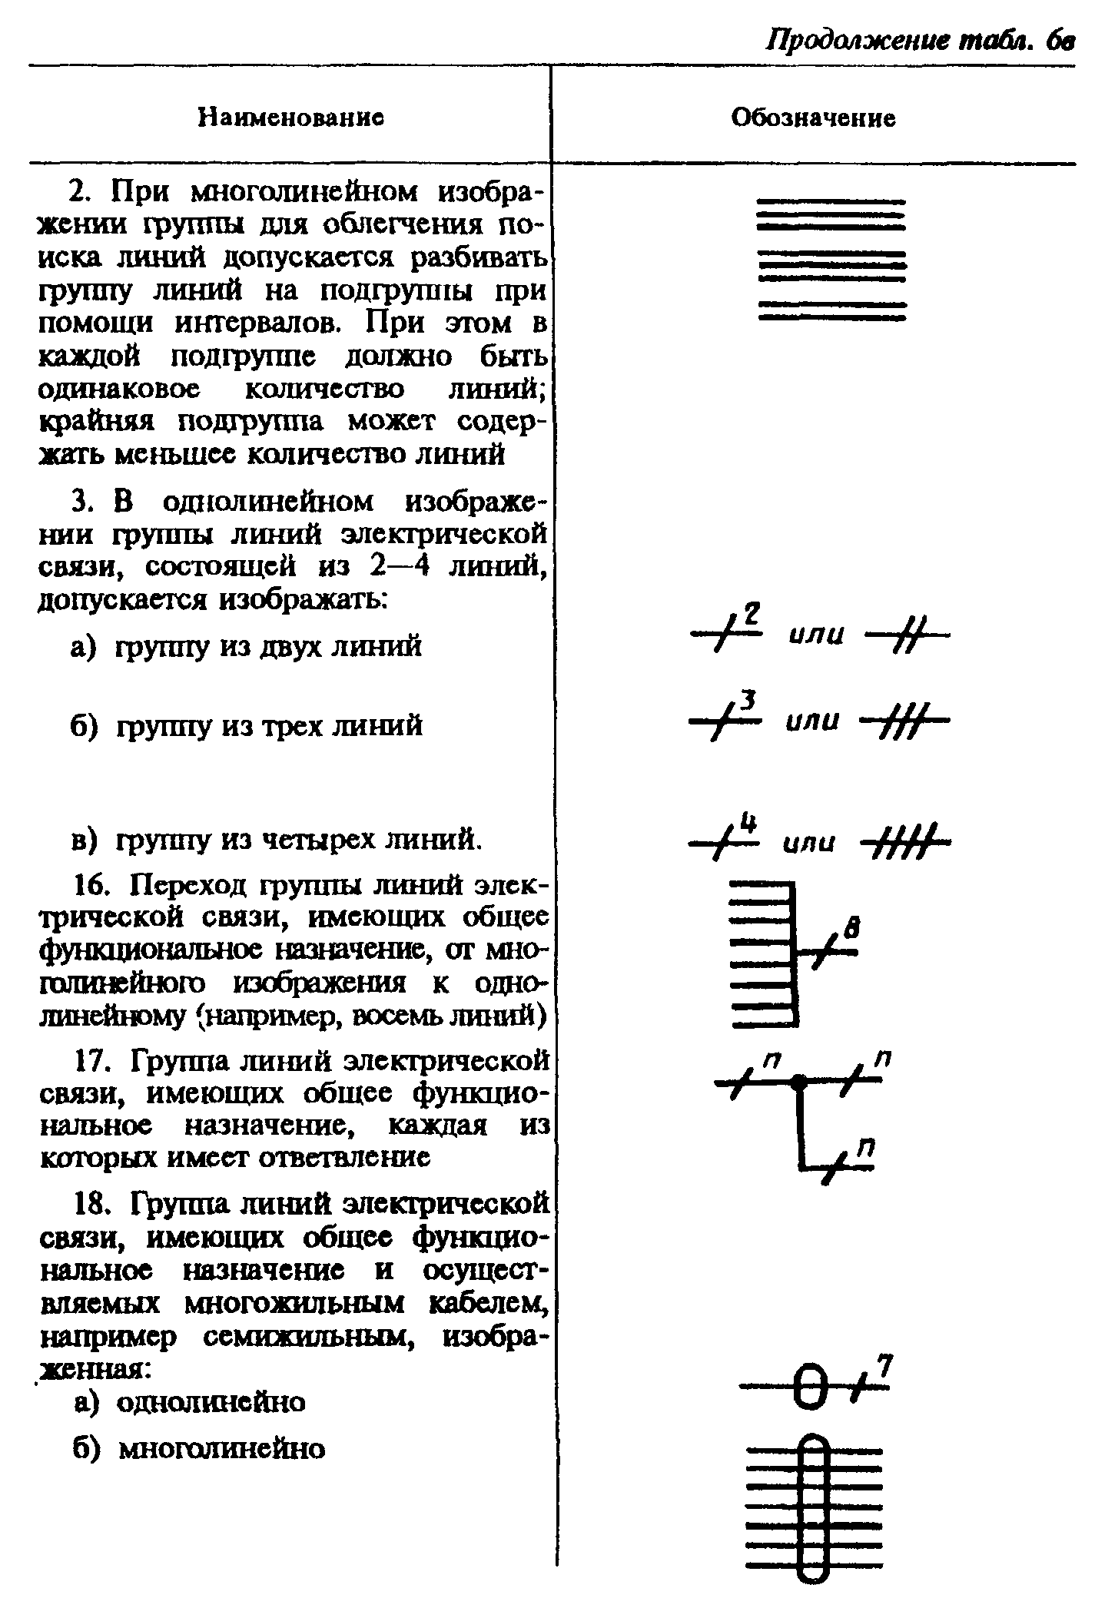

"Таблица 6в. Обозначения электрических связей, проводов, кабелей и шин (продолжение)"
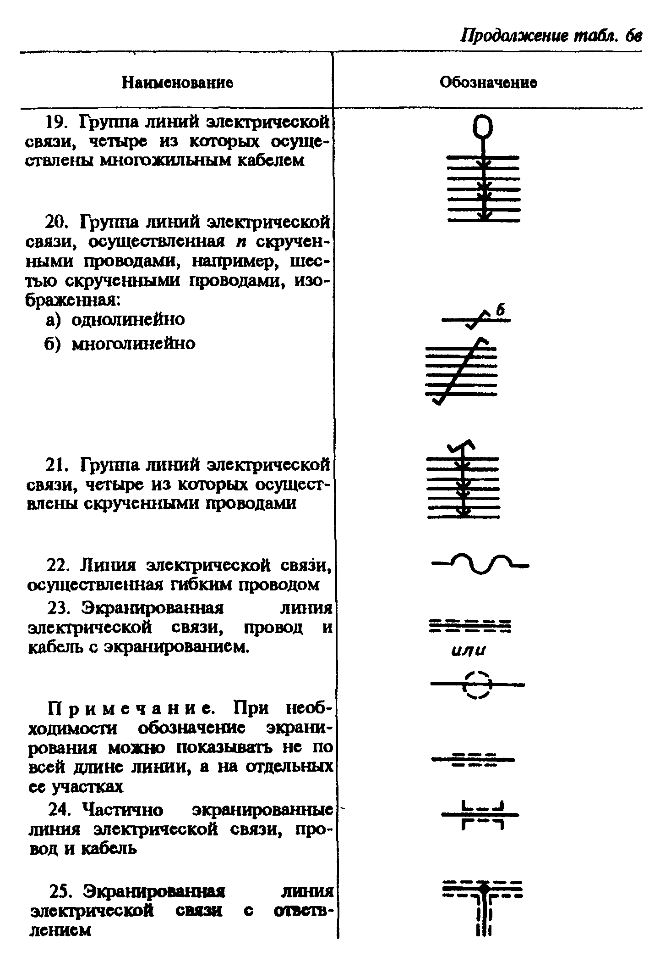

"Таблица 6в. Обозначения электрических связей, проводов, кабелей и шин (продолжение)"
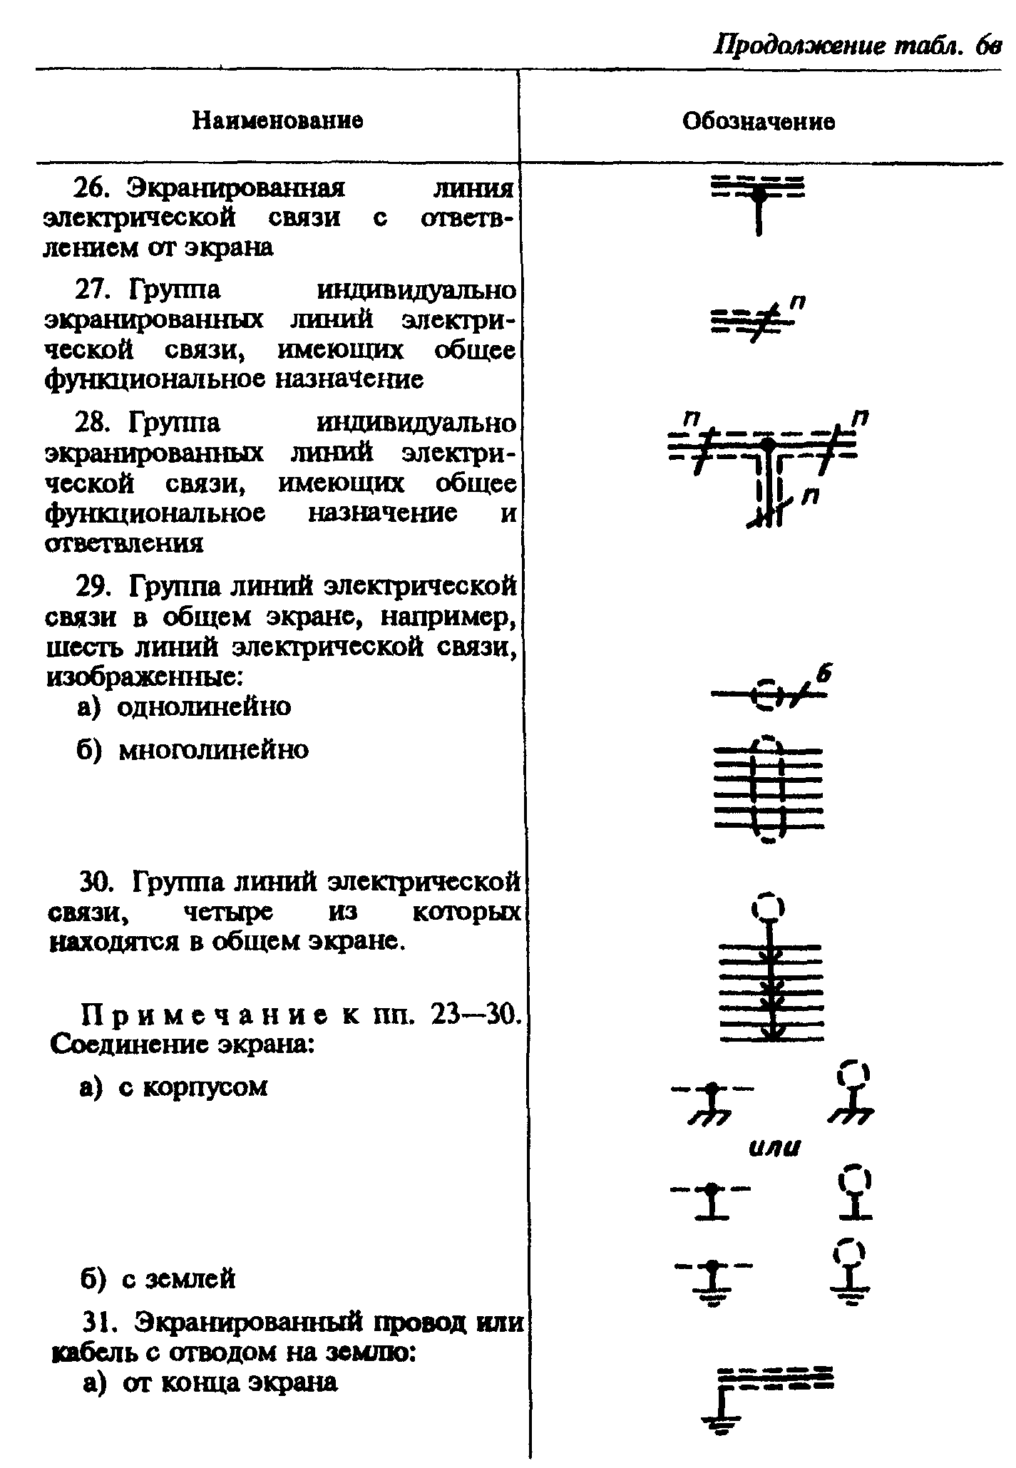

"Таблица 6в. Обозначения электрических связей, проводов, кабелей и шин (продолжение)"
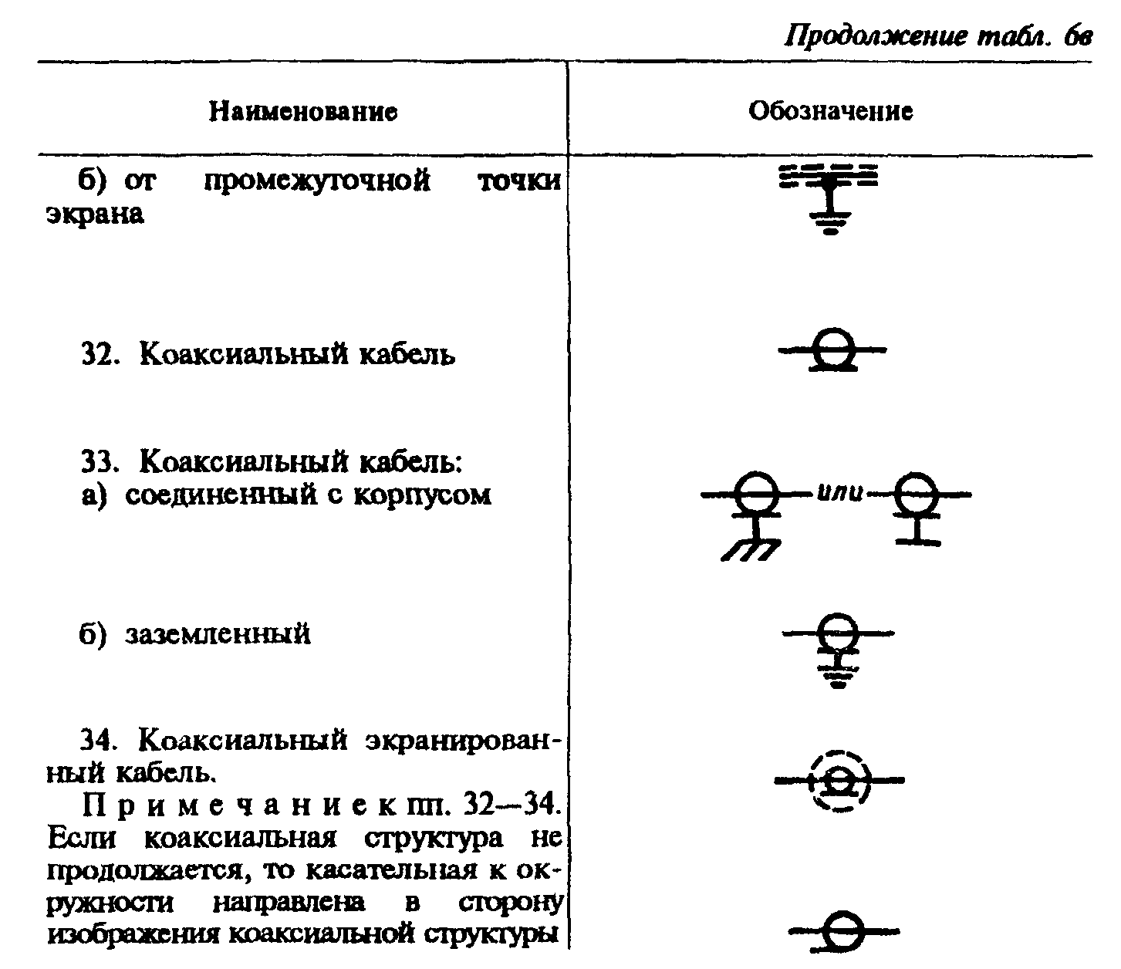

"Таблица 6в. Обозначения электрических связей, проводов, кабелей и шин (продолжение)"

Примечание. При выполнении схем автоматизированным способом допускается точки ответвления не зачернять.

Таблица 6г
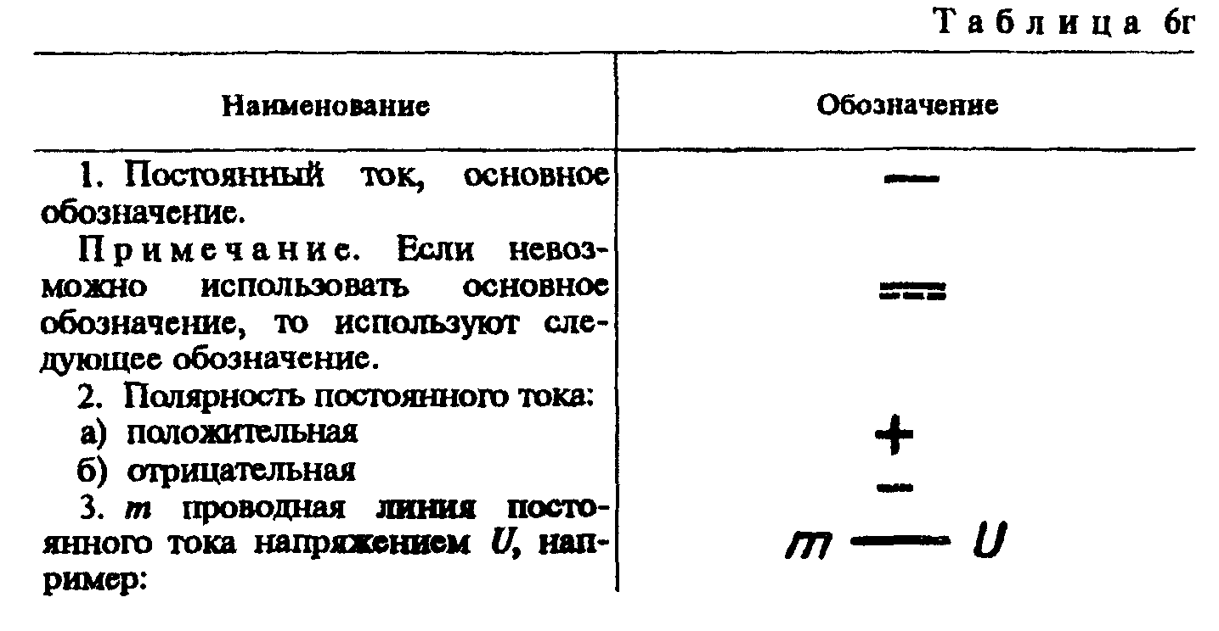

"Таблица 6г. Обозначения рода тока и напряжения"
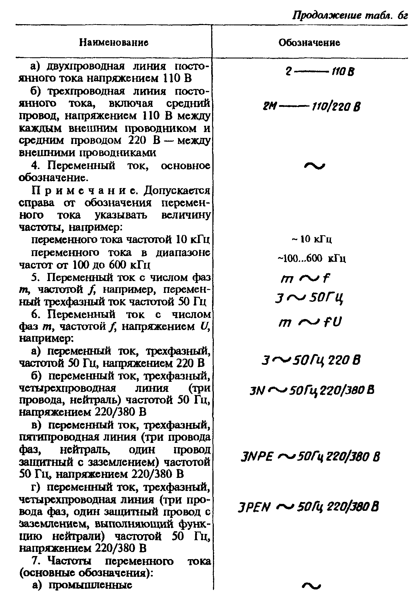

"Таблица 6г. Обозначения рода тока и напряжения (продолжение)"
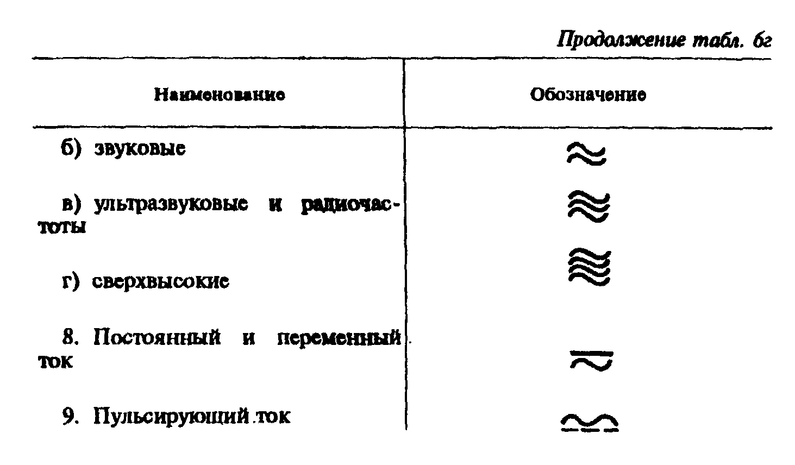

"Таблица 6г. Обозначения рода тока и напряжения (продолжение)"

Таблица 6д
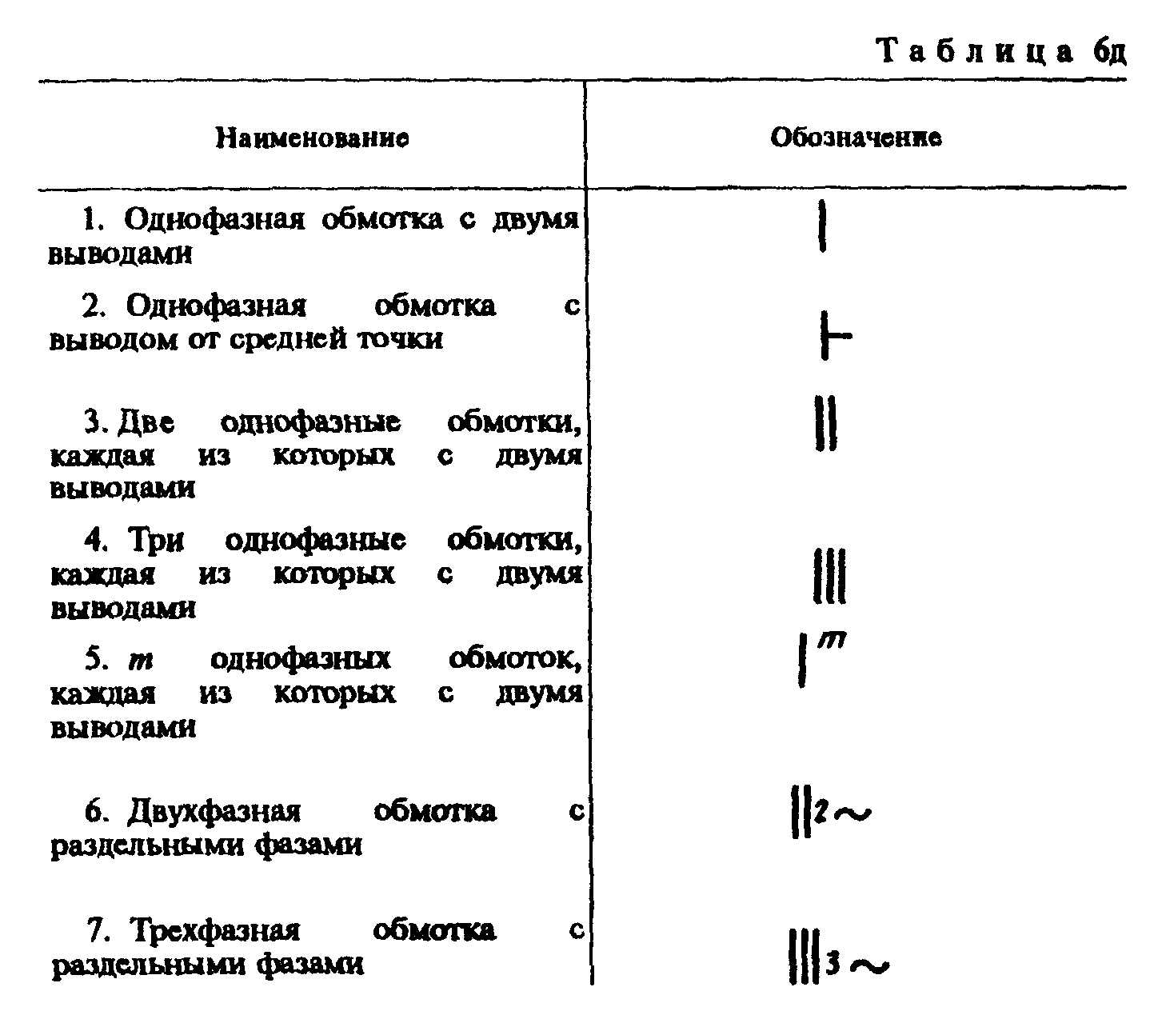

"Таблица 6д. Обозначения видов обмоток в изделиях"
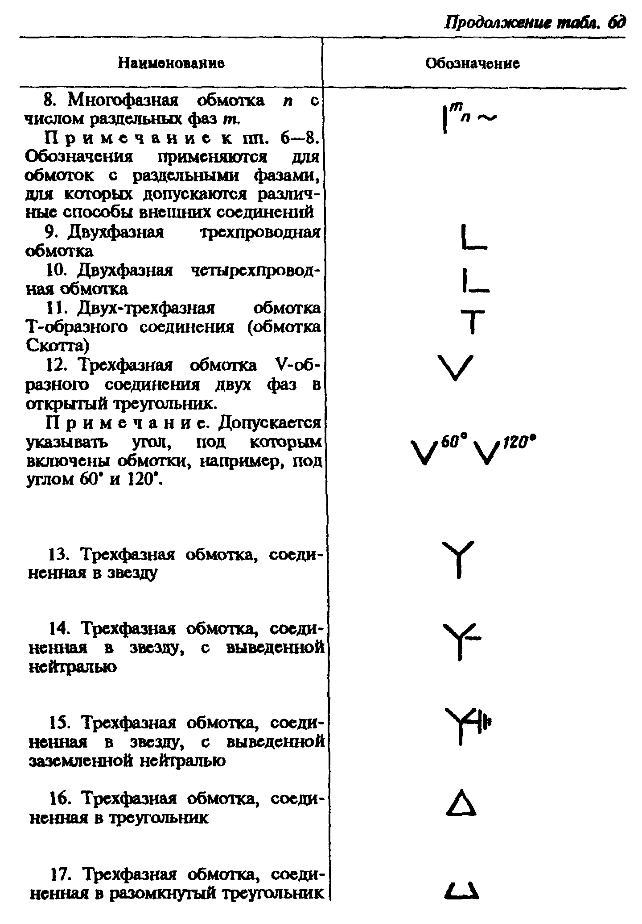

"Таблица 6д. Обозначения видов обмоток в изделиях (продолжение)"
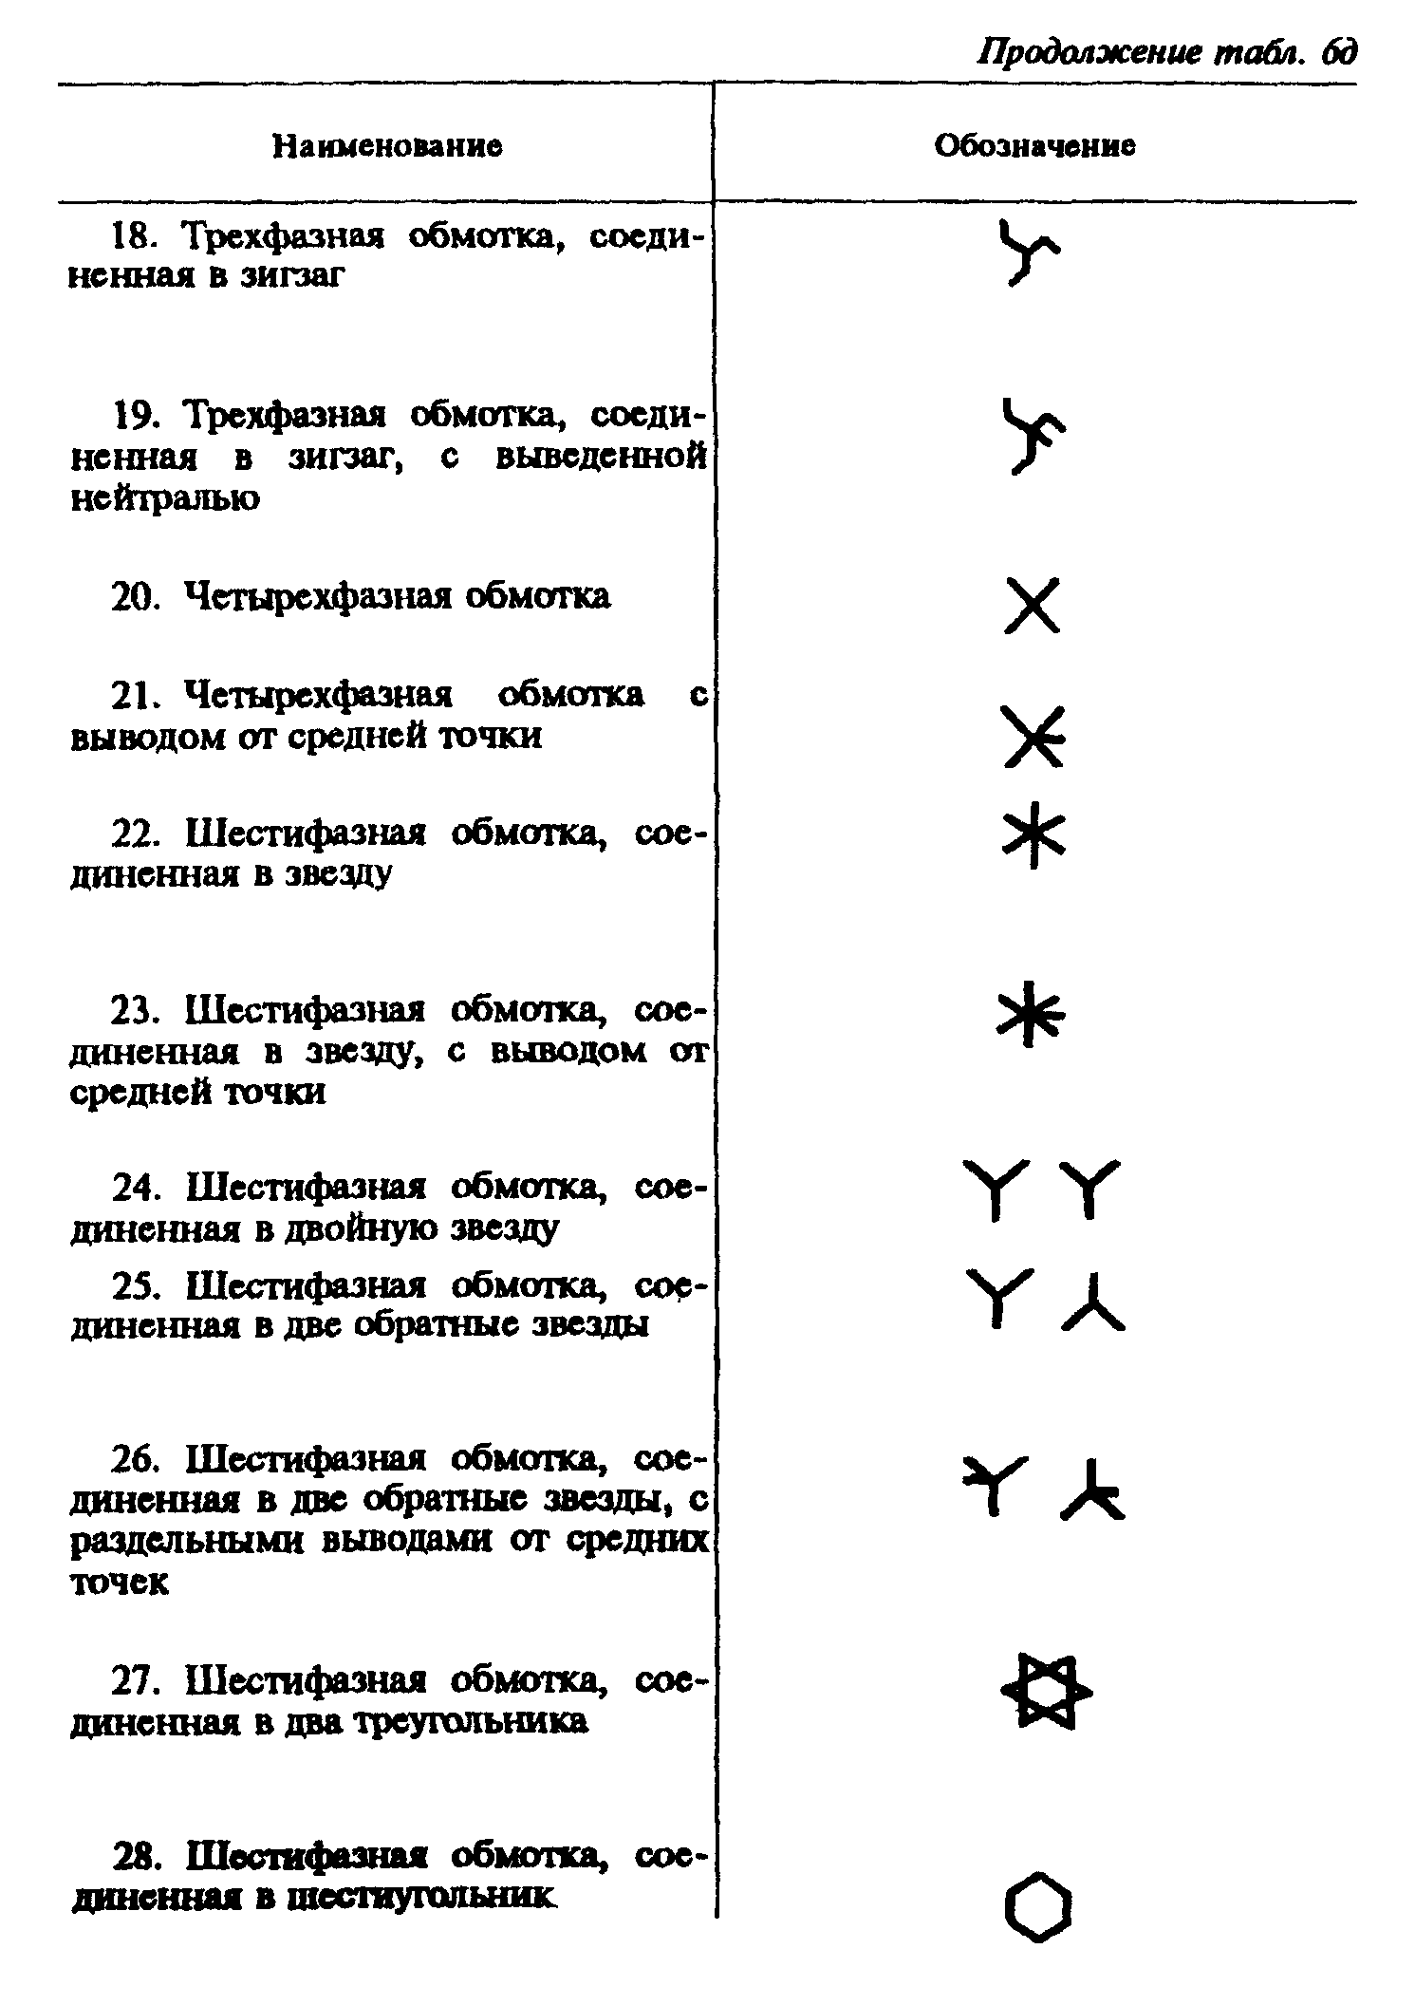

"Таблица 6д. Обозначения видов обмоток в изделиях (продолжение)"
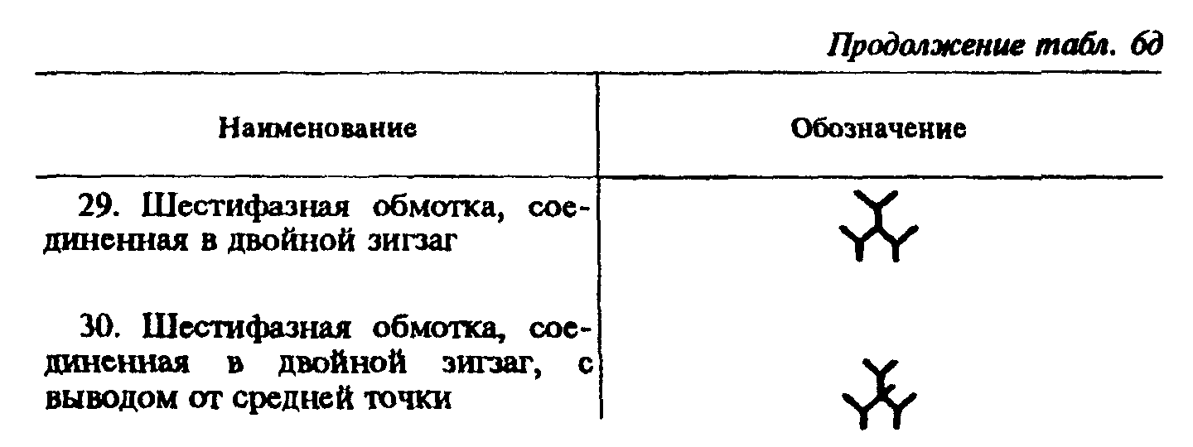

"Таблица 6д. Обозначения видов обмоток в изделиях (продолжение)"

Таблица 6е
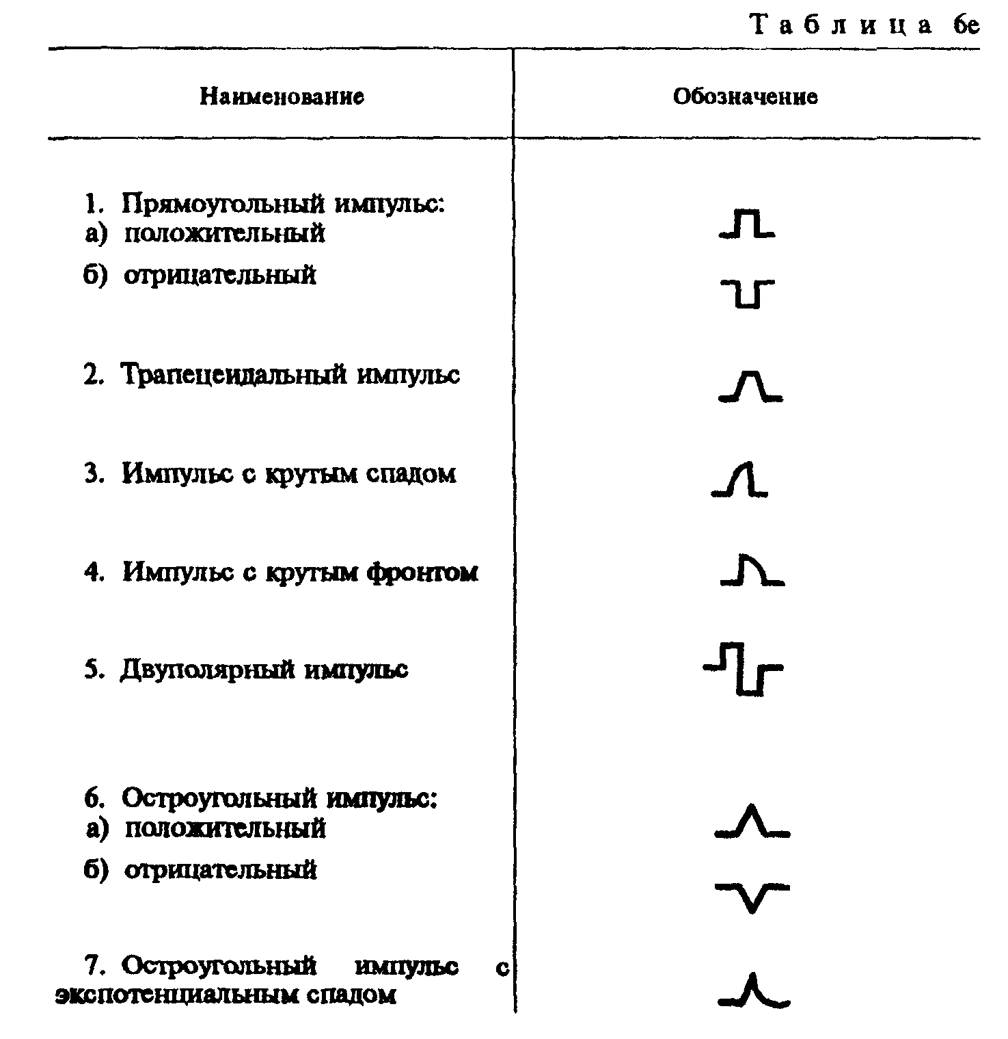

"Таблица 6е. Обозначения форм импульсов"
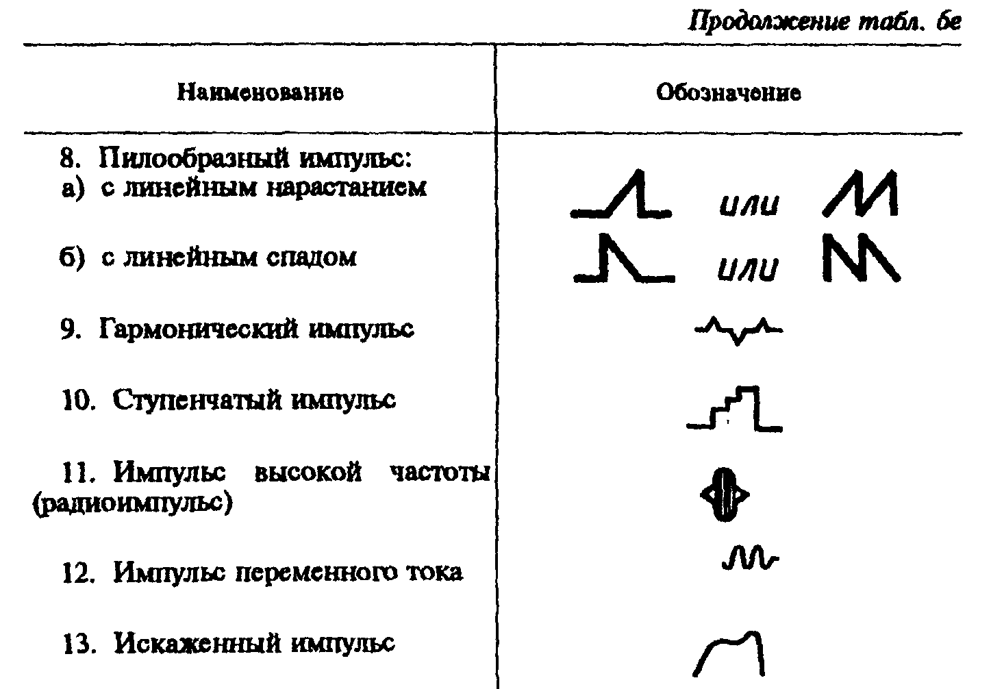

"Таблица 6е. Обозначения форм импульсов (продолжение)"

Примечание. Квалифицирующие символы являются упрощенным воспроизведением форм осциллограмм соответствующих импульсов.

Таблица 6ж
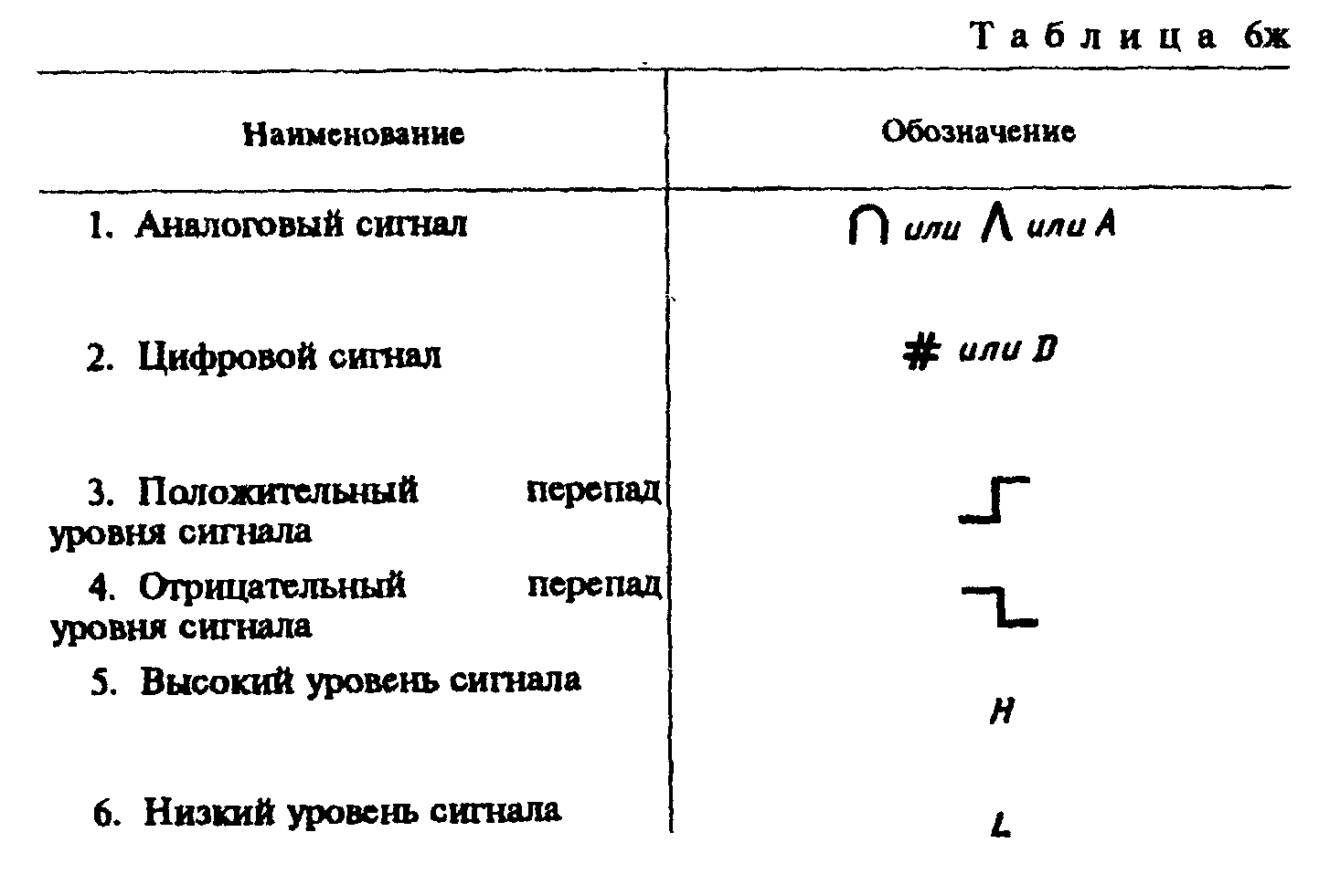

"Таблица 6ж. Обозначения сигналов"

Таблица 6з
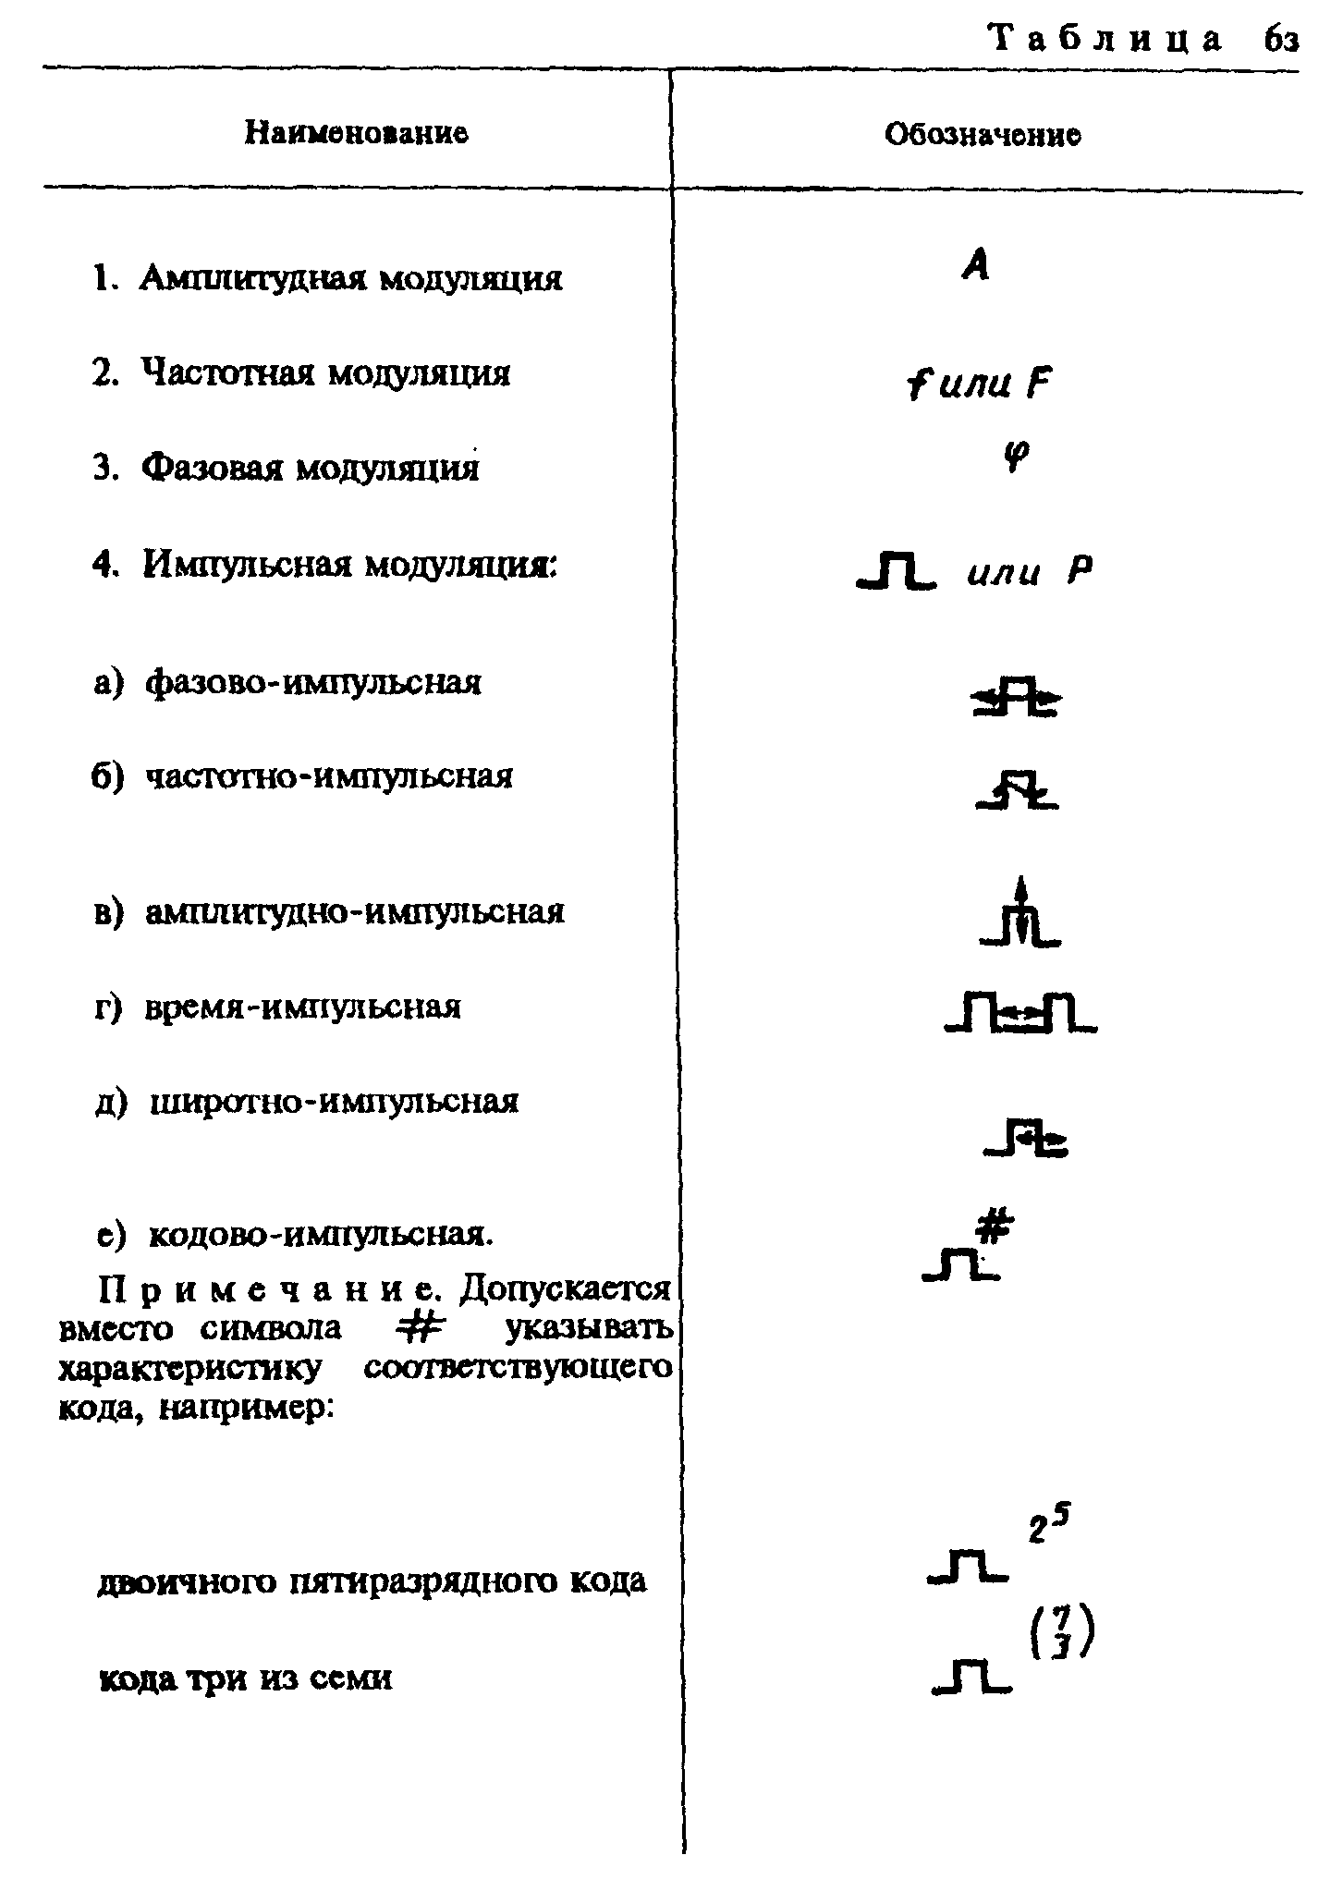

"Таблица 6з. Обозначения видов модуляции"

Таблица 6и
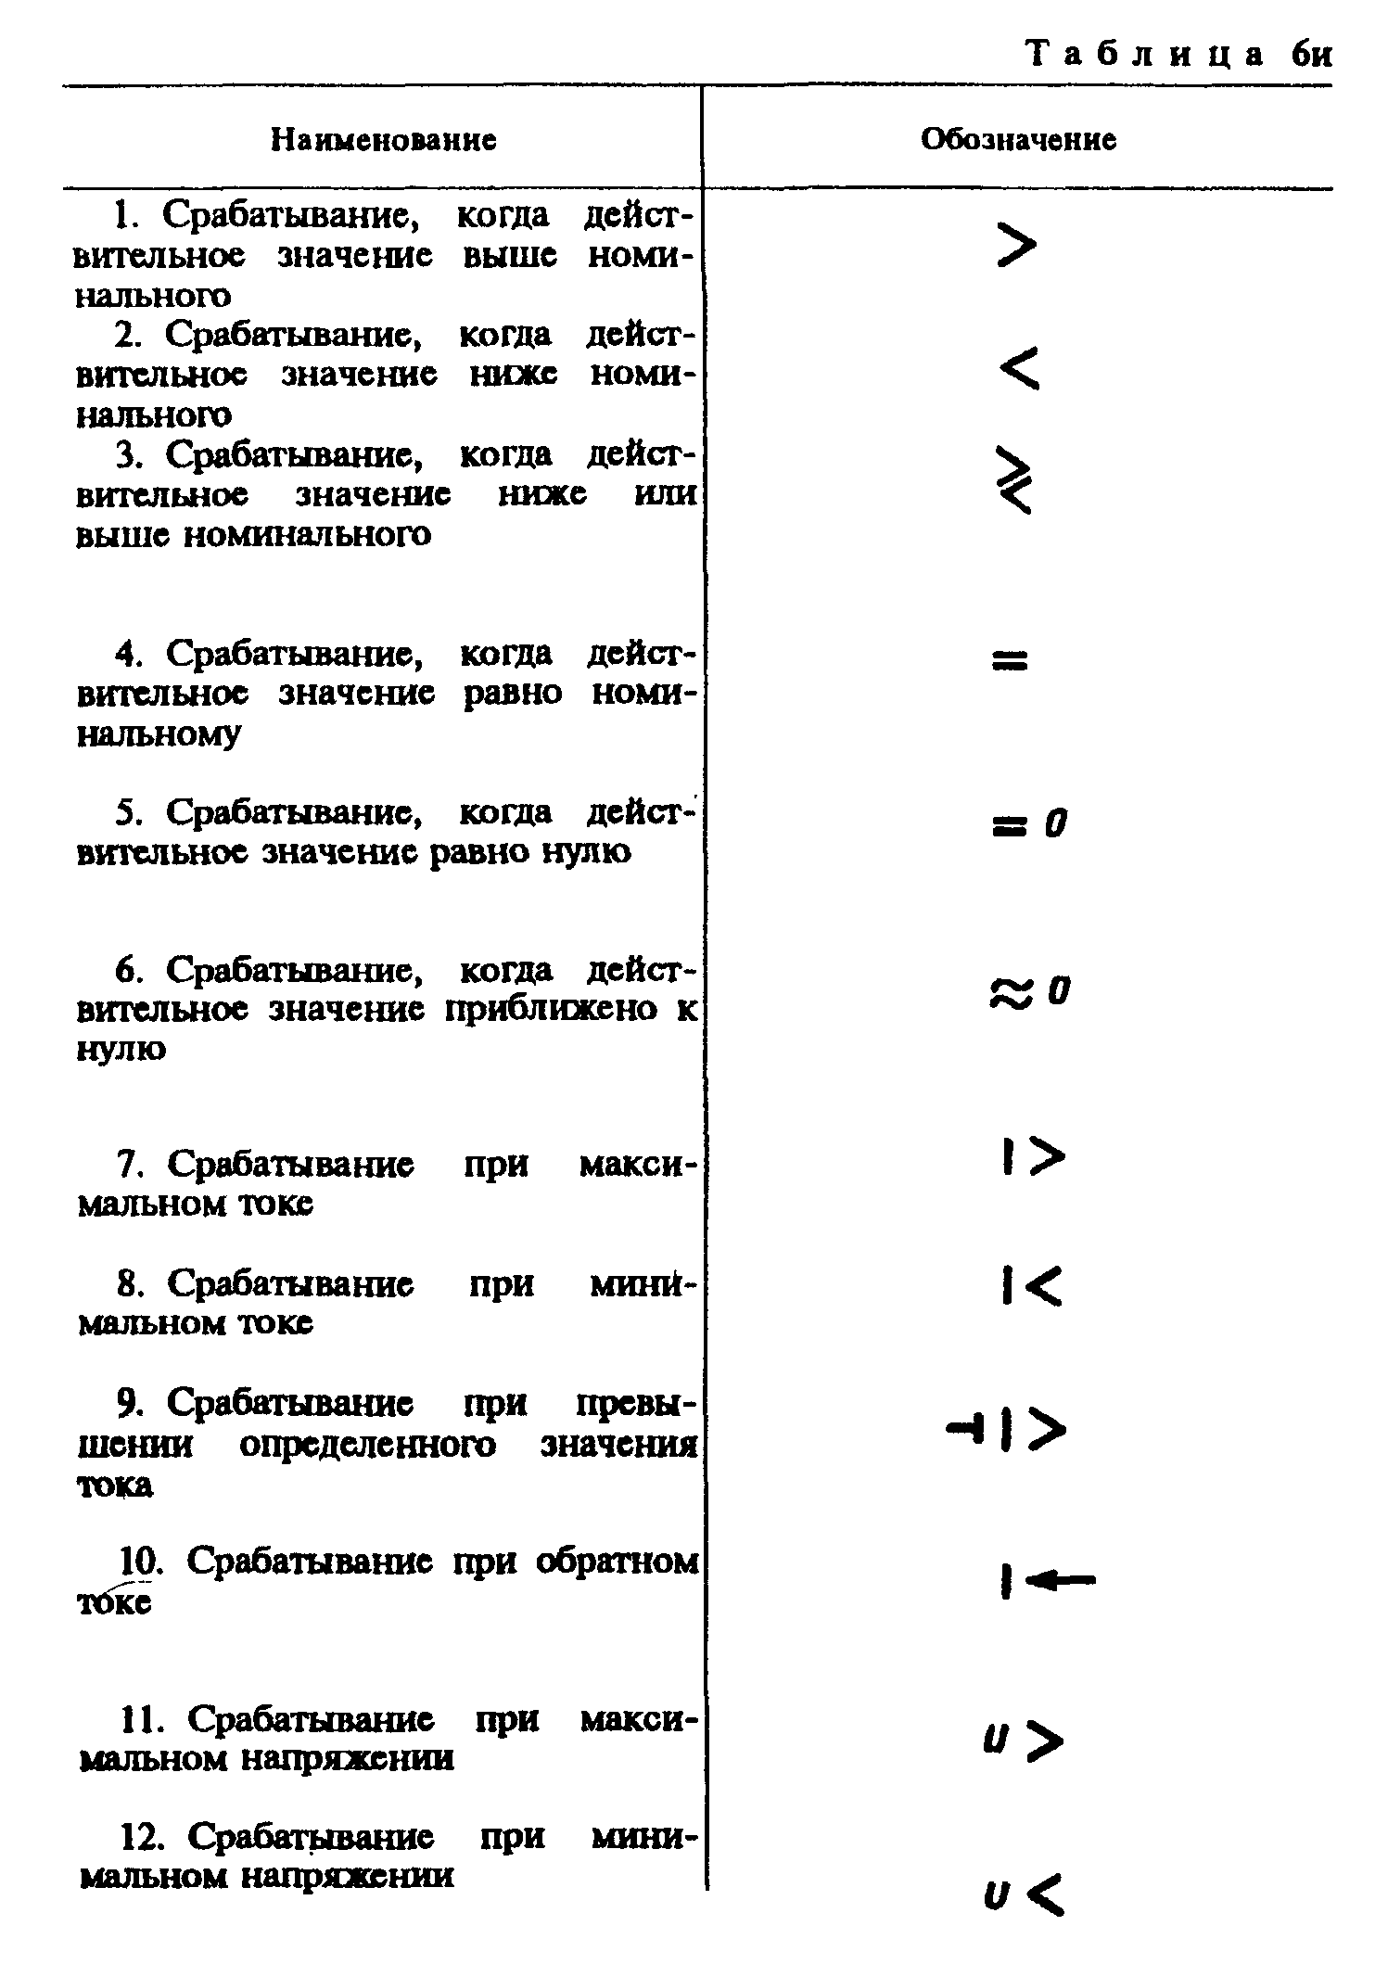

"Таблица 6и. Обозначения появления реакций при достижении определенных величин"
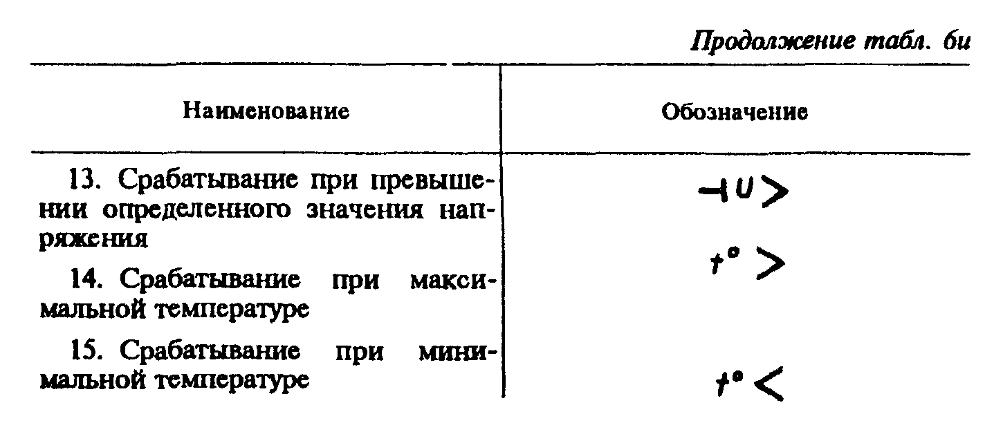

"Таблица 6и. Обозначения появления реакций при достижении определенных величин (продолжение)"

Таблица 6к
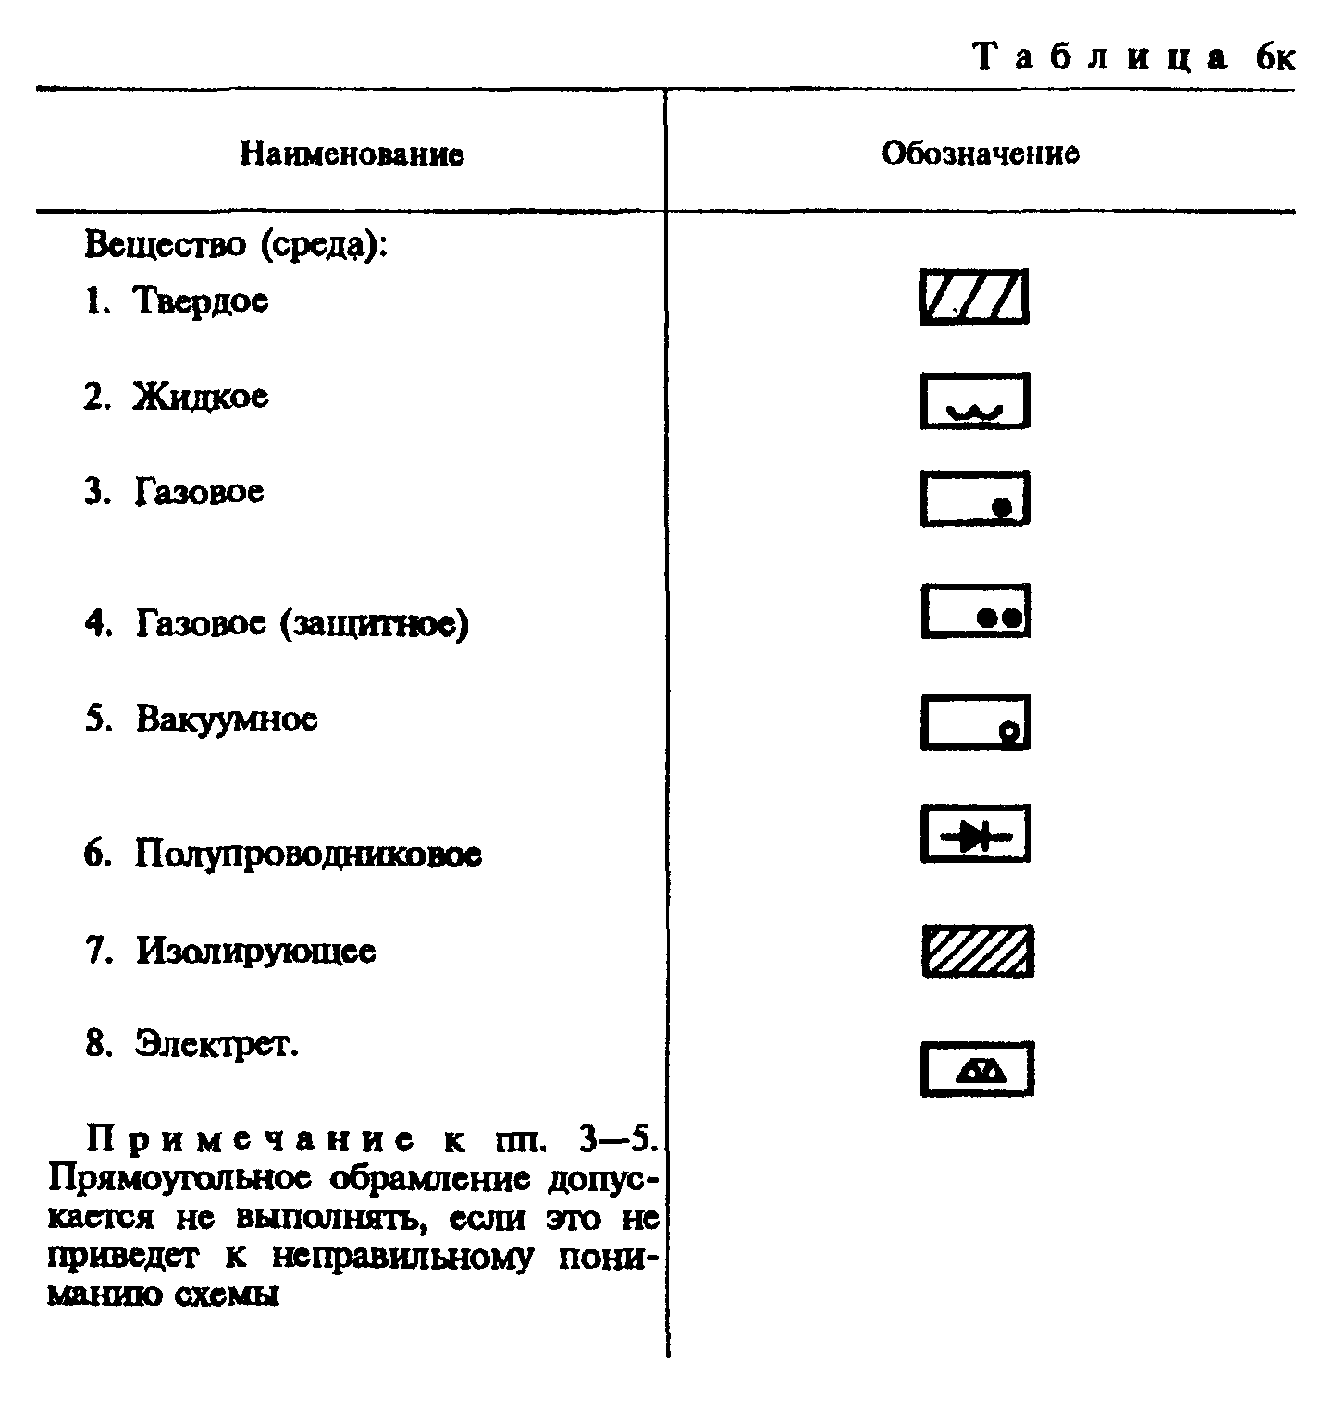

"Таблица 6к. Обозначения веществ (сред)"

Таблица 6л
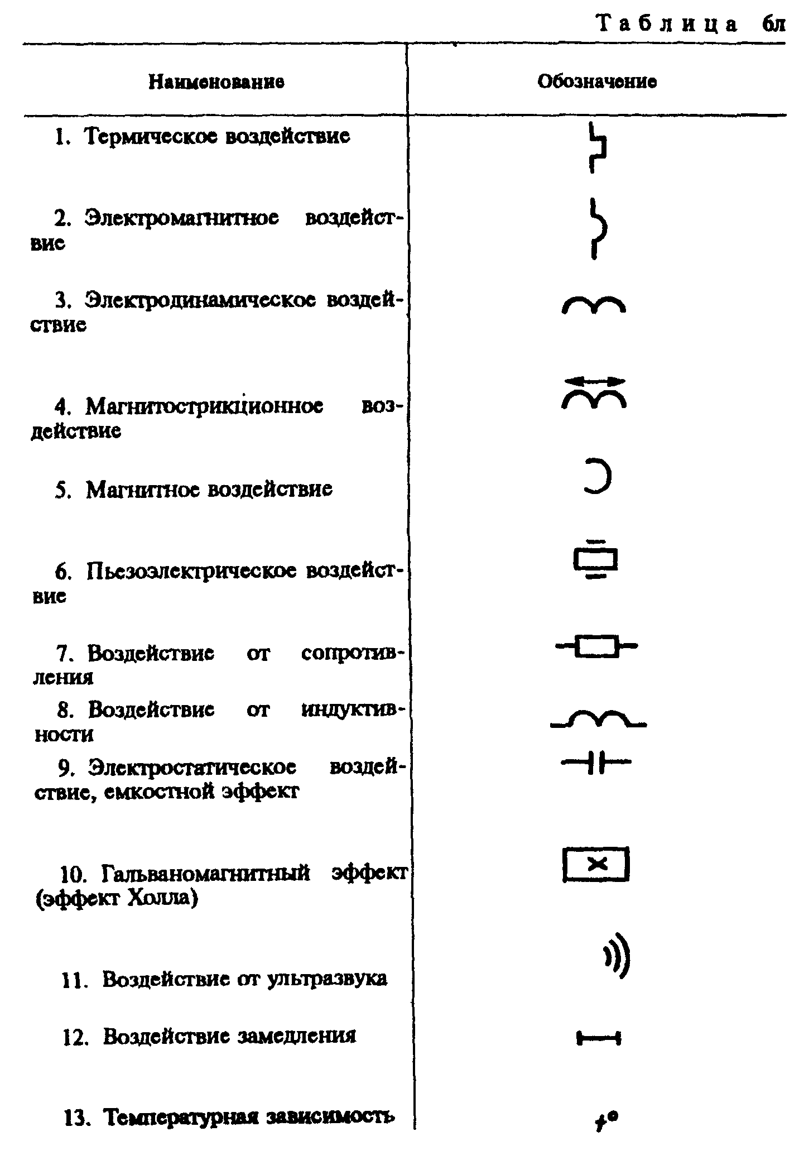

"Таблица 6л. Обозначение воздействий, эффектов, зависимостей"

Таблица 6м
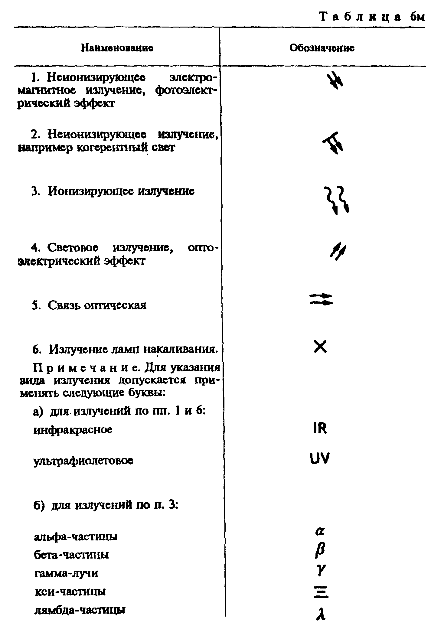

"Таблица 6м. Обозначения излучений"
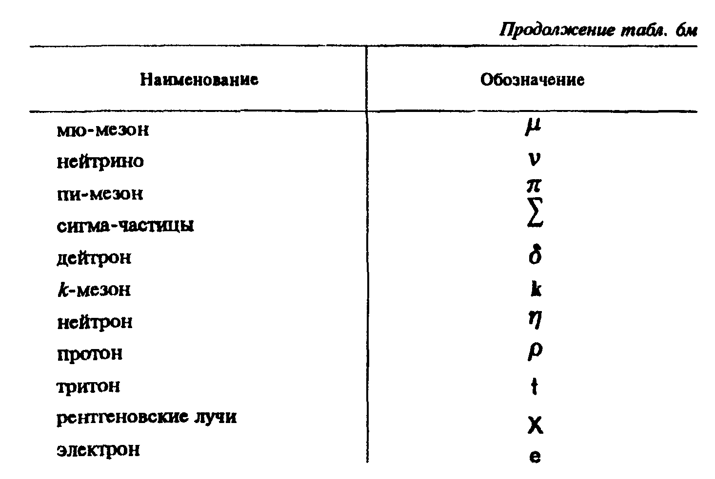

"Таблица 6м. Обозначения излучений (продолжение)"

Таблица 6н
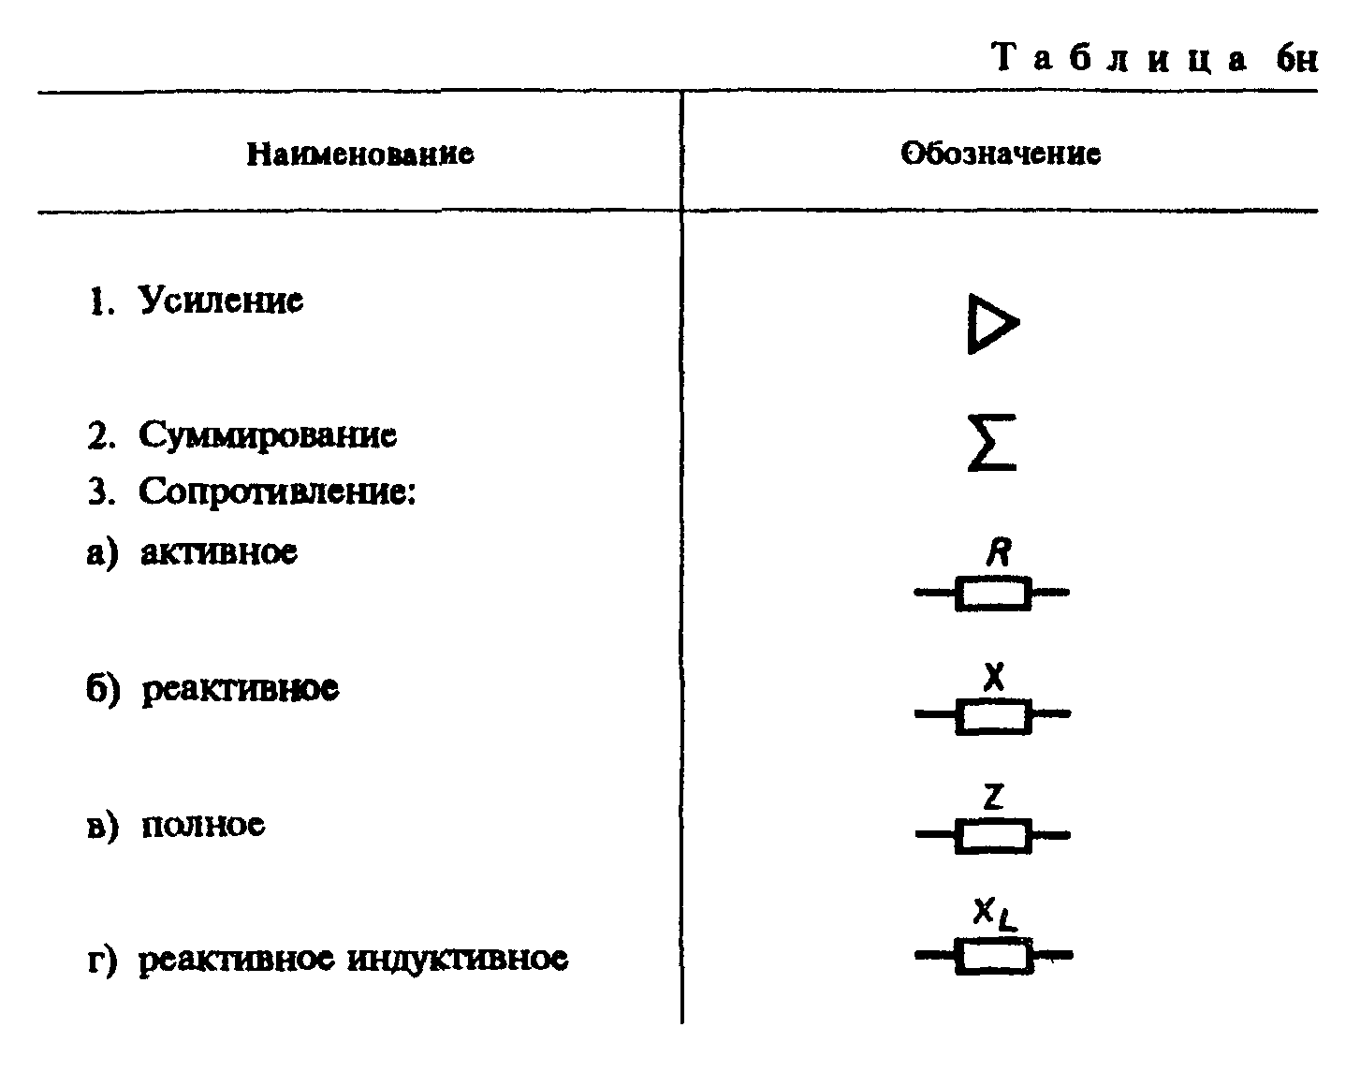

"Таблица 6н. Обозначения прочих квалифицирующих символов"
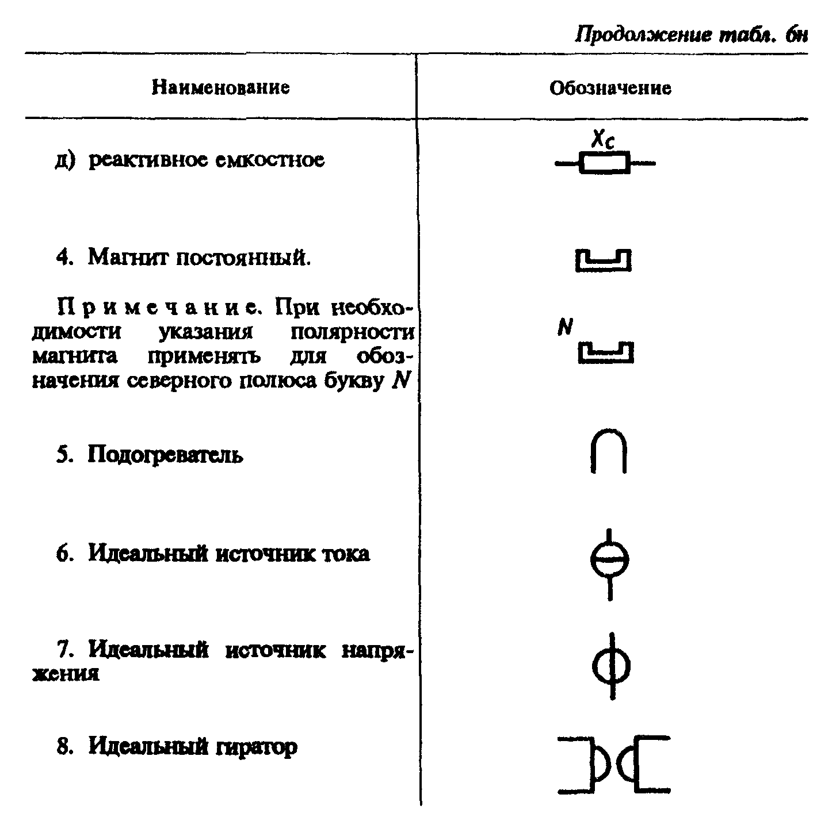

"Таблица 6н. Обозначения прочих квалифицирующих символов (продолжение)"

Таблица 6о
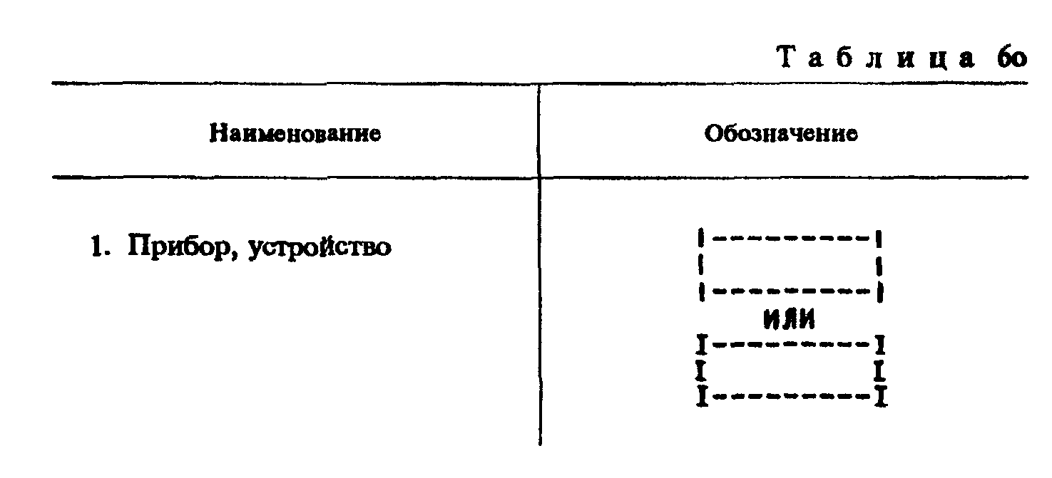

"Таблица 6о. Обозначения, выполняемые на алфавитно-цифровых печатающих устройствах"
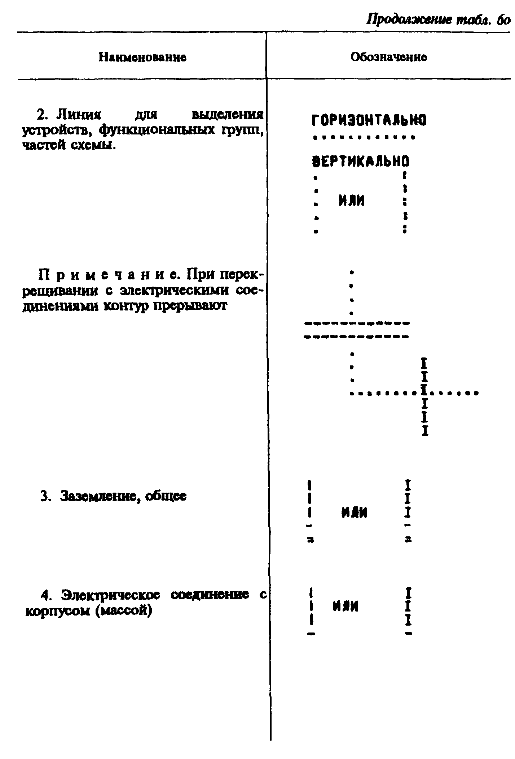

"Таблица 6о. Обозначения, выполняемые на алфавитно-цифровых печатающих устройствах (продолжение)"
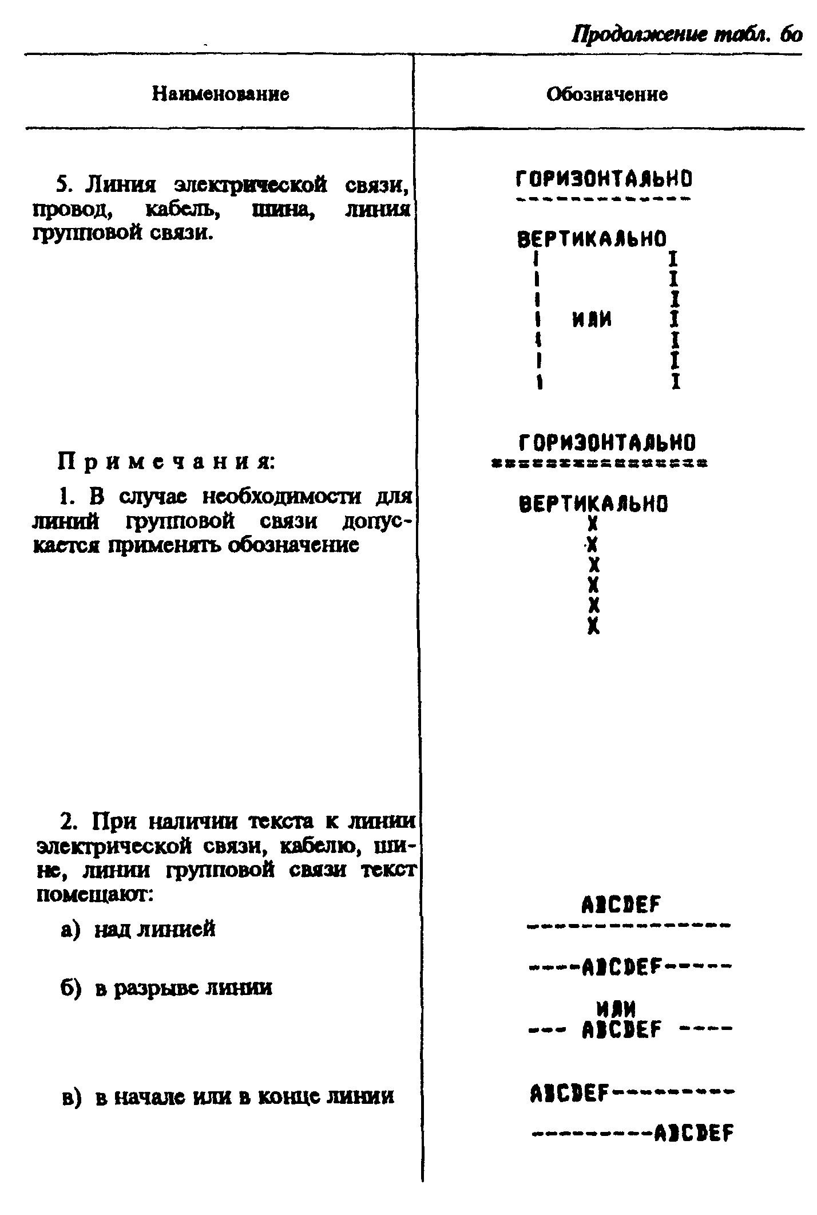

"Таблица 6о. Обозначения, выполняемые на алфавитно-цифровых печатающих устройствах (продолжение)"
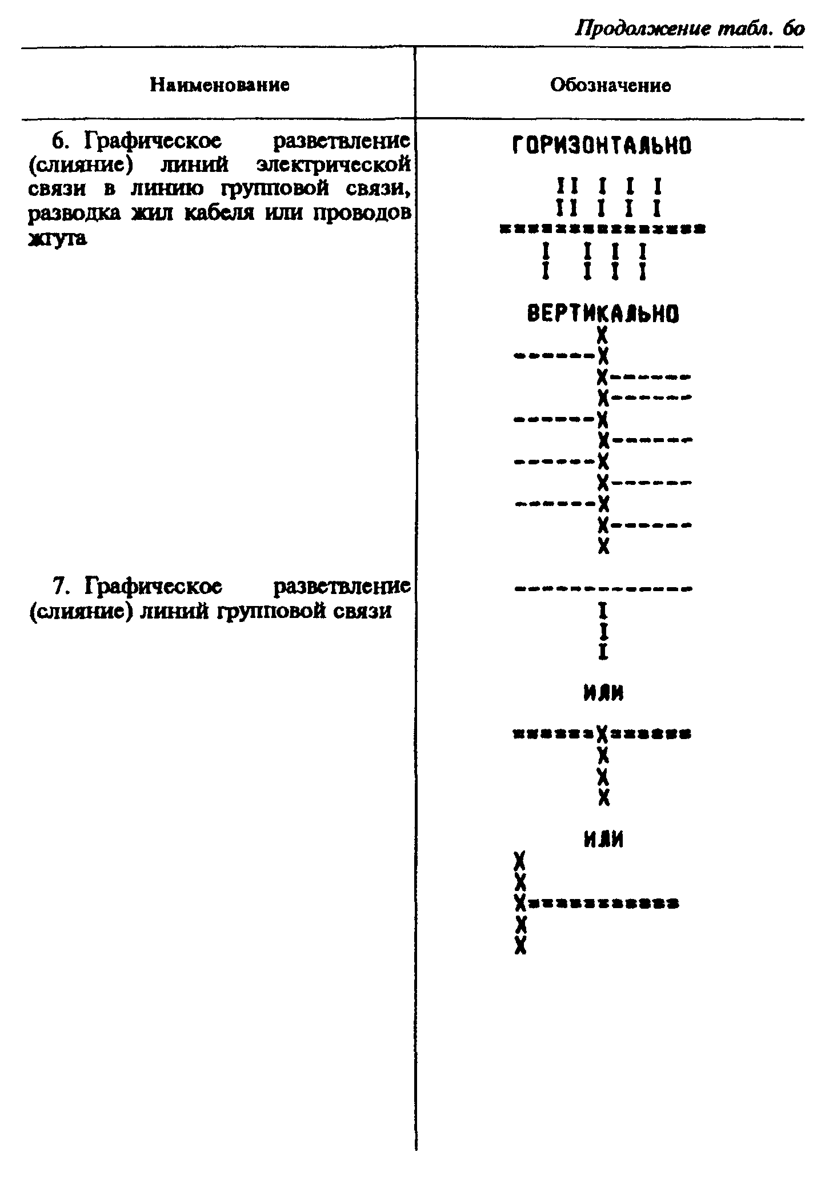

"Таблица 6о. Обозначения, выполняемые на алфавитно-цифровых печатающих устройствах (продолжение)"
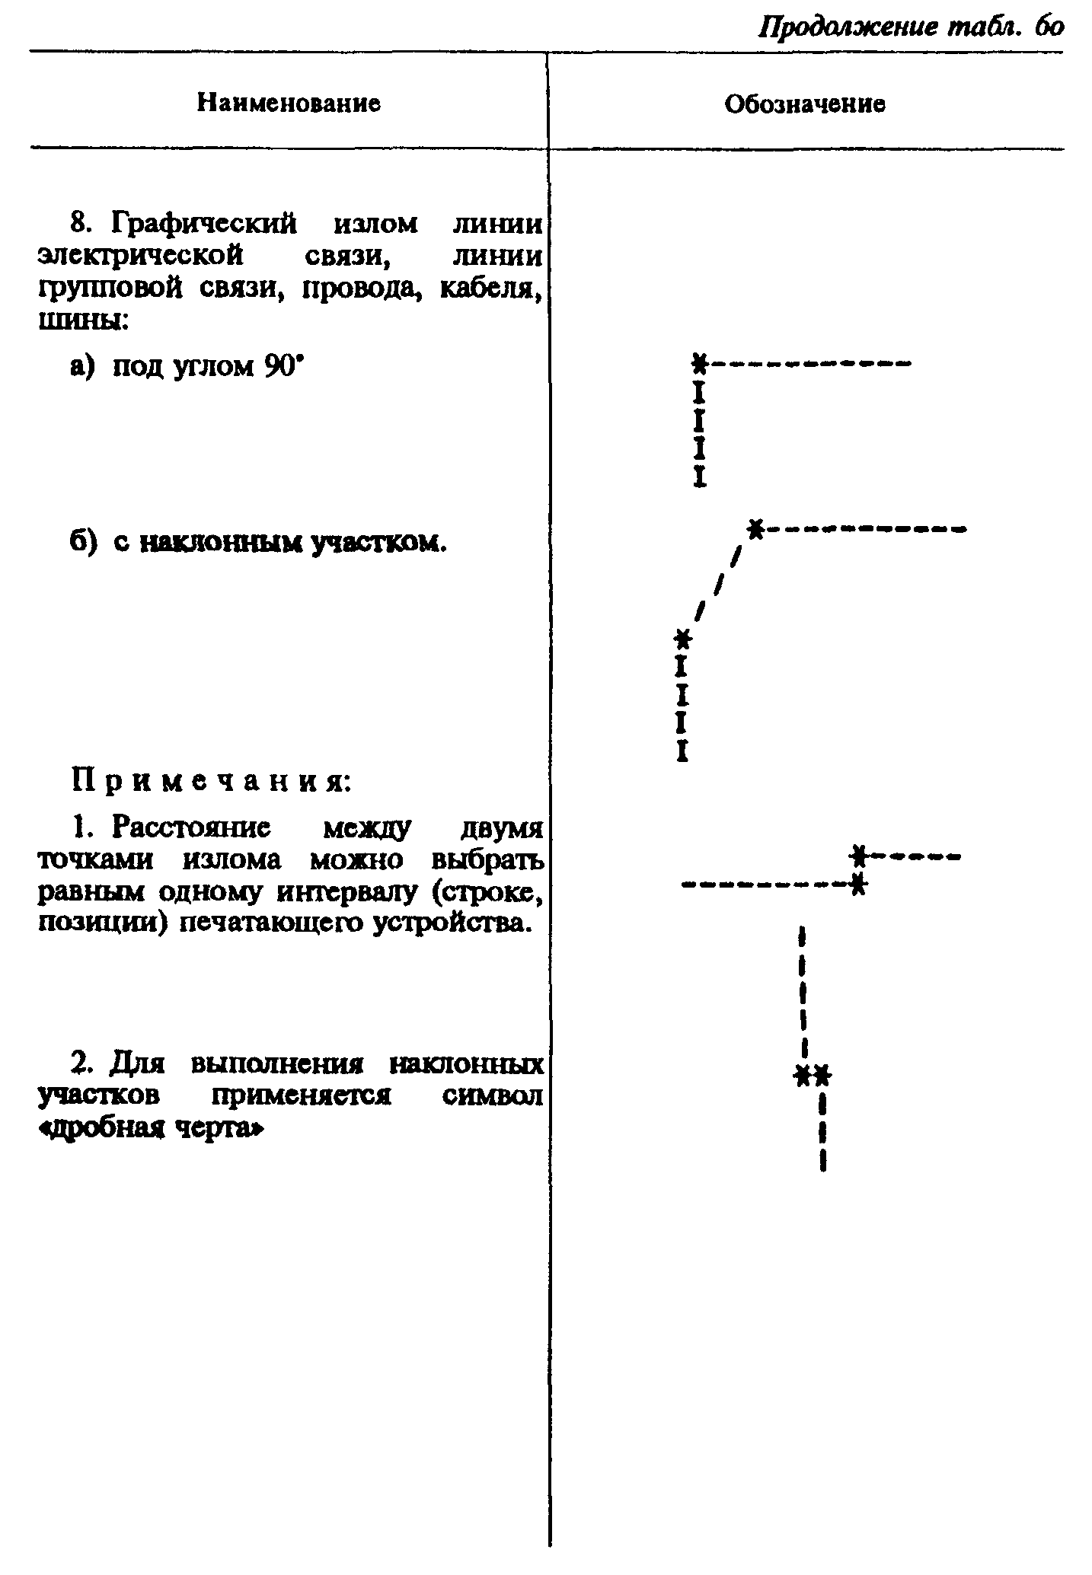

"Таблица 6о. Обозначения, выполняемые на алфавитно-цифровых печатающих устройствах (продолжение)"
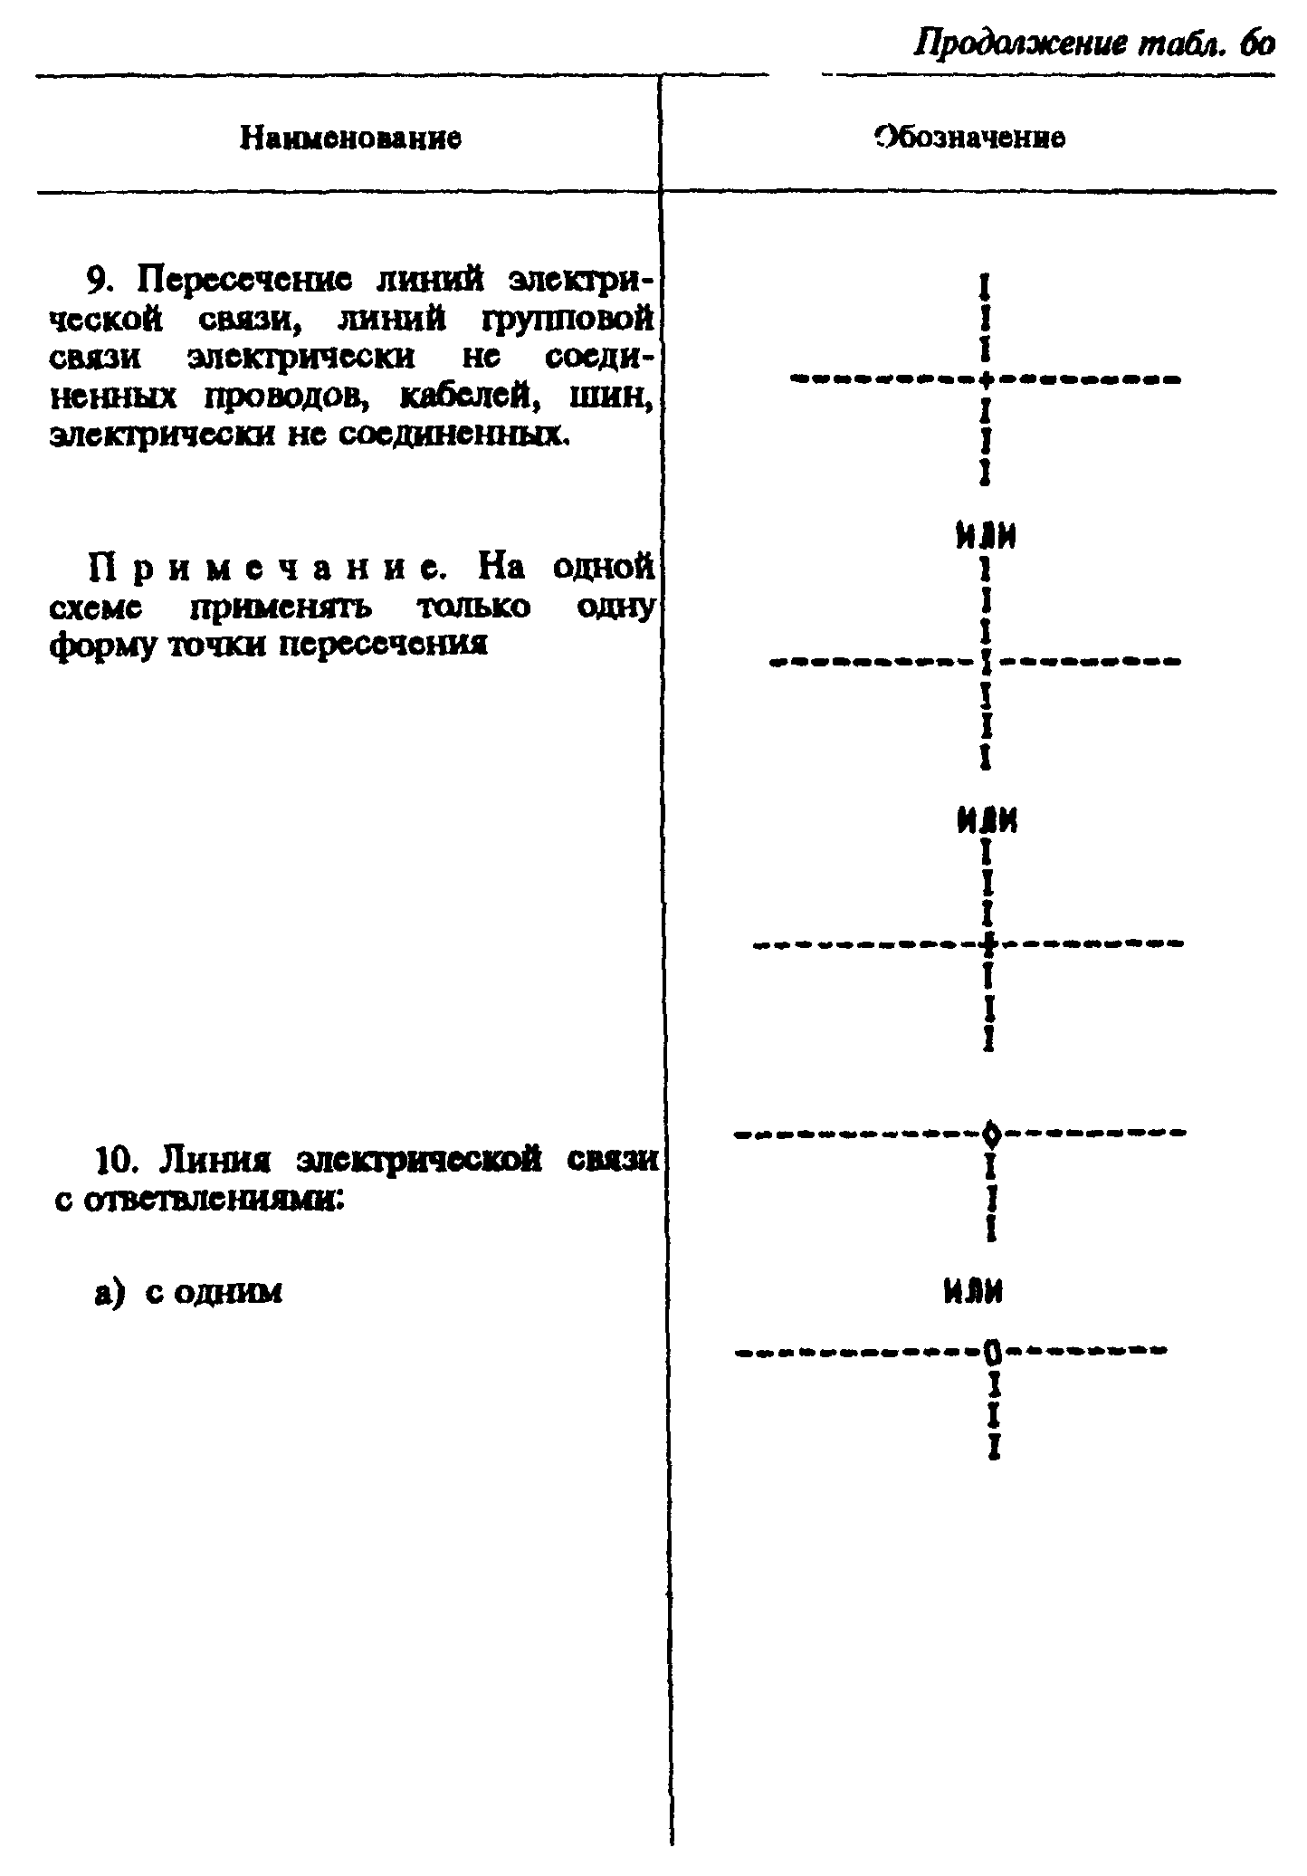

"Таблица 6о. Обозначения, выполняемые на алфавитно-цифровых печатающих устройствах (продолжение)"
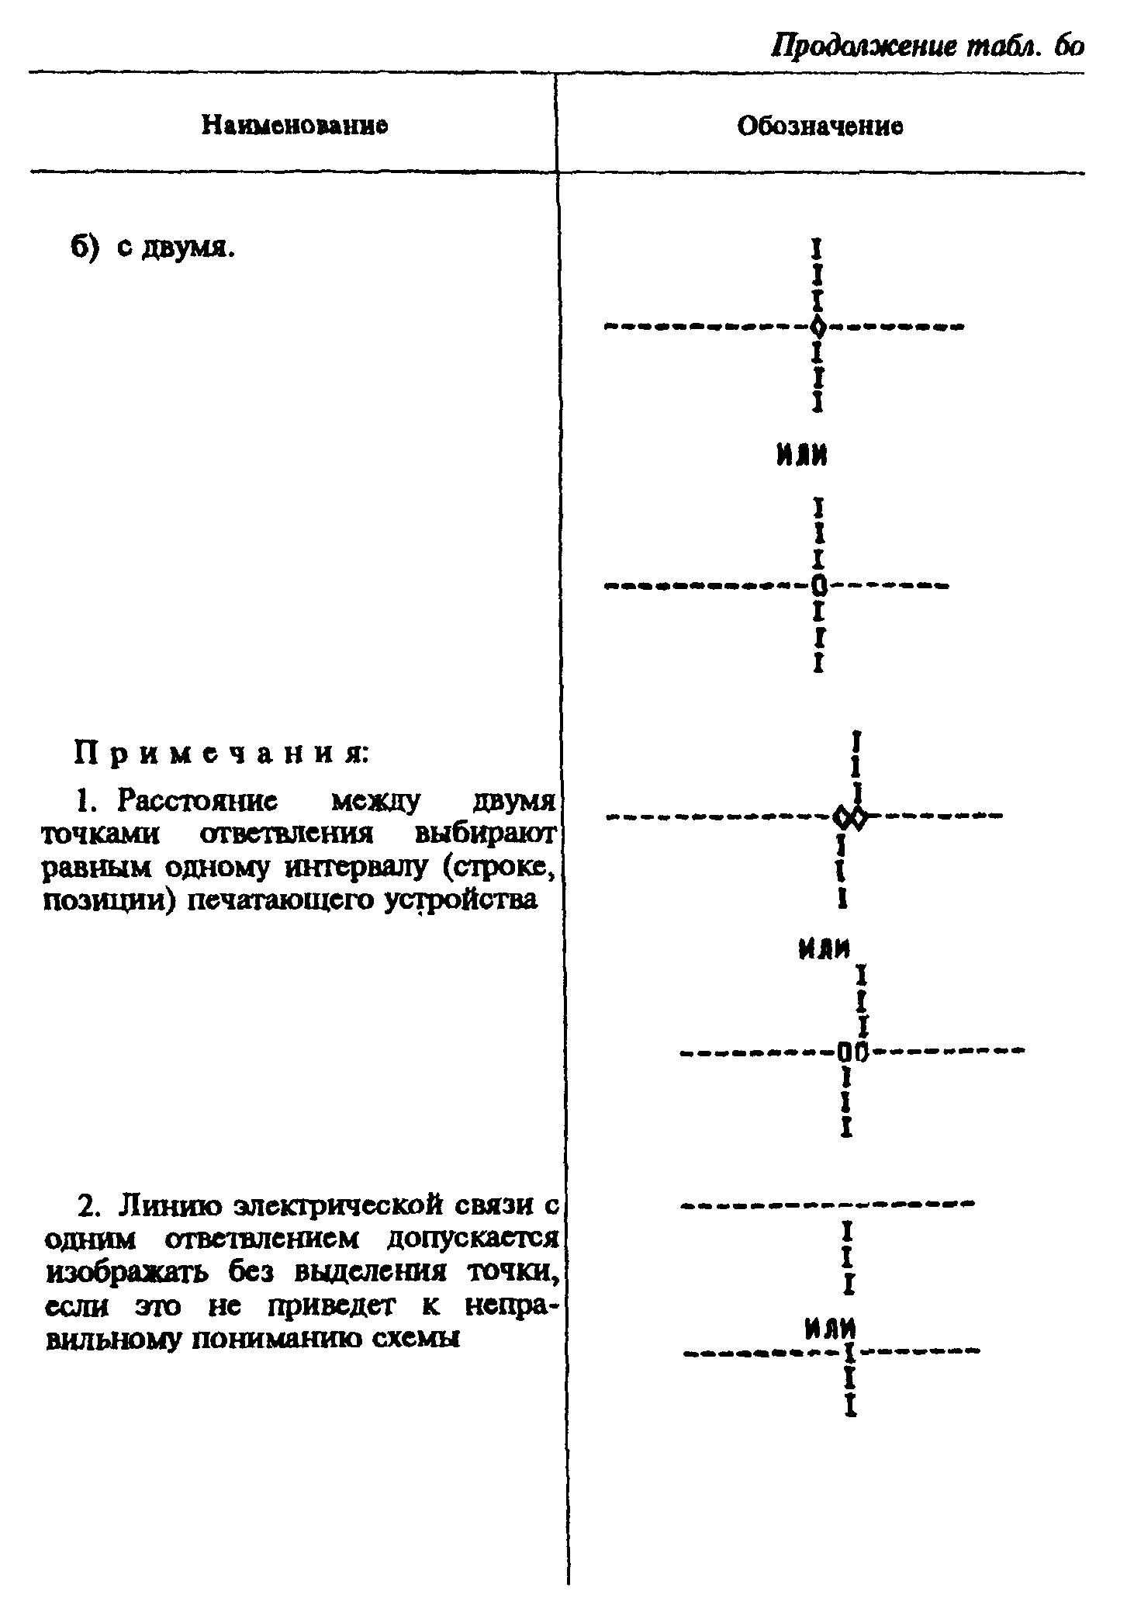

"Таблица 6о. Обозначения, выполняемые на алфавитно-цифровых печатающих устройствах (продолжение)"
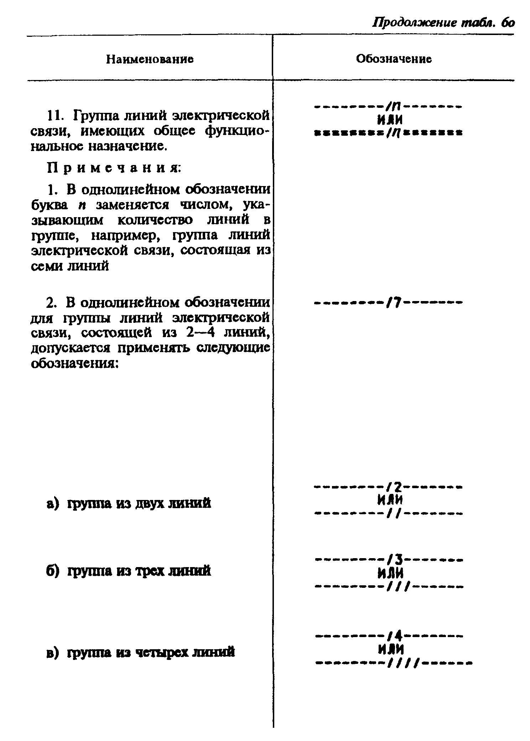

"Таблица 6о. Обозначения, выполняемые на алфавитно-цифровых печатающих устройствах (продолжение)"
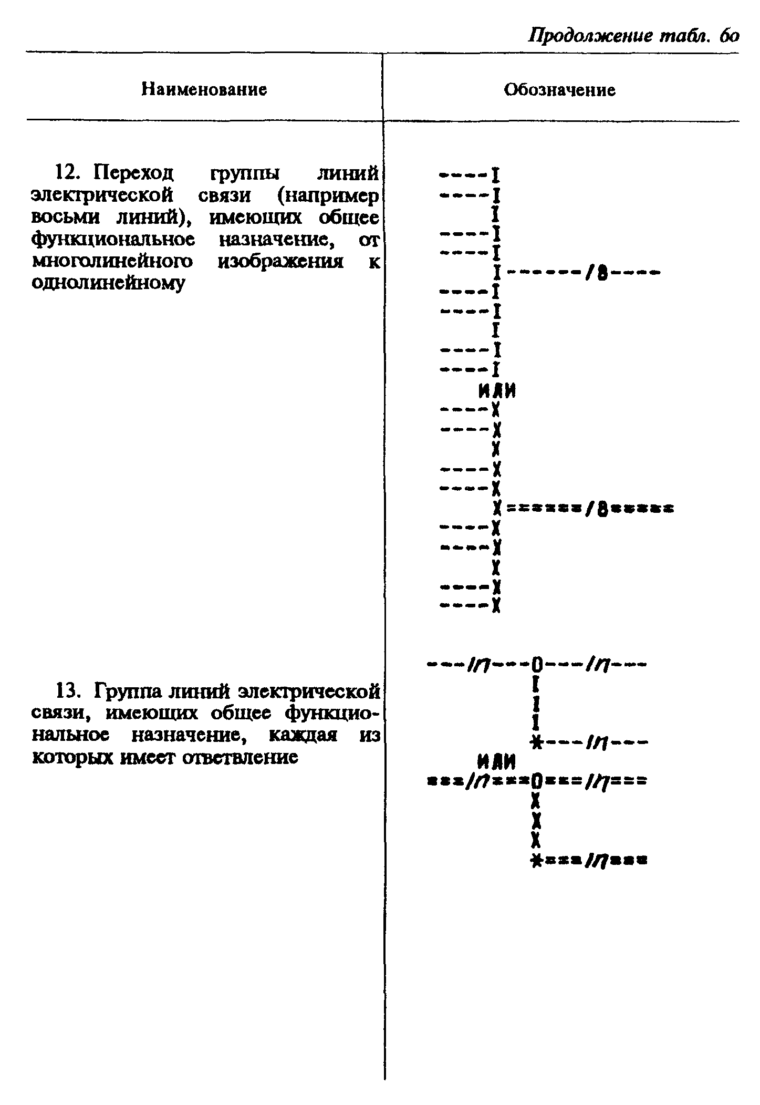

"Таблица 6о. Обозначения, выполняемые на алфавитно-цифровых печатающих устройствах (продолжение)"
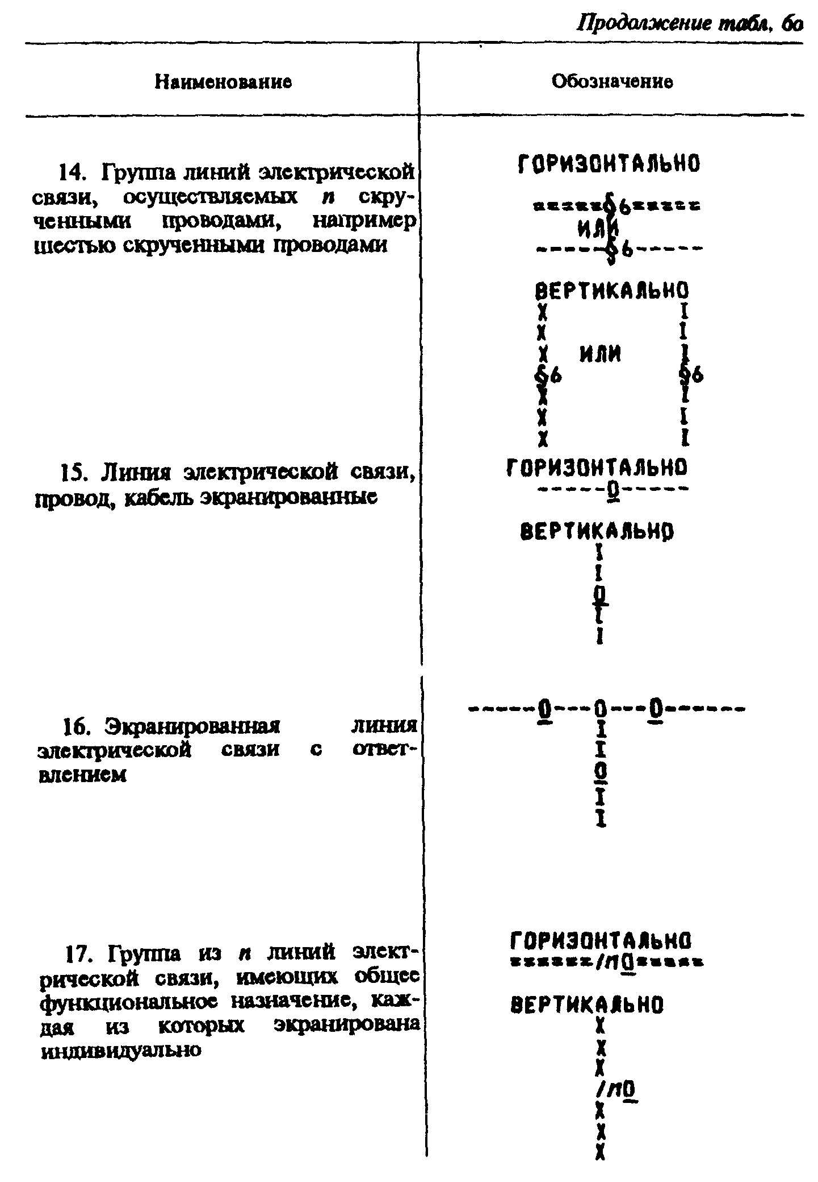

"Таблица 6о. Обозначения, выполняемые на алфавитно-цифровых печатающих устройствах (продолжение)"
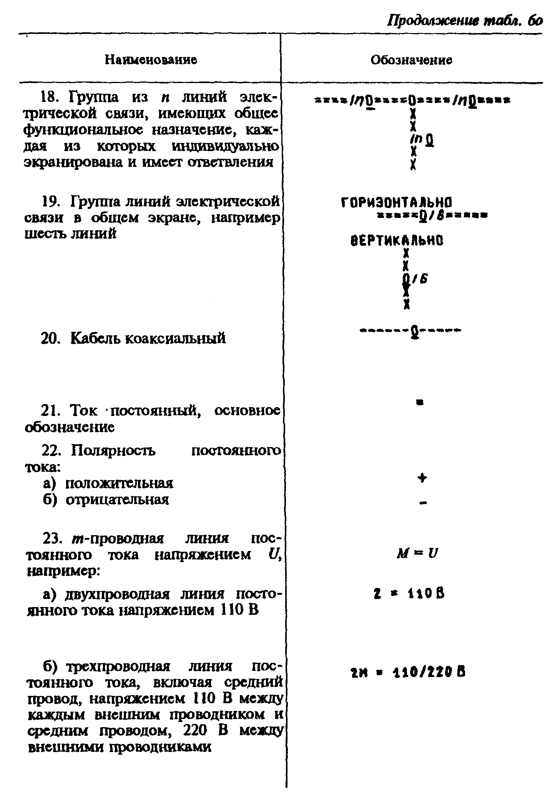

"Таблица 6о. Обозначения, выполняемые на алфавитно-цифровых печатающих устройствах (продолжение)"
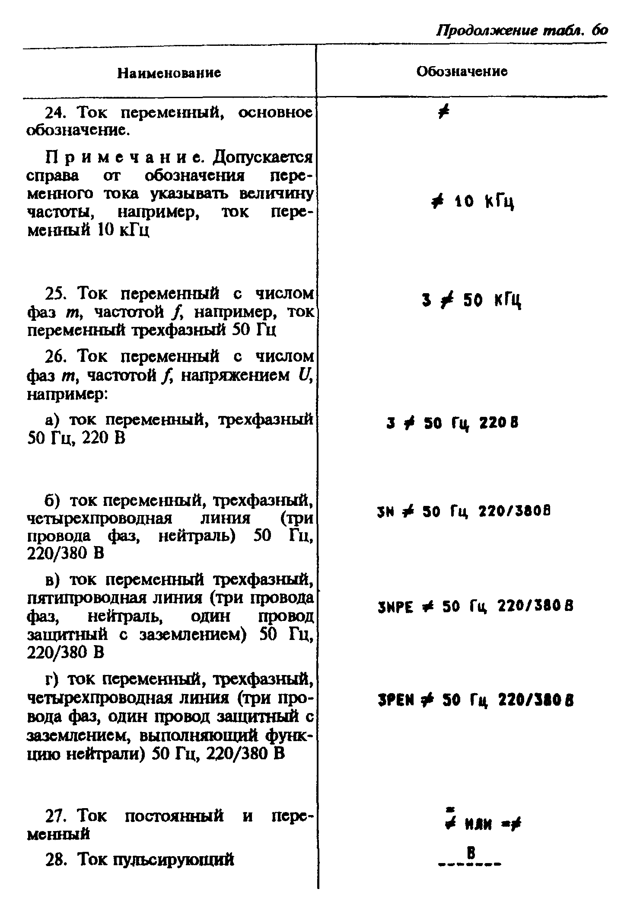

"Таблица 6о. Обозначения, выполняемые на алфавитно-цифровых печатающих устройствах (продолжение)"
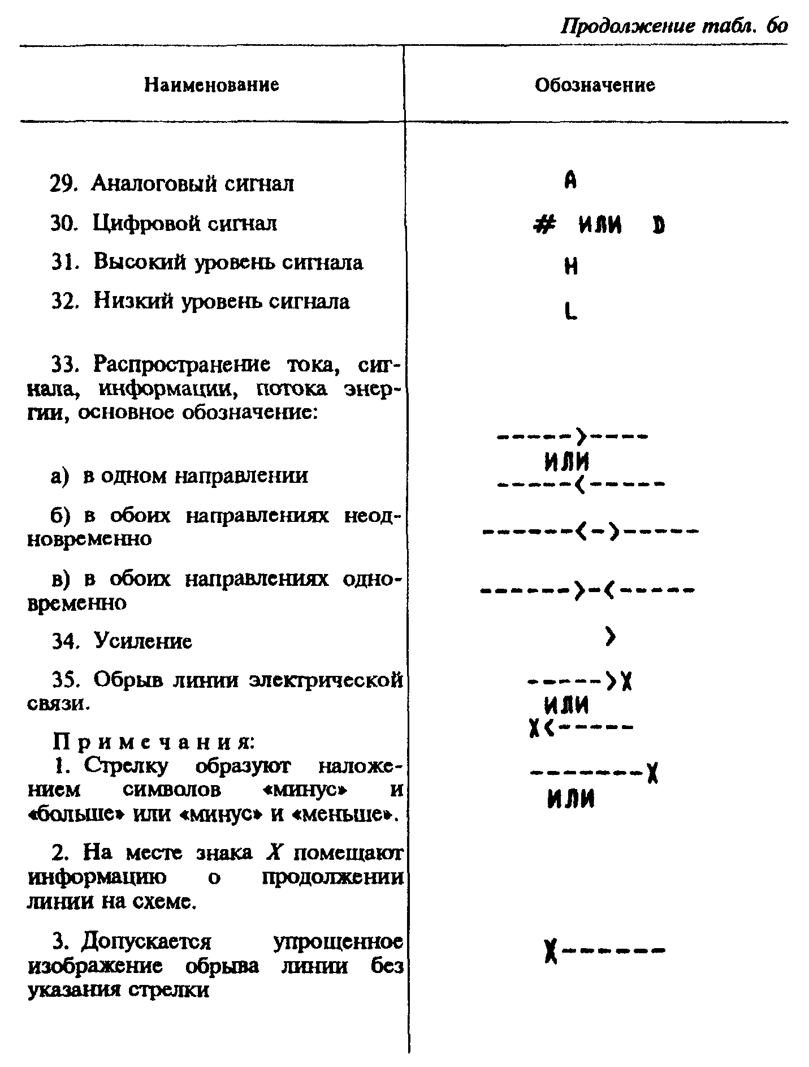

"Таблица 6о. Обозначения, выполняемые на алфавитно-цифровых печатающих устройствах (продолжение)"

(Измененная редакция, Изм. N 1, 2, 4).

8. Размеры условных графических обозначений должны соответствовать приведенным в табл. 7.

Таблица 7
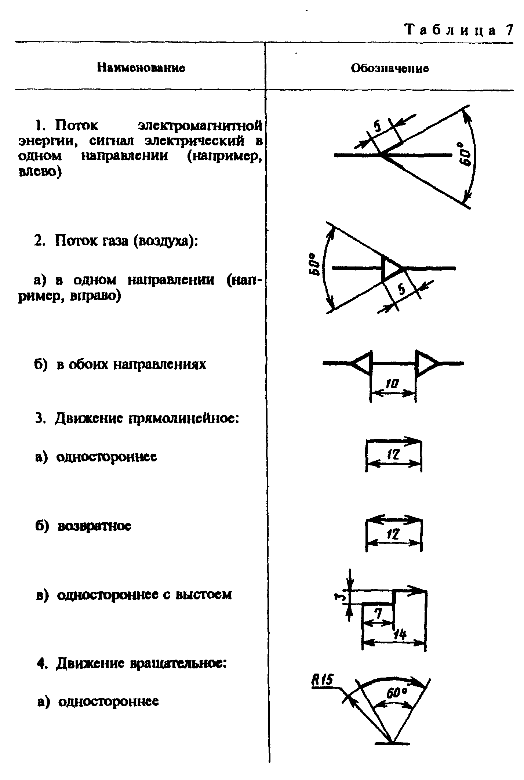

"Таблица 7. Размеры условных графических обозначений"
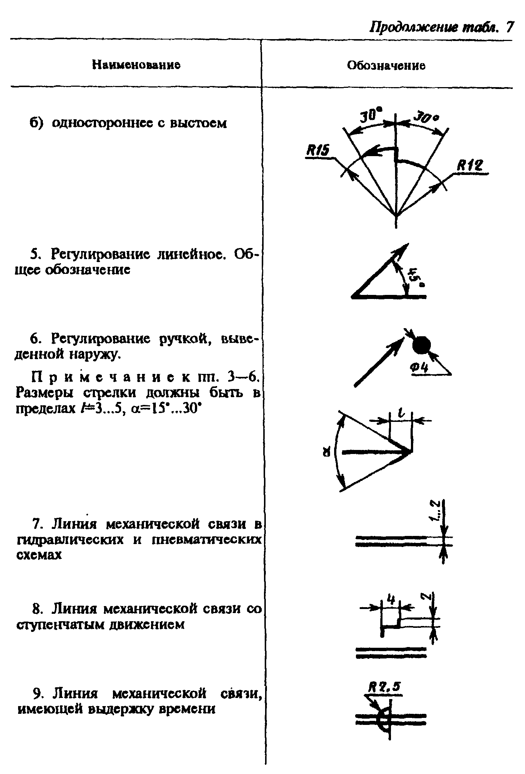

"Таблица 7. Размеры условных графических обозначений (продолжение)"
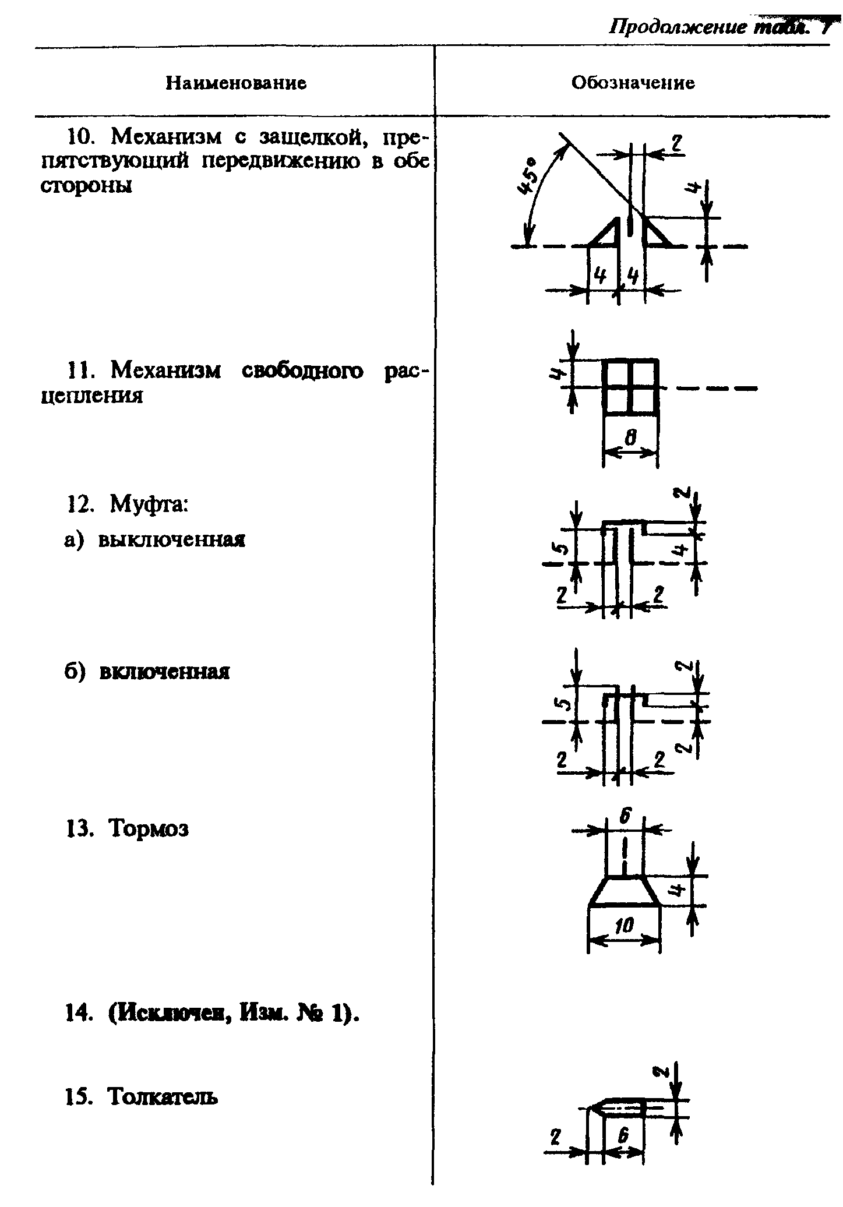

"Таблица 7. Размеры условных графических обозначений (продолжение)"
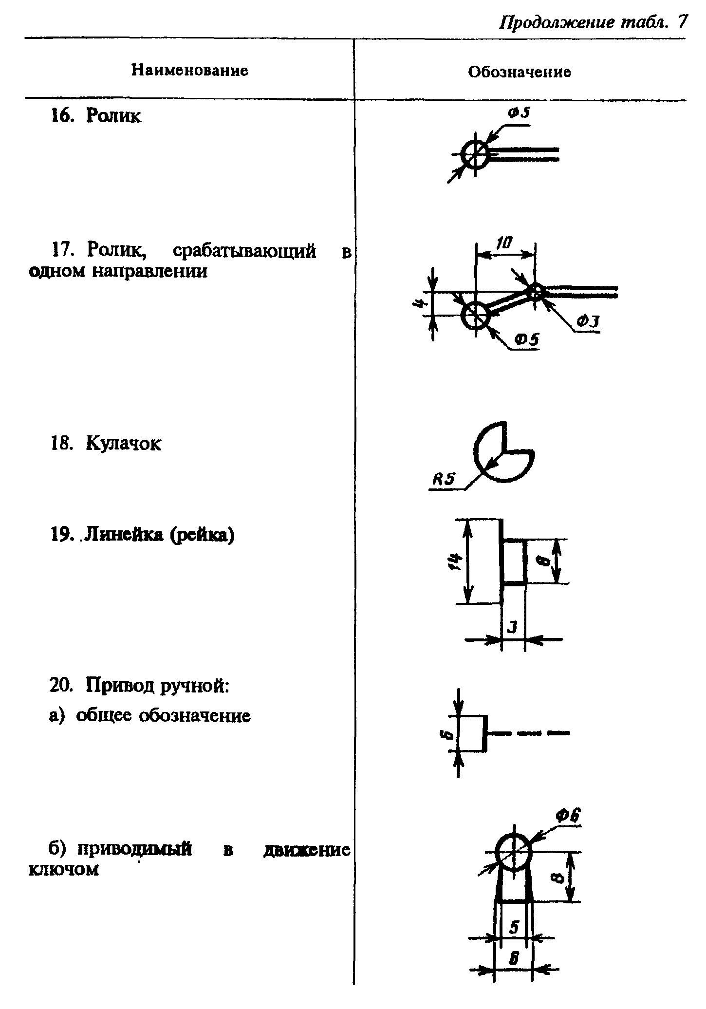

"Таблица 7. Размеры условных графических обозначений (продолжение)"
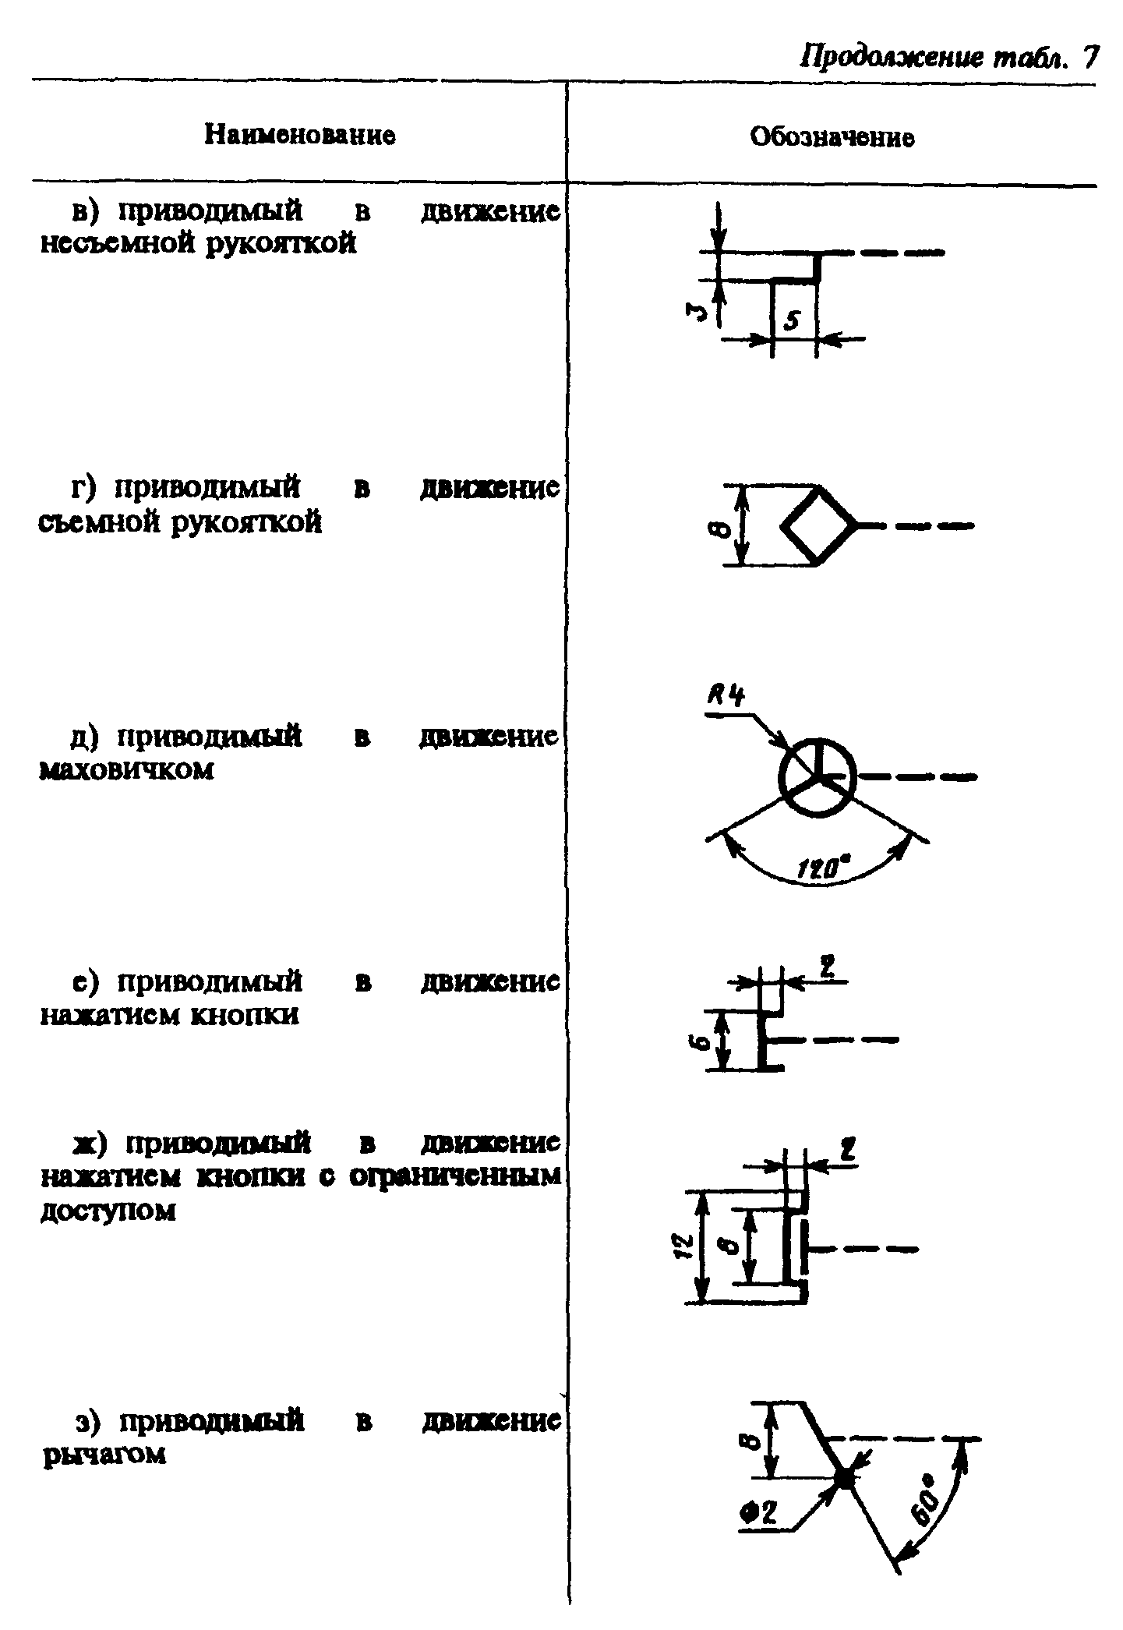

"Таблица 7. Размеры условных графических обозначений (продолжение)"
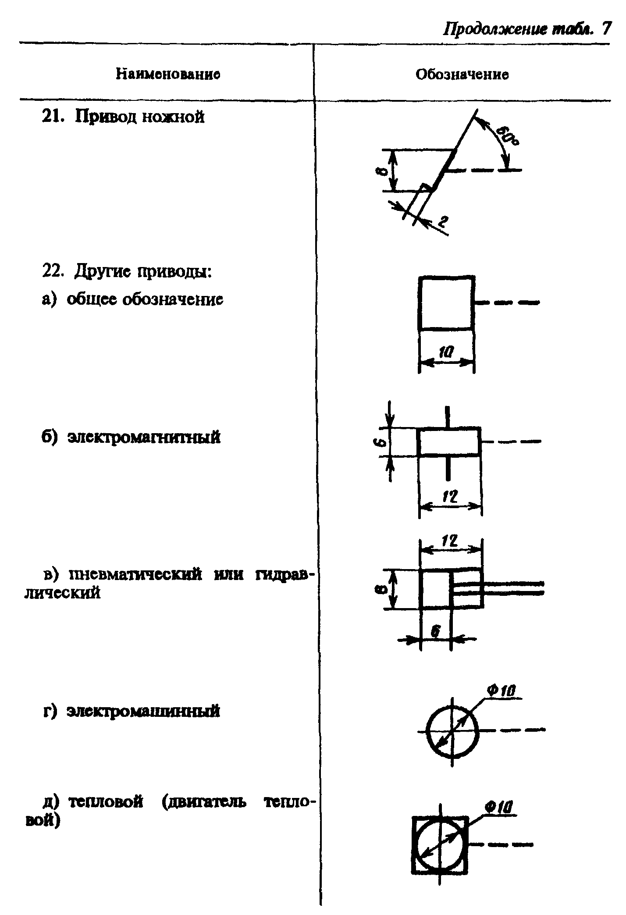

"Таблица 7. Размеры условных графических обозначений (продолжение)"
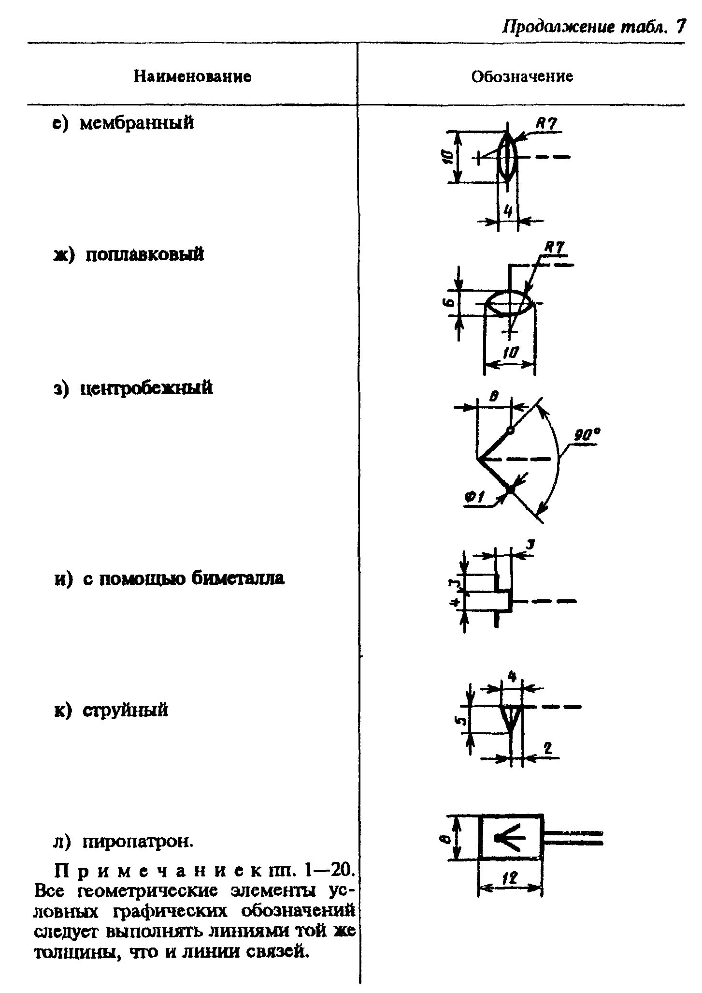

"Таблица 7. Размеры условных графических обозначений (продолжение)"

9. Термины, применяемые в стандарте, и их пояснения приведены в приложении 1. Размеры (в модульной сетке) условных графических обозначений приведены в приложении 2.
(Введен дополнительно, Изм. N 2).

Приложение 1
Справочное

Термины, применяемые в стандарте, и их пояснения

───────────────────┬─────────────────────────────────────────────────────
Термин │ Пояснение
───────────────────┼─────────────────────────────────────────────────────
Электрическая │Проводящая среда, электрически соединяющая группу
связь │точек электрического соединения (электрических
│контактов)
│
Линия │Условное графическое обозначение электрической
электрической │связи, показывающее путь прохождения тока.
связи │
│
│Примечание. Линия электрической связи не дает
│информации о проводах (кабелях, шинах),
│осуществляющих данную электрическую связь
│
Ответвление линии│Условное изображение электрического узла, в котором
электрической │происходит сложение и вычитание токов.
связи │
│
│Примечание. Ответвления линий электрической связи не
│дают информации о реальных электрических контактах,
│соединенных данной электрической связью
│
Линия групповой│Линия, условно изображающая группу линий
связи │электрической связи (проводов, кабелей, шин),
│следующих на схеме в одном направлении
│
Графическое │Упрощенное изображение нескольких электрически не
слияние линий│соединенных линий связи (проводов, кабелей, шин),
электрической │использующее линию групповой связи
связи (проводов,│
кабелей, шин) │
│

Приложение 1. (Введено дополнительно, Изм. N 2).

Приложение 2
Справочное
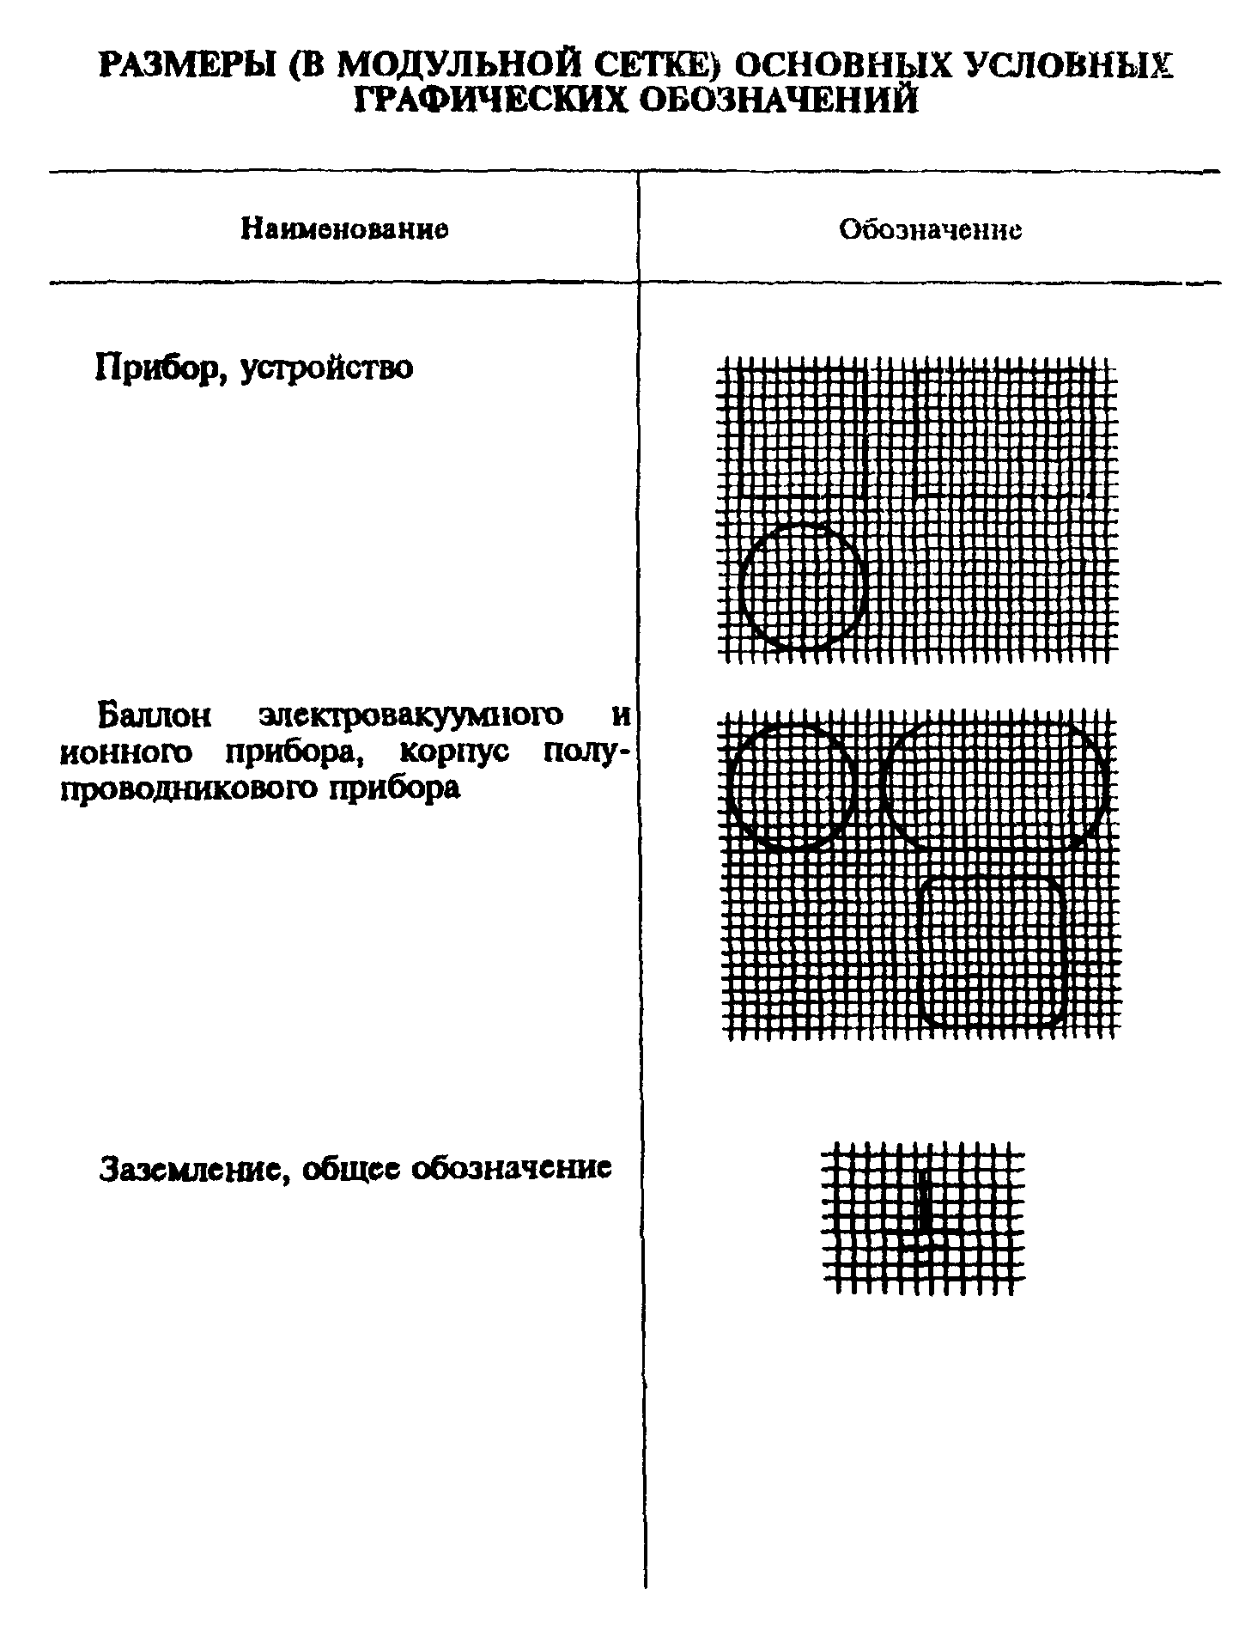

"Размеры (в модульной сетке) основных условных графических обозначений"
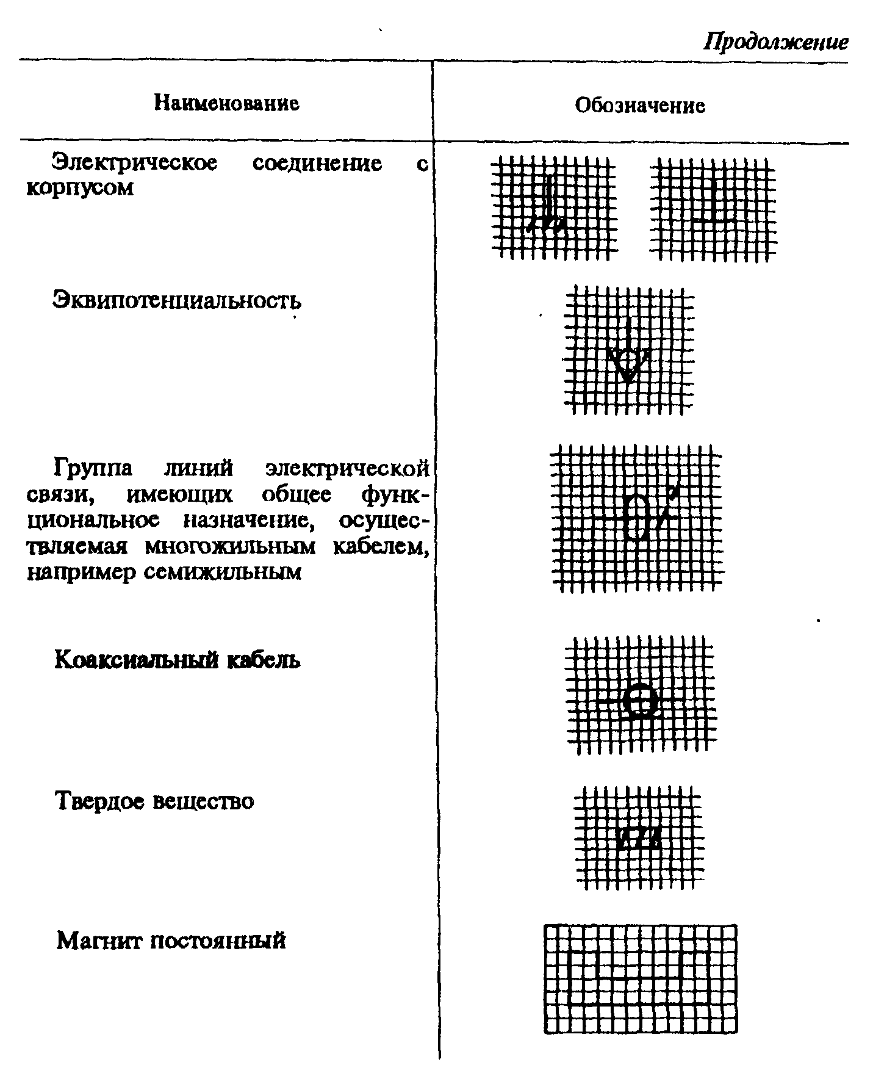

"Размеры (в модульной сетке) основных условных графических обозначений (продолжение)"

Приложение 2 (Измененная редакция, N.N 2, 3).

